**министерство ОБРАЗОВАНИЯ**

**НОВГОРОДСКОЙ ОБЛАСТИ**

ОГА ПОУБоровичский техникум строительной индустрии и

экономики

**учебно-методическое пособие**

«**Разработка, администрирование и защита баз данных»**

Практическое задание №2

**Специальность** 09.02.07 «Информационные системы и программирование»

**Учебная практика по ПМ.11 Разработка, администрирование и**

**защита баз данных**

Автор: Винокурова Е.В. преподаватель спецдисциплин

**2021**

Содержание

1. Цели учебной деятельности 5

2. Оборудование, материалы и вспомогательные средства 6

3. Правила техники безопасности 7

4.Методические указания 9

Создание соединения с сервером 11

Создание и регистрация базы данных 12

Удаление базы данных 16

Резервное копирование и восстановление 17

РАЗРАБОТКА ТАБЛИЦ И ОГРАНИЧЕНИЙ 21

Типы данных 23

Создание связи между двумя таблицами 25

Сохранение БД и  создание скрипта 27

SQL 30

Заполнение таблиц данными 31

Вставка данных с помощью оператора INSERT 31

Обновление существующих данных 33

Обновление всех строк 34

Обновление по условию 34

Выборка 35

Операторы сравнения 37

Использование логического оператора AND 38

Использование логического оператора OR 38

Использование логического оператора NOT 38

Комбинирование логических операторов 38

Использование выражений над столбцами 39

Использование специальных операторов 39

Проверка на принадлежность множеству 40

Использование отрицания 40

Использование выражений над столбцами 40

Проверка на принадлежность диапазону значений 41

Использование строковых значений 41

Использование отрицания 42

Использование выражений над столбцами 43

Проверка на соответствие шаблону 43

Использование шаблона 44

Проверка на неопределенное значение 45

Создание запросов с использованием функций 46

Встроенные функции (Transact-SQL) 47

Агрегатные функции 48

Строковые функции 51

Числовые функции над числами 51

Временные функции 52

Функции, получающие компоненты даты и времени 53

Функции, получающие значения даты и времени из их компонентов 54

Функции преобразования 55

Группировка и сортировка 55

Запросы с группировкой строк 56

Группировка по нескольким столбцам 57

Вложение агрегатных функций 57

Условие отбора групп 58

Использование столбцов группировки во фразе HAVING 59

Сортировка результирующих строк 60

Сортировка по столбцу или выражению 61

Внесение изменений в базу данных.Добавление новых данных 62

Удаление существующих строк 62

Соединение таблиц 64

Декартово произведение таблиц 73

Соединение таблиц по равенству 74

Вывод столбцов разных таблиц 74

Вывод столбцов с условием отбора 74

Синонимы таблиц 75

Запросы по трем и более таблицам 75

Вывод всех столбцов соединяемой таблицы 78

Другие виды соединений no равенству 79

Самосоединение таблицы 79

Внешнее соединение таблиц 80

Работа с левыми внешними соединениями 81

Работа с правыми внешними соединениями 82

Внешнее соединение и условие отбора 82

Работа с полными внешними соединениями 83

5. Практическое задание №2 83

5.1 Задание 83

5.2 Требования к отчету по заданию №2 85

Литература: 86

# 1. Цели учебной деятельности

В результате освоения программы практики обучающийся должен***:***

|  |  |
| --- | --- |
| Иметь практический опыт | В работе с объектами базы данных в конкретной системе управления базами данных; использовании стандартных методов защиты объектов базы данных; работе с документами отраслевой направленности |
| уметь | работать с современными case-средствами проектирования баз данных; проектировать логическую и физическую схемы базы данных; создавать хранимые процедуры и триггеры на базах данных; применять стандартные методы для защиты объектов базы данных; выполнять стандартные процедуры резервного копирования и мониторинга выполнения этой процедуры; выполнять процедуру восстановления базы данных и вести мониторинг выполнения этой процедуры; обеспечивать информационную безопасность на уровне базы данных |
| знать | основные положения теории баз данных, хранилищ данных, баз знаний; основные принципы структуризации и нормализации базы данных; основные принципы построения концептуальной, логической и физической модели данных; методы описания схем баз данных в современных системах управления базами данных; структуры данных систем управления базами данных, общий подход к организации представлений, таблиц, индексов и кластеров; методы организации целостности данных; способы контроля доступа к данным и управления привилегиями; основные методы и средства защиты данных в базах данных |

# 2. Оборудование, материалы и вспомогательные средства

|  |  |
| --- | --- |
| Наименование | Количество |
| Персональный компьютер  Intel Core i7-9700f /Z390/16gb/NVIDIA GeForce GTX 1050 Ti 4096 Mb/ssd 240 Gb/ HDD 1 Тб/550W  подключение двух мониторов ;  - наличие порта USB 3.0;  - энергосбережение Energy Star 6.0 | 1 |
| Монитор ЖК ASUS VA24EHE 23.8" | 2 |
| Клавиатура DEFENDER Element HB-520 | 1 |
| Компьютерная мышь DEFENDER BLACK USB Optimum MB-160 | 1 |
| Источник бесперебойного питания CyberPower UT850EI | 1 |
| Программное обеспечение ОС WinPro 10 a SNGL OLV NL Each Legalization GetGenuine wCOA | 1 |
| Программная платформа .NET Framework developer pack 4.8 | 1 |
| Программное обеспечение SQL Server Management Studio 18.6 | 1 |
| Программное обеспечение Microsoft Visual Studio 2019 Community, включая следующие компоненты:  - .NET desktop development Workload;  - Universal Windows Platform development Workload;  - Data storage and processing Workload;  - ASP.Net;  - Entity Framework (EF). | 1 |
| ПО редактор диаграмм VisioPro 2019 RUS OLV NL Each Acdmc AP | 1 |
| Программное обеспечение Microsoft Office ProPlus 2019 RUS OLV NL Each Acdmc AP | 1 |
| Практическое задание №1 Проектирование базы данных | 1 |
| Практическое задание №2  SQL запросы | 1 |
| Практическое задание №3  Физическое проектирование БД | 1 |

# 3. Правила техники безопасности

При выполнении практического задания на студента могут воздействовать следующие вредные и (или) опасные факторы:

Физические:

- повышенный уровень электромагнитного излучения;

- повышенный уровень статического электричества;

- повышенная яркость светового изображения;

- повышенный уровень пульсации светового потока;

- повышенное значение напряжения в электрической цепи, замыкание которой может произойти через тело человека;

- повышенный или пониженный уровень освещенности;

- повышенный уровень прямой и отраженной блескости;

- повышенные уровни электромагнитного излучения;

- повышенный уровень статического электричества;

- неравномерность распределения яркости в поле зрения.

Психофизиологические:

- напряжение зрения и внимания;

- интеллектуальные и эмоциональные нагрузки;

- длительные статические нагрузки;

- монотонность труда.

Запрещается находиться возле ПК в верхней одежде, принимать пищу, употреблять во время работы алкогольные напитки, а также быть в состоянии алкогольного, наркотического или другого опьянения.

При несчастном случае пострадавший или очевидец несчастного случая обязан немедленно сообщить о случившемся преподавателю.

При выполнении практических заданий обучающийся обязан:

- содержать в порядке и чистоте рабочее место;

- следить за тем, чтобы вентиляционные отверстия устройств ничем не были закрыты;

- выполнять требования инструкции по эксплуатации оборудования;

- соблюдать, установленные расписанием, трудовым распорядком регламентированные перерывы в работе, выполнять рекомендованные физические упражнения.

При выполнении практических заданий и уборке рабочих мест:

- необходимо быть внимательным, не отвлекаться посторонними разговорами и делами, не отвлекать других студентов;

- соблюдать настоящую инструкцию;

- соблюдать правила эксплуатации оборудования, механизмов и инструментов, не подвергать их механическим ударам, не допускать падений;

- поддерживать порядок и чистоту на рабочем месте;

- рабочий инструмент располагать таким образом, чтобы исключалась возможность его скатывания и падения;

Обучающемуся запрещается во время работы:

- отключать и подключать интерфейсные кабели периферийных устройств;

- класть на устройства средств компьютерной и оргтехники бумаги, папки и прочие посторонние предметы;

- прикасаться к задней панели системного блока (процессора) при включенном питании;

- отключать электропитание во время выполнения программы, процесса;

- допускать попадание влаги, грязи, сыпучих веществ на устройства средств компьютерной техники;

- производить самостоятельно вскрытие и ремонт оборудования;

- работать со снятыми кожухами устройств компьютерной и оргтехники;

- располагаться при работе на расстоянии менее 50 см от экрана монитора.

# 4.Методические указания

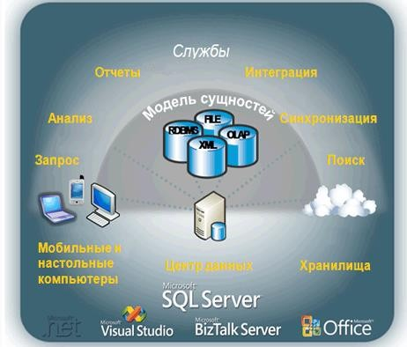На сегодняшний день известно более двух десятков серверных СУБД, из которых наиболее популярными являются Oracle, Microsoft SQL Server, Informix, DB2, Sybase, InterBase, MySQL.

**Microsoft SQL Server** — система управления реляционными базами данных (СУБД), разработанная корпорацией Microsoft.

Основной используемый язык запросов — **Transact-SQL**, создан совместно Microsoft и Sybase. Transact-SQL является реализацией стандарта ANSI/ISO по структурированному языку запросов (SQL) с расширениями. Используется для работы с базами данных размером от персональных до крупных баз данных масштаба предприятия; конкурирует с другими СУБД в этом сегменте рынка.

**Сервер СУБД не имеет интерфейса пользователя** и для выполнения операций с базой данных ему необходимо посылать команды либо с помощью командной строки или с помощью какой-либо прикладной программы.

Для выполнения операций с базой данных при проведении практических работ предлагается использовать программу **SQL Server Management Studio** представляющую собой наиболее распространенное и удобное средство администрирования баз данных под управлением MS SQL Server

**Среда SQL Server Management Studio** — это интегрированная среда для доступа, настройки, управления, администрирования и разработки всех компонентов SQL Server. Среда SQL Server Management Studio объединяет большое число графических средств с набором полнофункциональных редакторов сценариев для доступа к SQL Server разработчиков и администраторов с любым опытом работы.

Среда SQL Server Management Studio обеспечивает следующие основные возможности:

* поддерживает большинство административных задач для SQL Server;
* единая интегрированная среда для управления SQL Server Database Engine и разработки;
* новые управляющие диалоговые окна для управления объектами в компоненте SQL Server Database Engine, службах Analysis Services, Reporting Services, Notification Services и выпуске SQL Server Compact 3.5 с пакетом обновления 1 (SP1), позволяющие выполнять действия немедленно, направлять их в редактор кода или включать эти действия в сценарий для последующего выполнения;
* экспорт и импорт регистрации сервера среды SQL Server Management Studio из одной среды Management Studio в другую;
* сохранение и печать XML-файлов плана выполнения и взаимоблокировок, созданных приложением SQL Server Profiler, просмотр их в любое время и отправка для анализа администратору;
* новые окна сообщений об ошибках и информационных сообщений, предоставляющие гораздо больше сведений и позволяющие отправлять в Майкрософт комментарии о сообщениях, копировать сообщения в буфер обмена и отправлять их по электронной почте в службу поддержки;
* встроенный веб-обозреватель для быстрого обращения к библиотеке MSDN или получения интерактивной справки;
* встроенная справка от сообществ в Интернете и т.д.

Большинство действий с базой данной MS SQL Server в среде Среда SQL Server Management Studio может быть осуществлено двумя способами: **либо выполнением операторов языка SQL** в окнах "**Script Execute**" (подключение к базе данных не обязательно) и "**SQL Editor**" (требуется подключение к базе данных), либо с использованием меню и диалоговых окон. В последнем случае операторы SQL, которые требуются для выполнения данного действия, будут сгенерированы и выполнены средой SQL Server Management Studio автоматически.

### Создание соединения с сервером

Работа с приложением **SQL Server Management Studio** начинается с создания соединения с установленным сервером.

Откройте приложение " SQL Server Management Studio ".

В диалогом окне **Соединение с сервером** подтвердите заданные по умолчанию параметры и нажмите кнопку **Соединить**, см. рис.

Для соединения необходимо, чтобы поле **Имя сервера** содержало имя компьютера, на котором установлен SQL Server.

Если компонент **Database Engine** является именованным экземпляром, то поле **Имя сервера** должно также содержать имя экземпляра в формате **<имя_компьютера>\<имя_экземпляра>**.

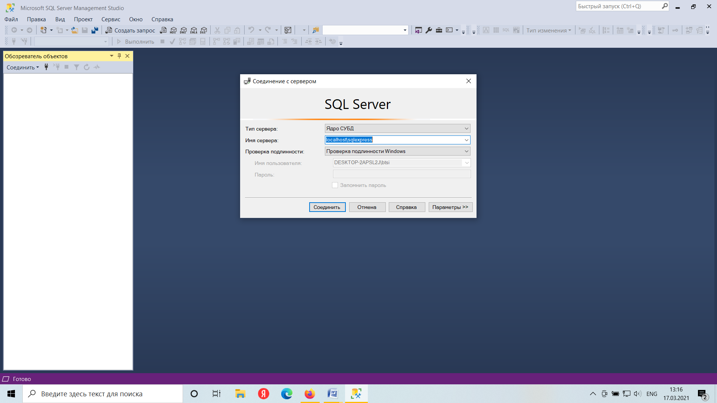

Рисунок 1 Создание соединения с сервером

В параметрах указываем:

**Тип сервера** – Компонент Database Engine.

**Имя сервера**. Подключение может быть *локальным* или *удаленным*. Представляет собой название компьютера в сети, на котором установлен сервер СУБД. Если сервер установлен на том же компьютере, где сейчас работает пользователь, то в качестве имени используется имя компьютера и идентификатор сервера;

**проверка подлинности** – Windows (по умолчанию),

**имя пользователя** –имя пользователя по умолчанию, зарегистрированного на сервере MS SQL Server (задается при установке сервера),

**пароль** – пусто или пароль для пользователя, заданного для сервера MS SQL Server;

Нажмите кнопку **Соединить**. Если соединение будет совершенно успешно, то на экране появятся данные сервера.

Среда Management Studio представляет данные в виде окон, выделенных для отдельных типов данных. Сведения о базе данных отображаются в обозревателе объектов и окнах документов.

Обозреватель объектов является представлением в виде дерева, в котором отображаются все объекты базы данных на сервере.

### Создание и регистрация базы данных

**Первый способ создания БД**. Выполнить команду "**База данных/Создать базу данных**..." в программе SQL Server Management Studio, ввести параметры создаваемой базы данных в диалоговом окне "**Создание базы данных**" и нажать кнопку [OK].

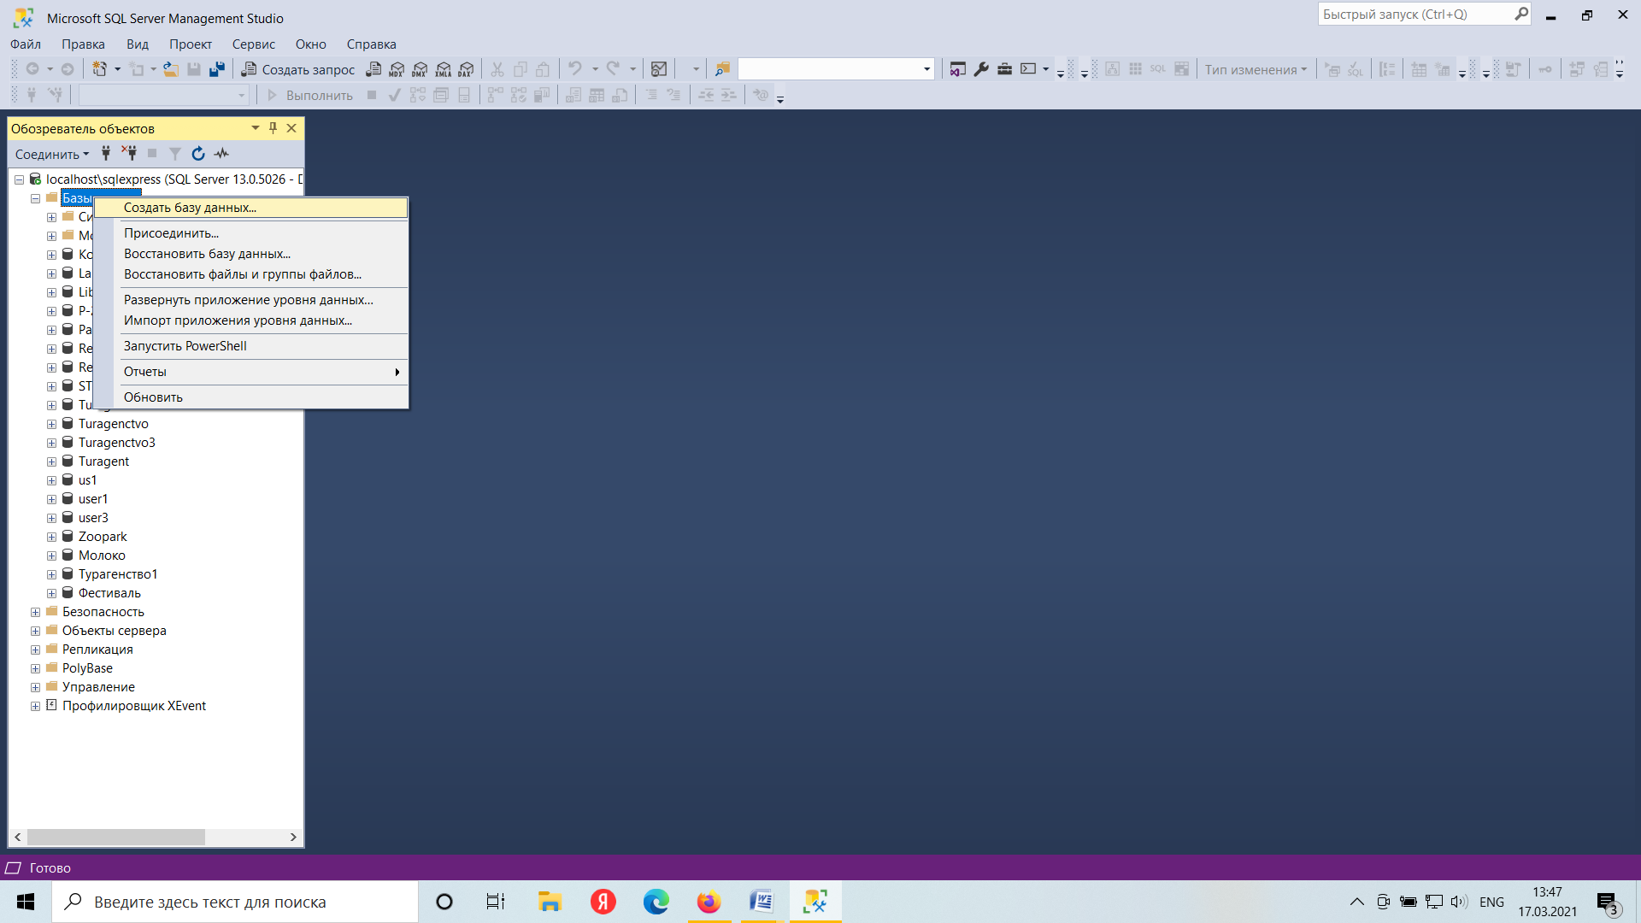

Рисунок 2

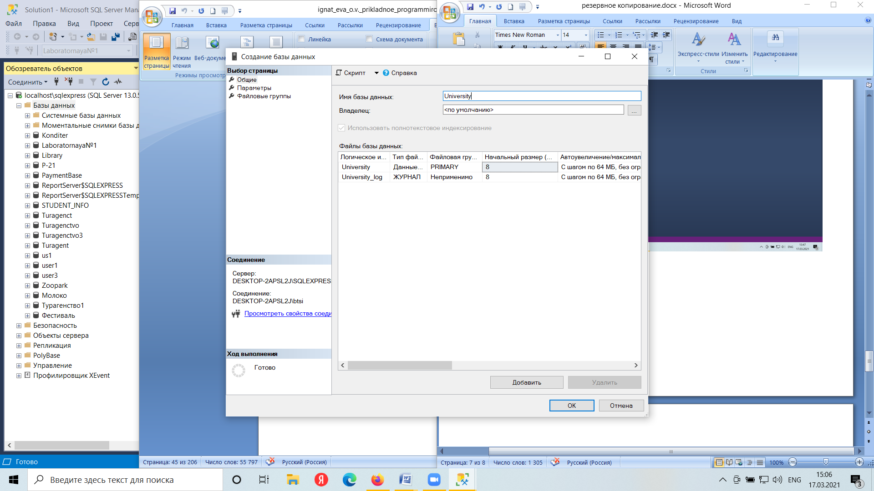

Рисунок 3 Диалоговое окно создания базы данных

В поле **Имя базы данных** введите имя нашей будущей базы данных

Поле **Владелец** - задан по умолчанию, в зависимости от настройки сервера.

Папка с базой данных будет создана по умолчанию на диске **C:\**

После нажатия на кнопку [**OK**] программа " SQL Server Management Studio " создаст базу данных, имя которой вы увидите в обозревателе объектов, а также сгенерирует необходимый SQL-код для создания базы данных с теми свойствами, которые указаны в этом диалоговом окне и передаст его серверу СУБД для выполнения.

Пример этих операторов приведен на рис. 4. (нажмите на имени базы данных **University** правой клавишей и из контекстного меню выберите **Создать скрипт как.. CREATE**).

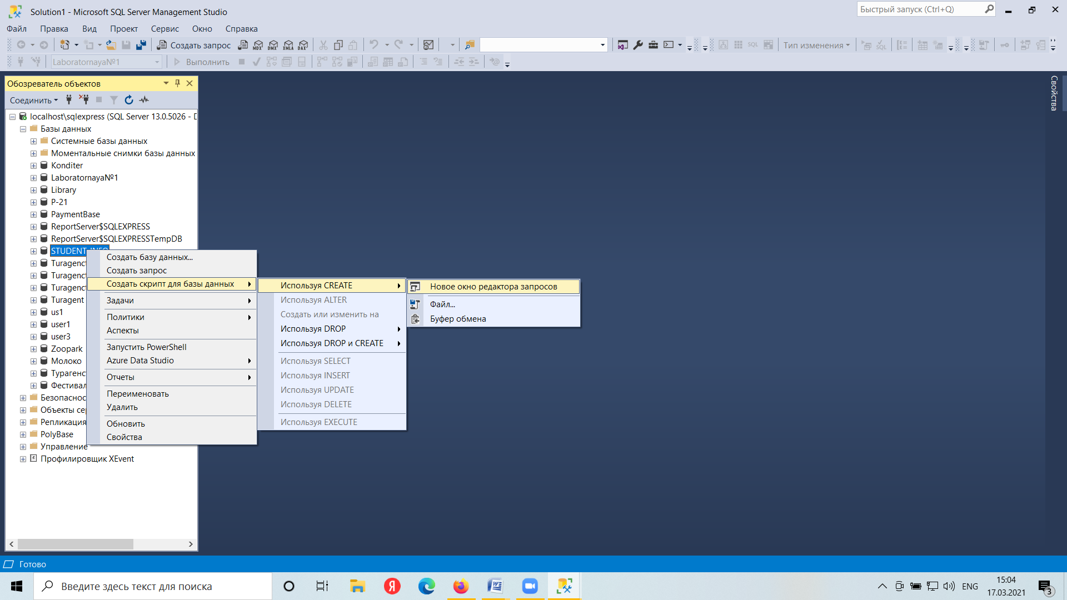

Рисунок 4Генерация запроса

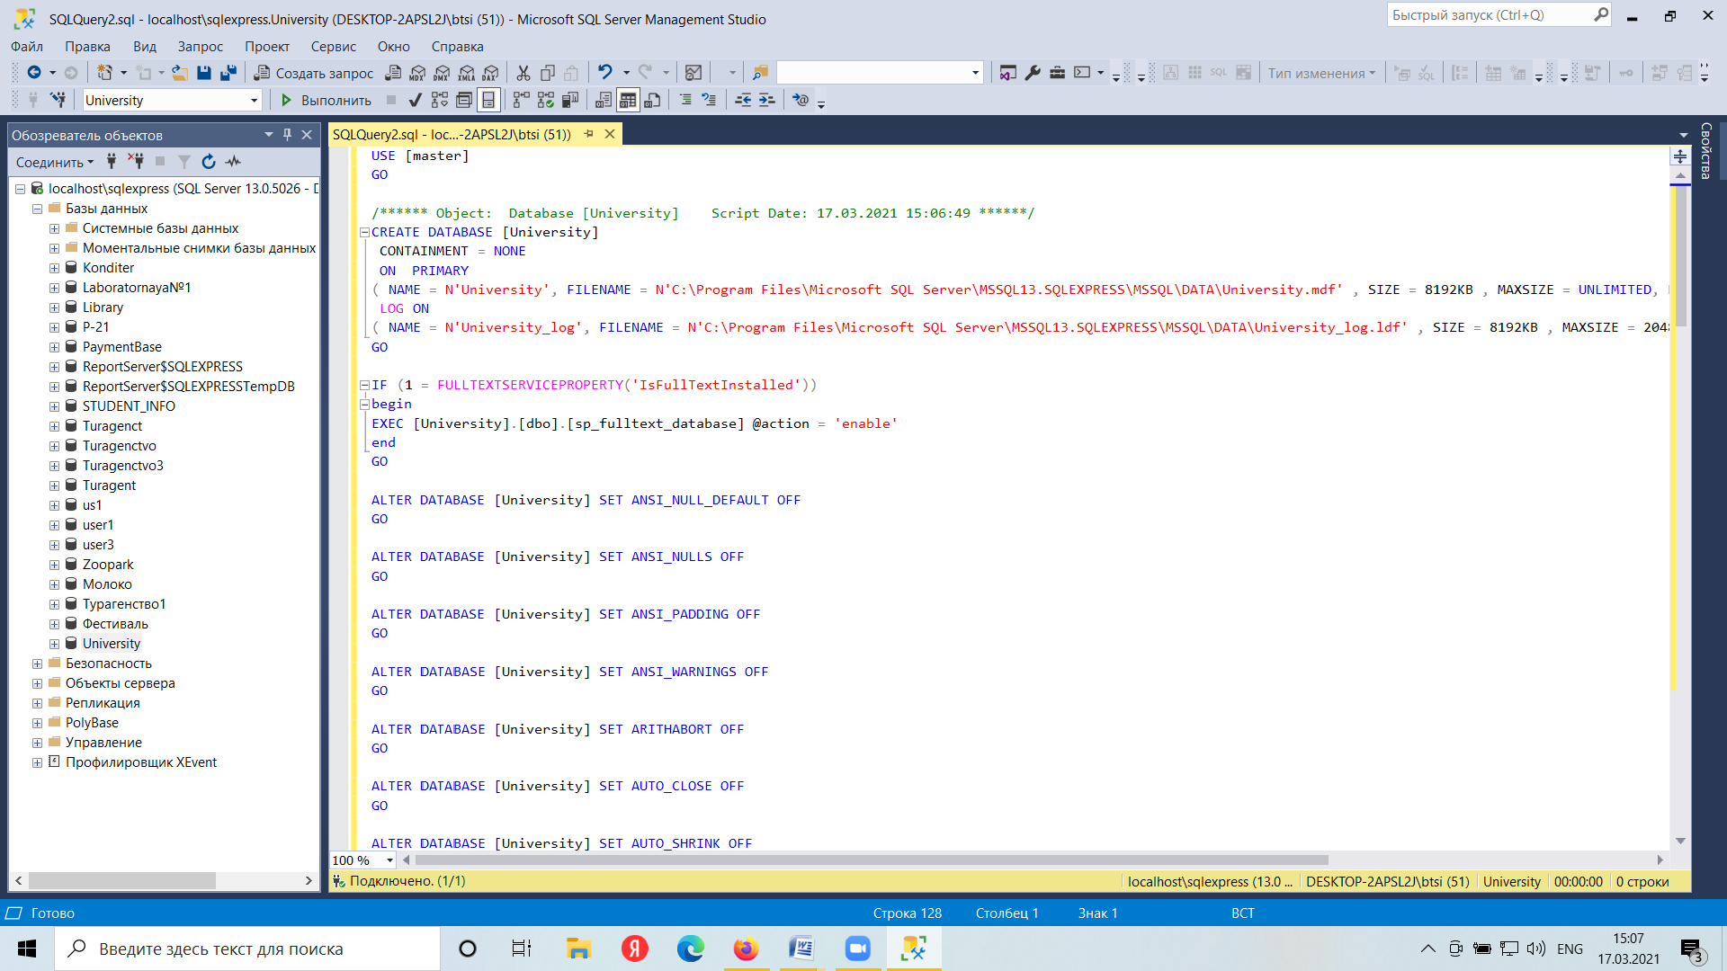

Рисунок 5 Сгенерированный sql-код созданной базы данных

Содержащиеся в сценарии операторы отделяются друг от друга символом "**;**". Сценарий может содержать поясняющие комментарии двух видов: многострочный комментарий (начинается символами "**/\***" и заканчивается символами "**\*/**") и однострочный комментарий, который начинается символами "**--**" и продолжается до конца строки.

При создании базы данных возможны следующие типичные ошибки:

* На целевом компьютере не запущен или не установлен сервер СУБД – т.е. выполнять команду создания базы данных просто некому.
* На целевом компьютере нет каталога, в котором предполагается создать базу данных.
* Файл, в котором должна будет находиться база данных на сервере, уже существует.

После создания базы данных вся введенная о базе данных информация запоминается программой SQL Server Management Studio и в окно редактора в дерево на вкладке "Проводник" добавляется узел с зарегистрированной базой данных (рис. 6).

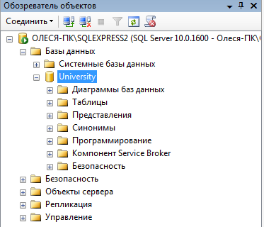

Рисунок 6 Перечень зарегистрированных баз данных в SQL Server Management Studio

**Второй способ создания БД**. Выполнить в программе SQL Server Management Studio команду "**Создать запрос**" на панели инструментов, затем ввести команду, создающую базу данных в окне "Script Execute" и нажать кнопку «Выполнить».

**Команда CREATE DATABASE - Создание базы данных MS SQL Server**

Базы данных создаются командой **CREATE DATABASE**. Создание баз данных разрешается любому пользователю с ролью системного администратора или всем, кому системный администратор предоставил такое право. Команда **CREATE DATABASE** имеет следующий синтаксис:

синтаксис:

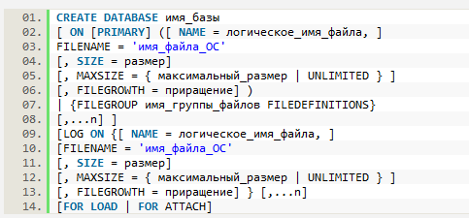

Рисунок 7

Команда **CREATE DATABASE** имеет следующие параметры:

* **PRIMARY** — файл определяется как первичное устройство.
* **NAME** — логическое имя; по умолчанию совпадает с именем файла.
* **FILENAME** — полное имя файла на диске.
* **SIZE** — исходный размер файла. Минимальный размер файла журнала равен 512 Кбайт.
* **MAXSIZE** — максимальный размер файла.
* **UNLIMITED** — размер файла не ограничивается.
* **FILEGROWTH** — приращение размера в мегабайтах (MB), килобайтах (KB) или процентах (%). По умолчанию приращение равно 10%.
* **FOR LOAD** — обеспечивает обратную совместимость со сценариями SQL, написанными для предыдущих версий SQL Server.
* **FOR ATTACH** — указывает, что файлы базы данных уже существуют.

Пользователь, создавший базу данных, является ее владельцем. Все параметры конфигурации базы копируются из базы model, если только при создании базы не был указан параметр **FOR ATTACH.** В этом случае параметры конфигурации читаются из существующей базы данных. Рассмотрим некоторые примеры команды **CREATE DATABASE**:

/* База данных со стандартным размером и именами файлов */

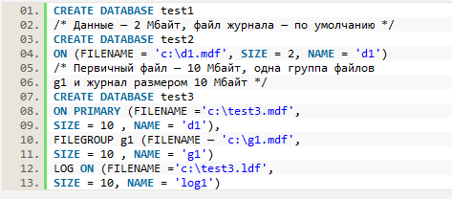

Рисунок 8

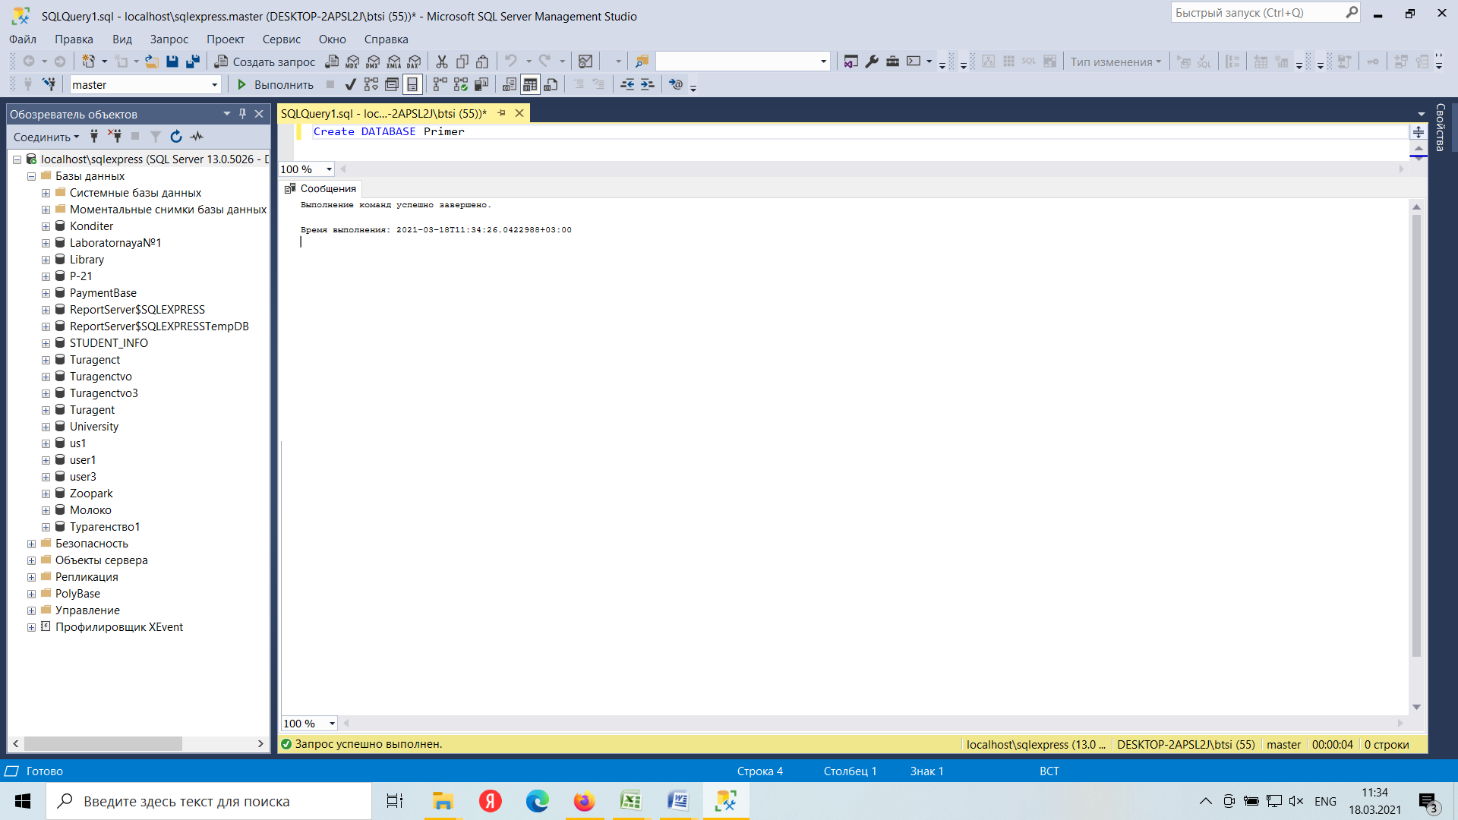

Рисунок 9

После успешного выполнения и обновления проводника у вас должна появится новая база данных.

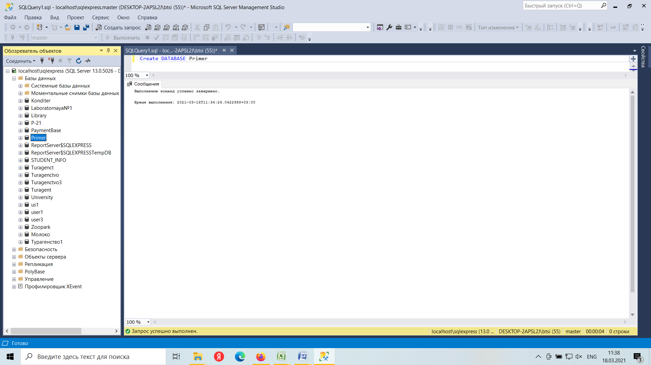

Рисунок 10 Окно проводника после выполнения сценария создания базы данных

### Удаление базы данных

Для удаления базы данных можно использовать один из трех способов:

1. Выполнить в программе " SQL Server Management Studio " команду контекстного меню "**Удалить**", выбрав перед этим в списке базу данных, а затем подтвердить свое желание в диалоговом окне.
2. Выполнить оператор **DROP DATABASE** в SQL-редакторе.
3. Удалить файл с базой данных.

Синтаксис оператора **DROP DATABASE:**

**DROP DATABASE database_name;**

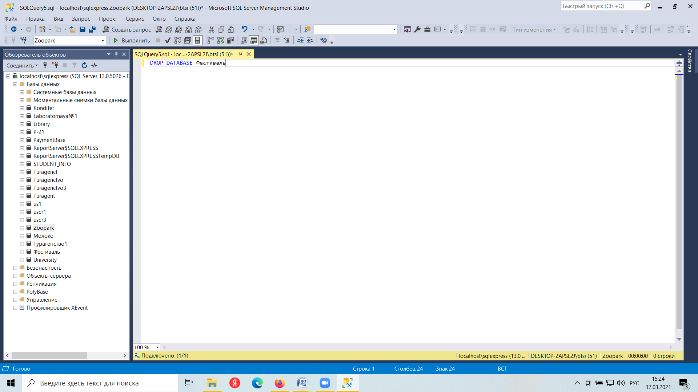

Рисунок 11 Удалить базу данных

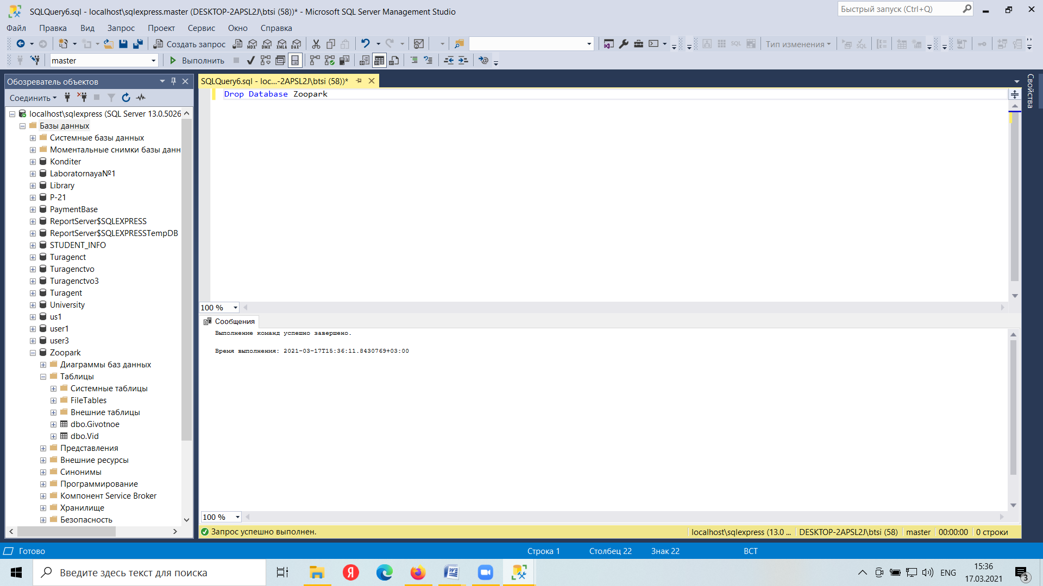

Рисунок 12 Обновите и проверьте, что база данных удалилась

### Резервное копирование и восстановление

***Резервное копирование*** (**backup**) базы данных и ***восстановление*** из резервной копии (**restore**) – два важнейших и наиболее частых процесса, осуществляемых администраторами баз данных.

Резервное копирование базы данных – единственный надежный способ предохранить данные от потери в результате поломки диска, сбоев электропитания, действий злоумышленников и ошибок в программах. В процессе резервного копирования создается независимый от платформы "снимок" базы данных, с помощью которого можно перенести данные на другую операционную систему или даже другую платформу.

**Полный цикл:** резервное копирование и восстановление из резервной копии приводит к корректировке статистической информации, является средством от излишнего "разбухания" базы данных и необходимой операцией обслуживания базы данных. Кроме того, миграция от одной версии сервера к другой также происходит при помощи процесса **backup/restore**.

Для создания резервной копии базы данных с помощью программы " SQL Server Management Studio " необходимо подключиться к базе данных, выбрать из контекстного меню базы данных **Задачи/ Создать резервную копию**.

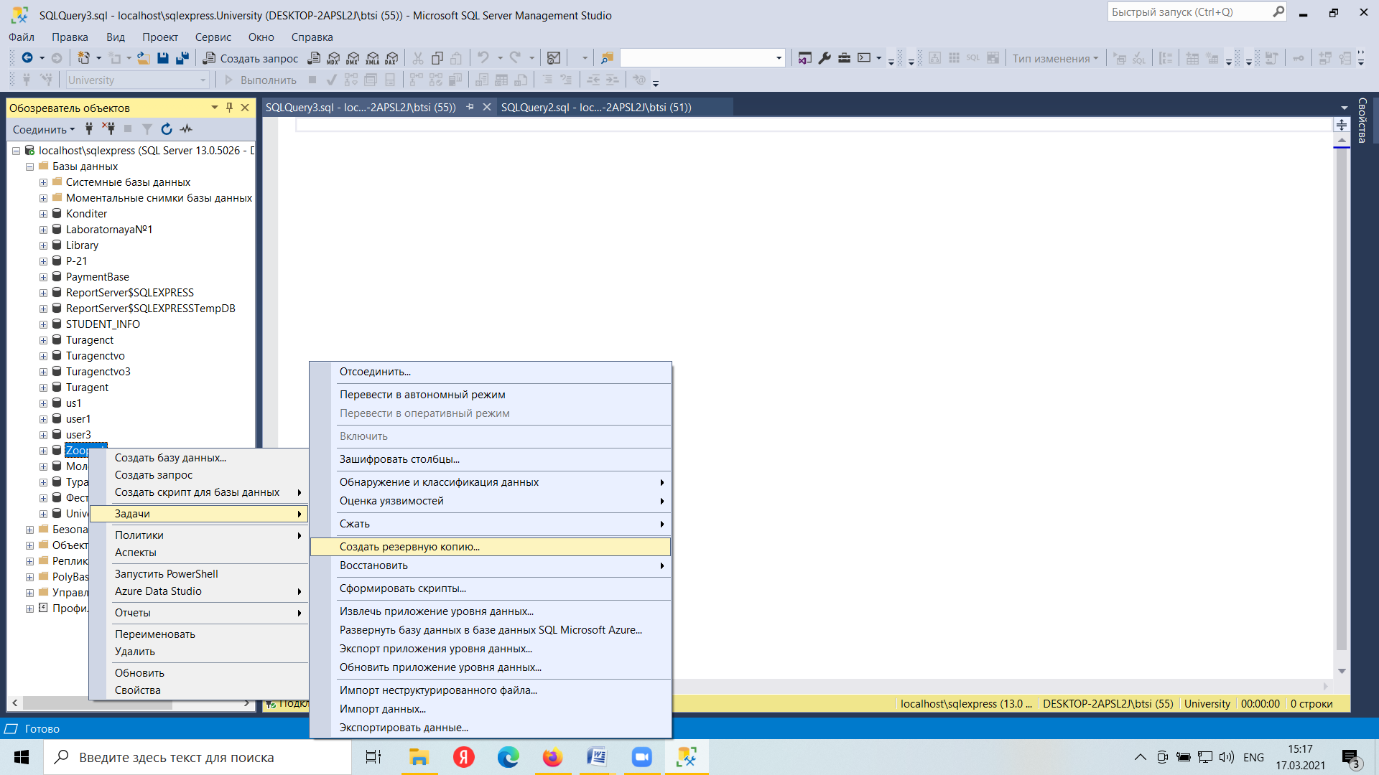

Рисунок 13 Создание резервной копии базы данных

В открывшемся диалоговом окне "**Мастер резервного копирования**" задать несколько параметров и нажать кнопку **Выполнить**

После выбора пути и файла для резервной копии в окне **Back Up Database** нажатием на OK запускаем процесс создания резервной копии. В случае успешной работы появится сообщение.

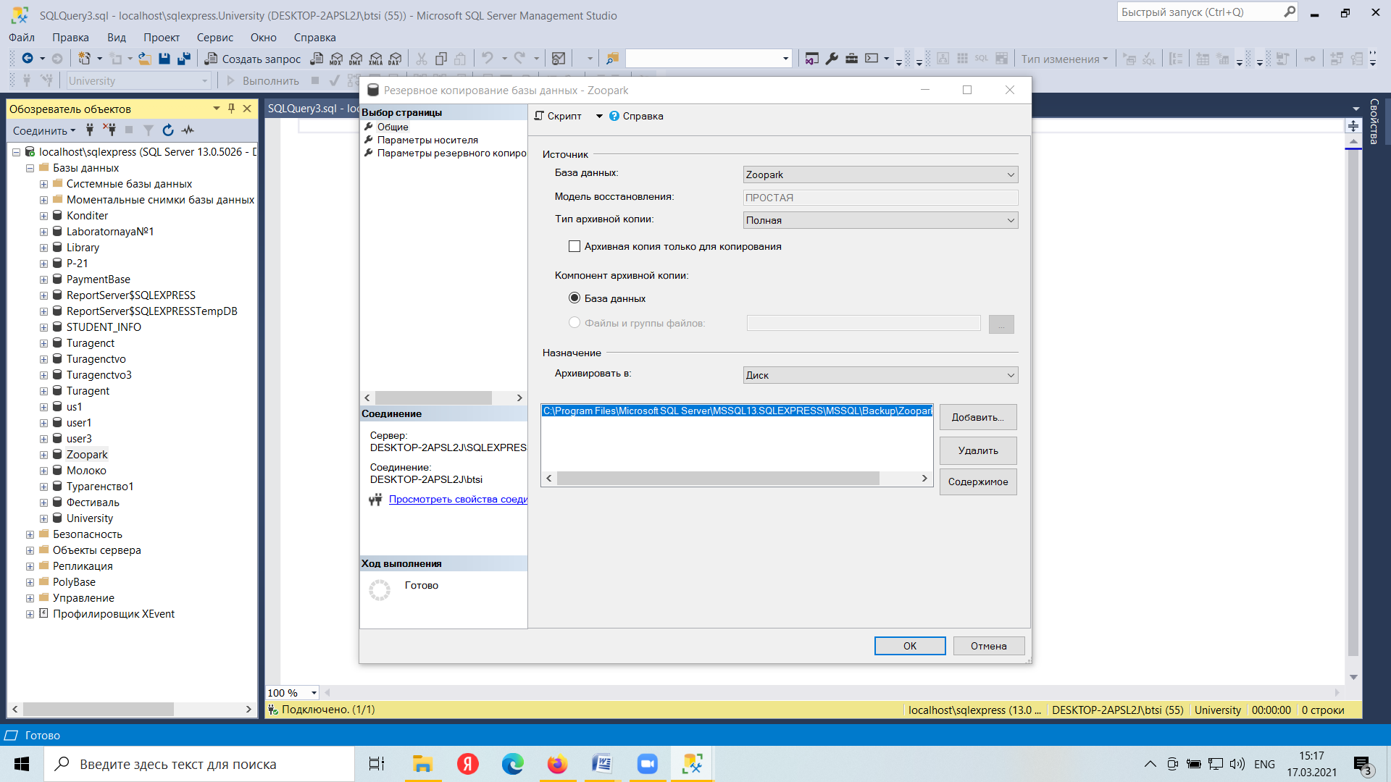

Рисунок 14 Создание резервной копии базы данных

В результате будет создан файл с резервной копией. Стандартным расширением таких файлов для " SQL Server Management Studio " является **"*.bak**". Файл с резервной копией базы данных обычно на порядок меньше оригинала.

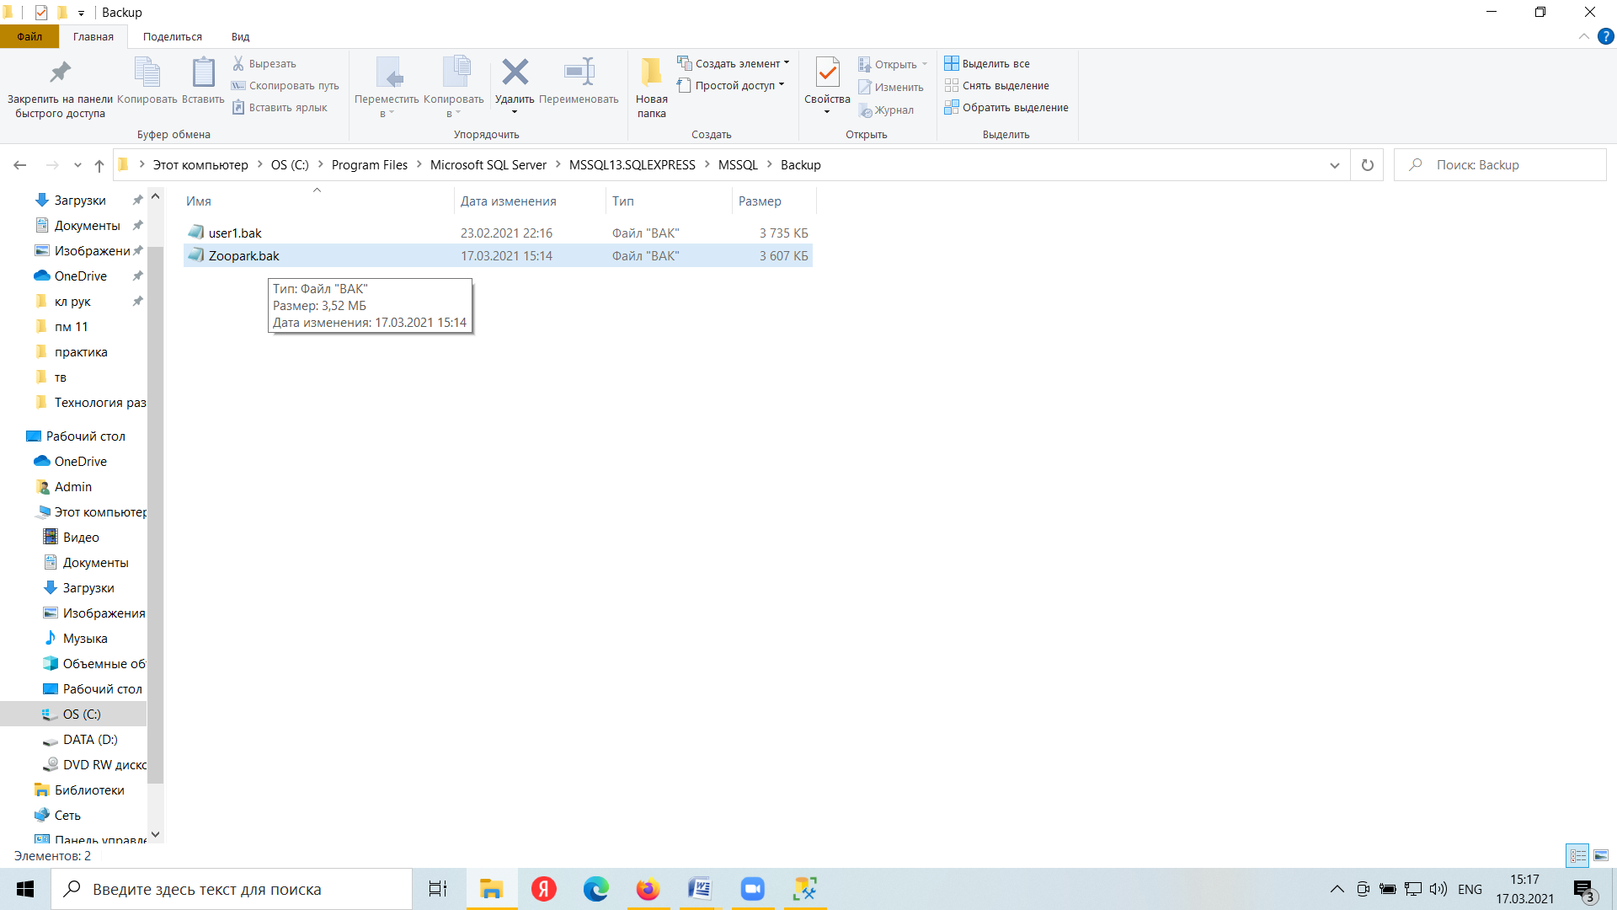

Рисунок 15 Результат

Для восстановления базы данных из резервной копии используется команда "**База данных/ Восстановление базы данных**. В результате откроется диалоговое окно "**Мастер восстановления баз данных**", в котором надо выбрать имя БД куда будет восстанавливаться база данных, в которую будет помещен результат, способ восстановления, файл, из которого будет восстанавливаться база данных, отмечаем выбранную резервную копию, и нажать кнопку [**Восстановить**],. Запускаем процесс восстановления. В случае успешного выполнения получим сообщение.

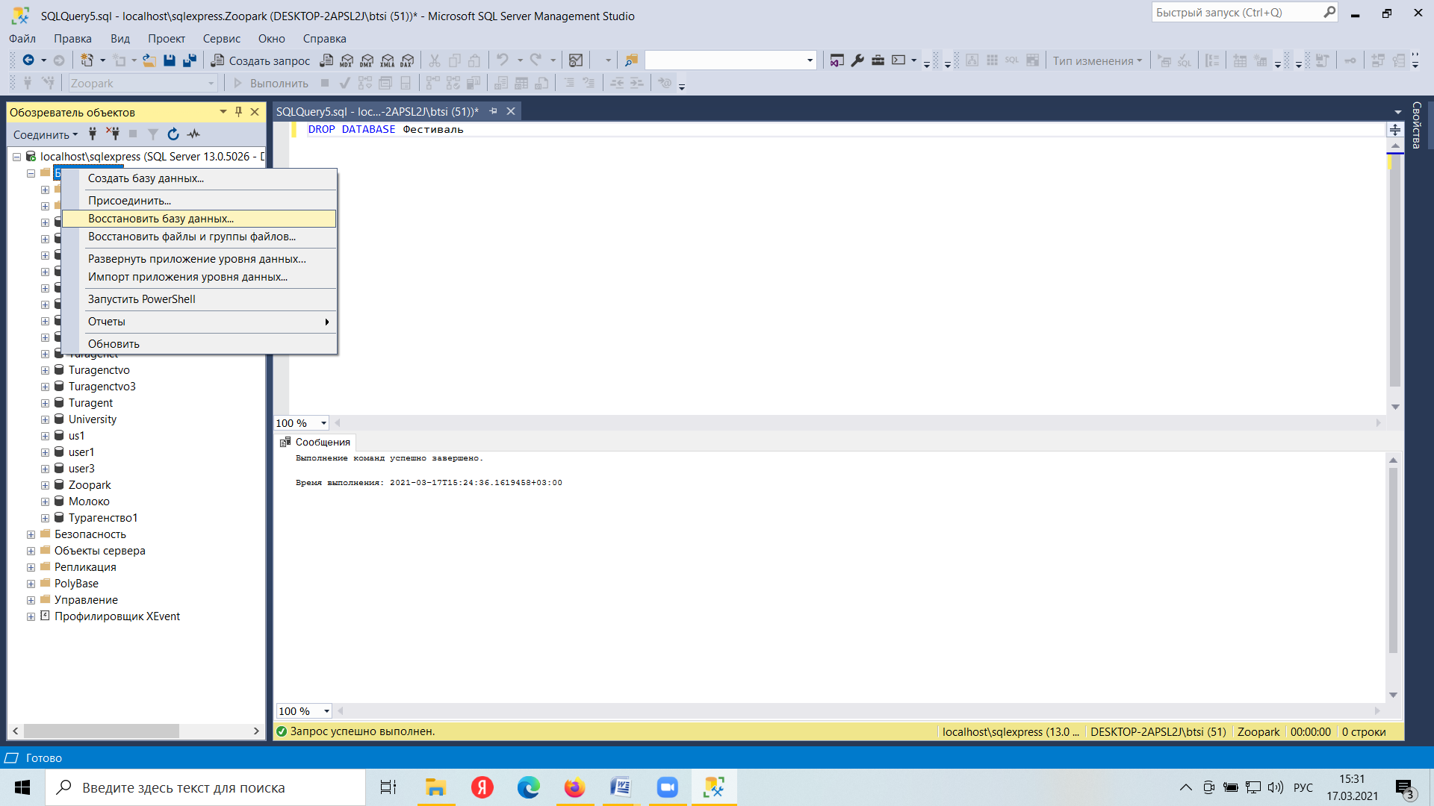

Рисунок 16 Восстановление базы данных

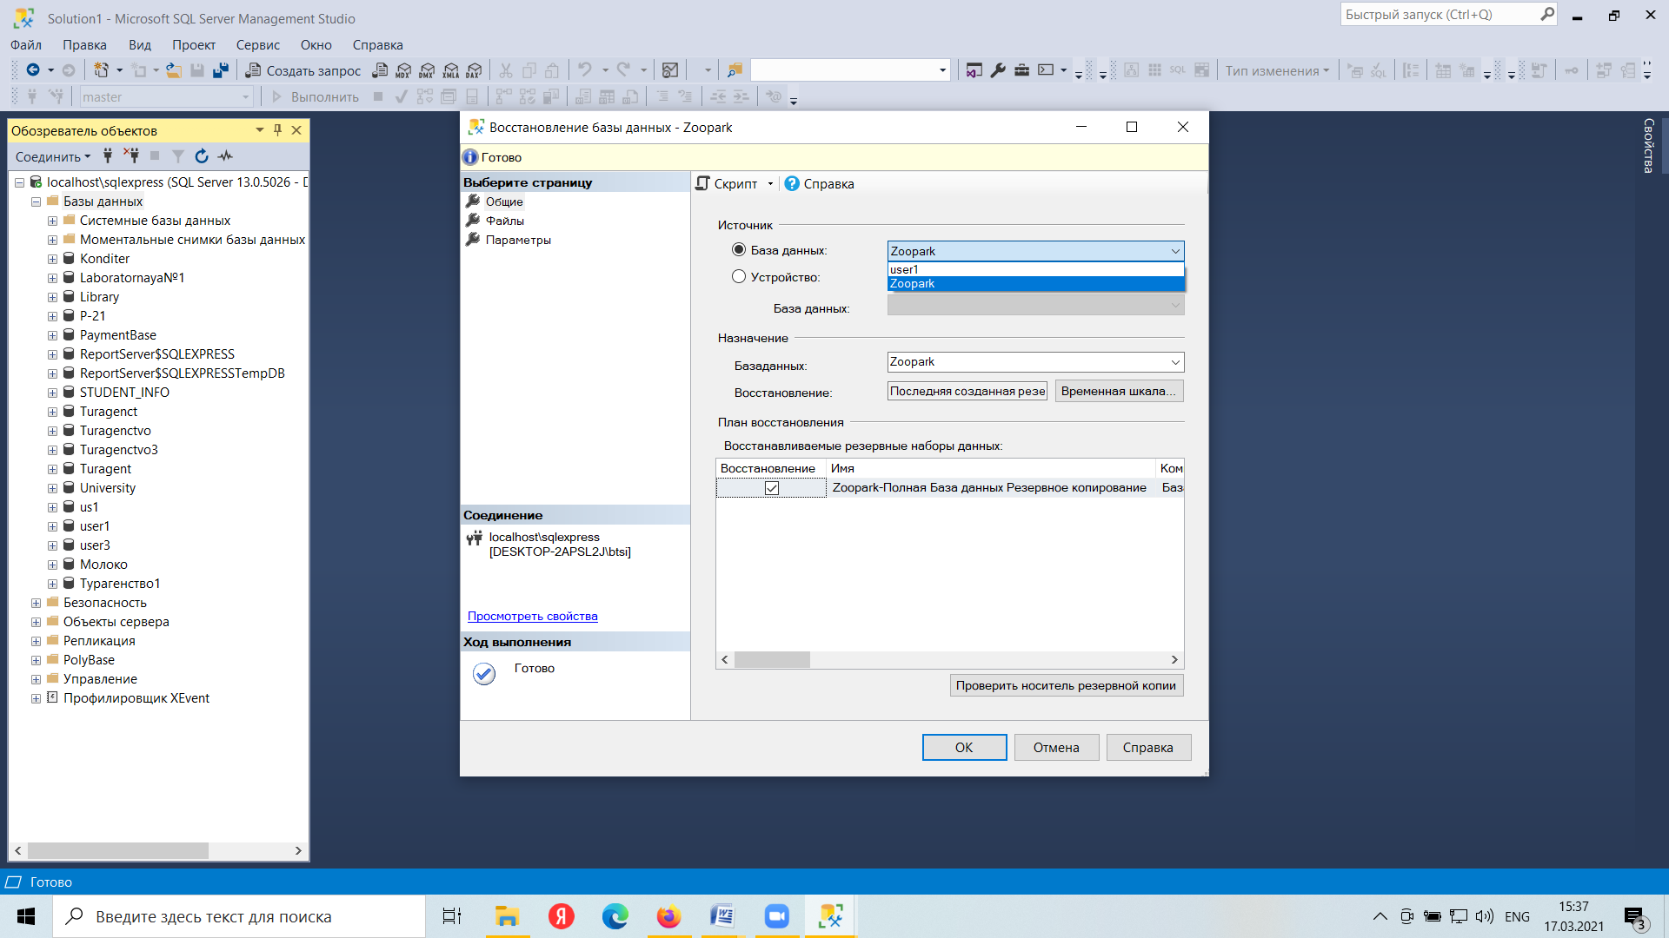

Рисунок 17 Восстановление базы данных

* 1. *Системные базы данных*

**Системные базы данных сервера, создаваемые при установке, и их файлы представлены в таблице 1.**

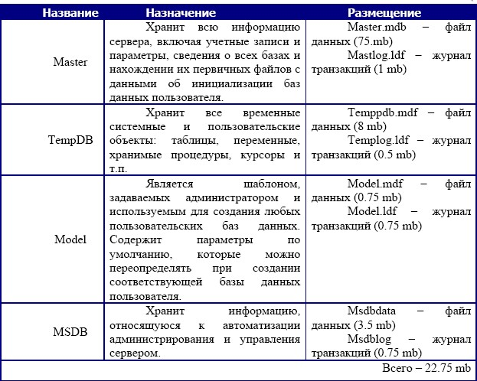

**Все системные и пользовательские базы данных содержат в обязательном порядке 18 системных таблиц, которые хранят информацию, определяющие структуру и организацию соответствующей базы данных.**

## РАЗРАБОТКА ТАБЛИЦ И ОГРАНИЧЕНИЙ

* + 1. **Таблицы (Tables)**

**Microsoft SQL Server** – реляционная СУБД, поэтому все данные в Sql хранятся в виде **двумерных таблиц** со строками и столбцами. **Строки** называются кортежами или записями, а **столбцы** – доменами или полями.

**Основные ограничения, которым должны удовлетворять таблицы**:

1. Каждый столбец в таблице имеет уникальное имя.
2. Все данные в столбце должны быть одного типа.
3. Порядок строк и столбцов в таблице не имеет значения.
4. В таблице не может быть двух одинаковых строк.

**Для создания таблицы в диалоговом режиме**, нажмите в окне "**Обозревателя объектов**" правую клавишу мыши на узле "**Tables**" (Таблицы) или на одной из имеющихся таблиц и в открывшемся меню выберите команду "**New Table**…(Создать таблицу)" В результате откроется окно создания таблицы

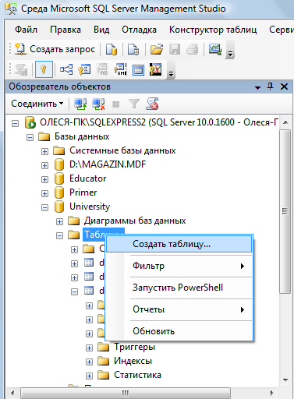

Рисунок 18 Окно "Проводник" с перечнем таблиц

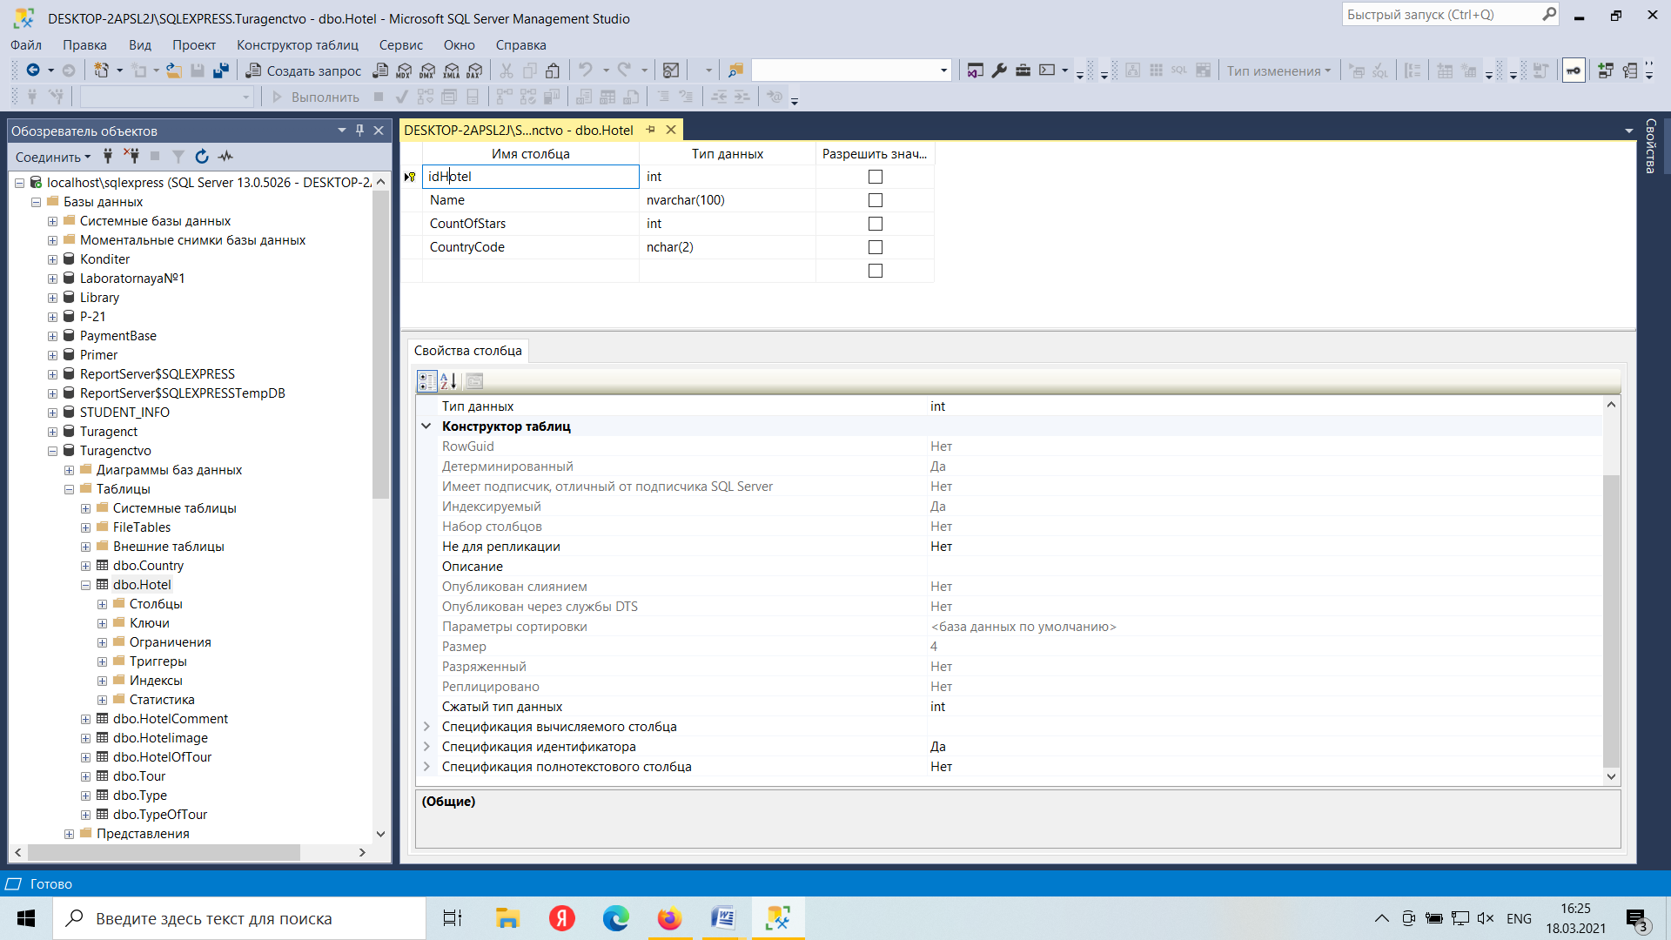

Рисунок 19 Окно формирования таблицы в диалоговом режиме

* + 1. Сетка в средней части окна содержит сведения о полях таблицы

В колонке "**Имя столбца**" вводится имя создаваемого поля, в колонке "**Тип данных**" выбирается тип данных. Чтобы задать полю ограничение "**NOT NULL**" достаточно установить флажок в колонке "**Разрешить значения NULL (пустые значения)**".

### Типы данных

Тип данных можно условно обозначить как группу данных, характеризуемую ее значениями (символьными, числовыми и т.д.), а также операциями, применяемыми к рассматриваемым значениям.

1. **DECIMAL** (M,D) Используются для величин повышенной точности, например, для денежных данных. M - количество отводимых под число символов (максимальное значение - 64). D - количество знаков после запятой (максимальное значение - 30). хранит числа c фиксированной точностью. Объем памяти M + 2 байта

*Пример:* DECIMAL (5,2) - будет хранить числа от -99,99 до 99,99.

2.**DATE** - Главное предназначение - хранение даты в формате ГОД-МЕСЯЦ-ДЕНЬ (“ГГГГ-MM-ДД” или "уууу-mm-dd" ). Обычно значения разделены через «-», однако в качестве разделителя может быть задействован любой символ, кроме цифр. - Занимает 3 байта.

3. **INT** Хранение целочисленных значений, образующих диапазон [-231; 231-1] -

4 FLOAT: хранит числа от –1.79E+308 до 1.79E+308. Занимает от 4 до 8 байт в зависимости от дробной части.

Может иметь форму определения в виде FLOAT(n), где n представляет число бит, которые используются для хранения десятичной части числа (мантиссы). По умолчанию n = 53.

5.NVARCHAR: хранит строку в кодировке Unicode. На каждый символ выделяется 2 байта. Можно задать конкретный размер от 1 до 4 000 символов. Если строка должна иметь больше 4000 символов, то задается размер MAX, а на хранение строки может выделяться до 2 Гб.

Чтобы присвоить полю статус первичного ключа необходимо в колонке щелкнуть правой клавишей мыши и выбрать из контекстного меню **Создать первичный ключ**.

Дополнительные свойства можно настраивать с помощью окна **Свойства столбца,** которое находится внизу рабочей области.

Для того, чтобы сделать **автоприращение** ключевого поля измените в дополнительных свойствах столбца свойство – **Спецификация идентификатора**:

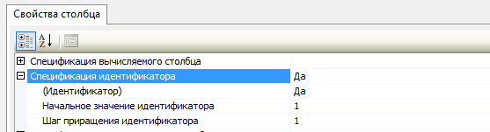

Рисунок 20

Для того, чтобы добавить проверочное ограничение на столбец, его нужно выделить и правой клавишей из меню выбрать **Проверочные ограничения**. В появившемся окне нажмите кнопку **Добавить**. Будет создано ограничение под именем по умолчанию, для которого необходимо создать выражение вычисления ограничения на вводимые значения выбранного поля

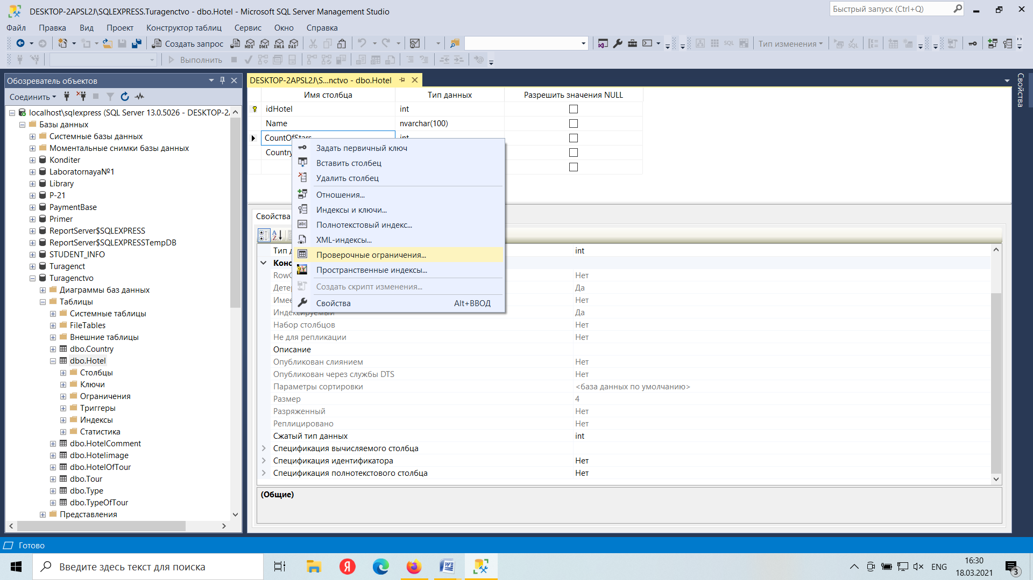

Рисунок 21

Выбрать Добавить и в поле выражение ввести проверочное ограничение

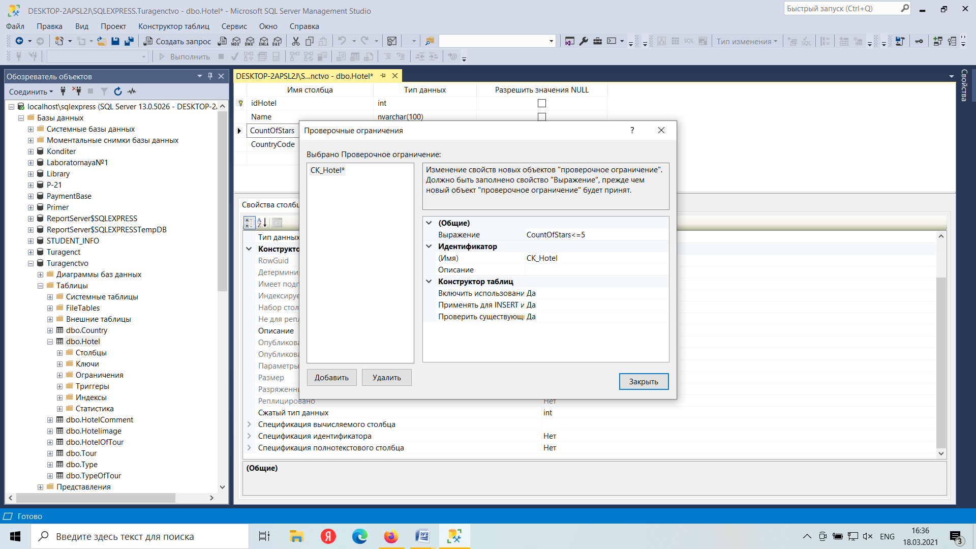

Рисунок 22 Количество звезд меньше или равно 5

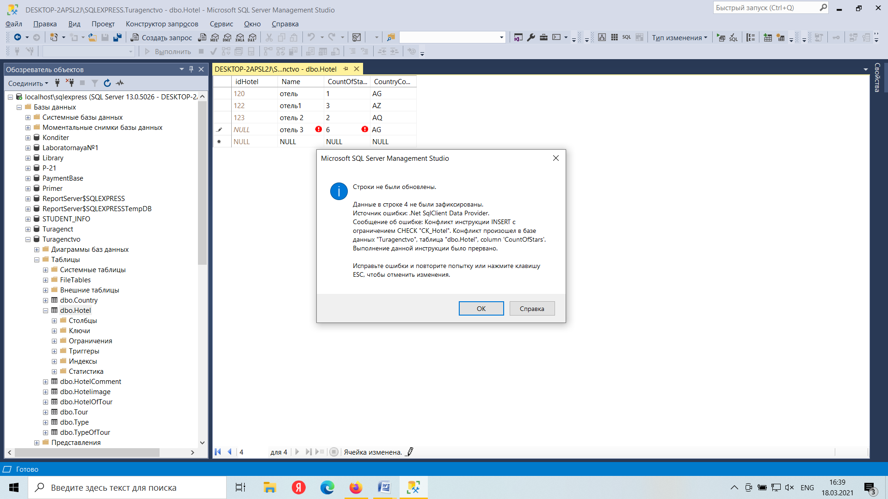

Рисунок 23 Ошибка при введении числа больше пяти

### Создание связи между двумя таблицами

Между данными таблицами можно установить связь «**один-ко-многим**». Чтобы создать связь «**один-ко-многим**» необходимо вызвать в окне редактирования таблицы контекстное меню и выбрать Отношения .

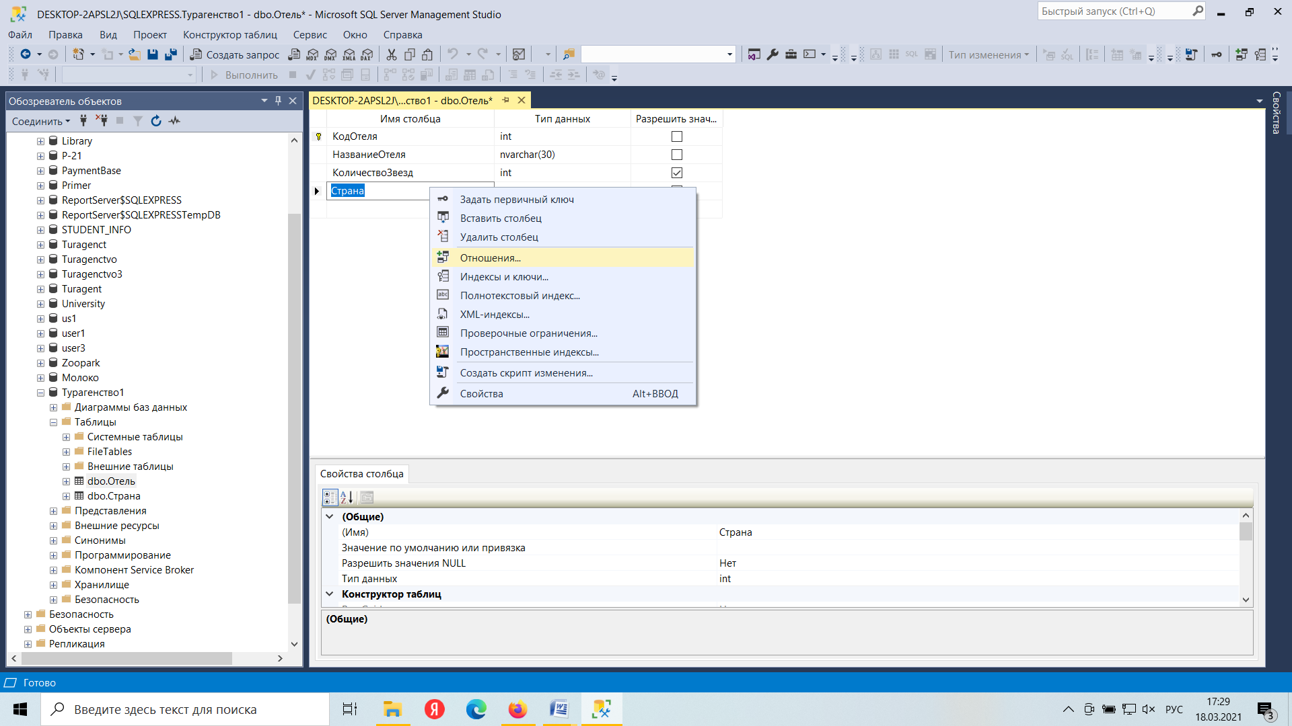

Рисунок 24

В появившемся окне **Связи по внешнему** перейдите на поле **Спецификация таблиц и столбцов** и нажмите кнопку напротив  для его изменения.

Вам будет открыто диалоговое окно создания **Внешних ключей**,

Выберите таблицу первичного ключа и поле**. ( Согласно словарю данных)**

Выберите таблицу внешнего ключа и поле**. ( Согласно словарю данных)**

Нажмите Ок и вернитесь в предыдущее окно. Установите правила удаления и обновления данных. Для этого перейдите на поле **Спецификации INSERT и UPDATE** и выберите правило **каскадного** удаления и обновления.

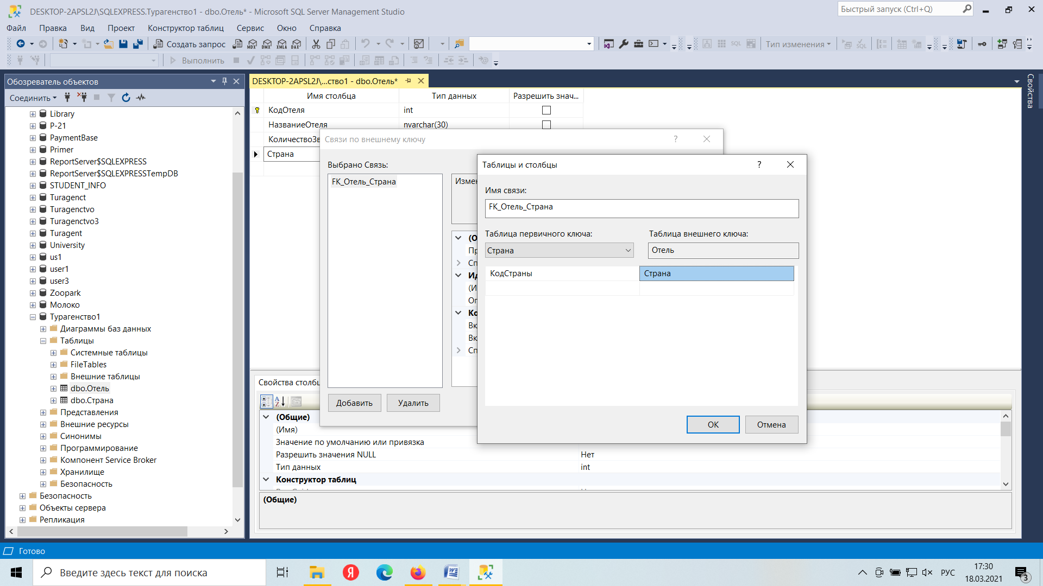

Рисунок 25

После подтверждения операции у вас в таблице **внешнего ключа** появится внешний ключ по полю**.**

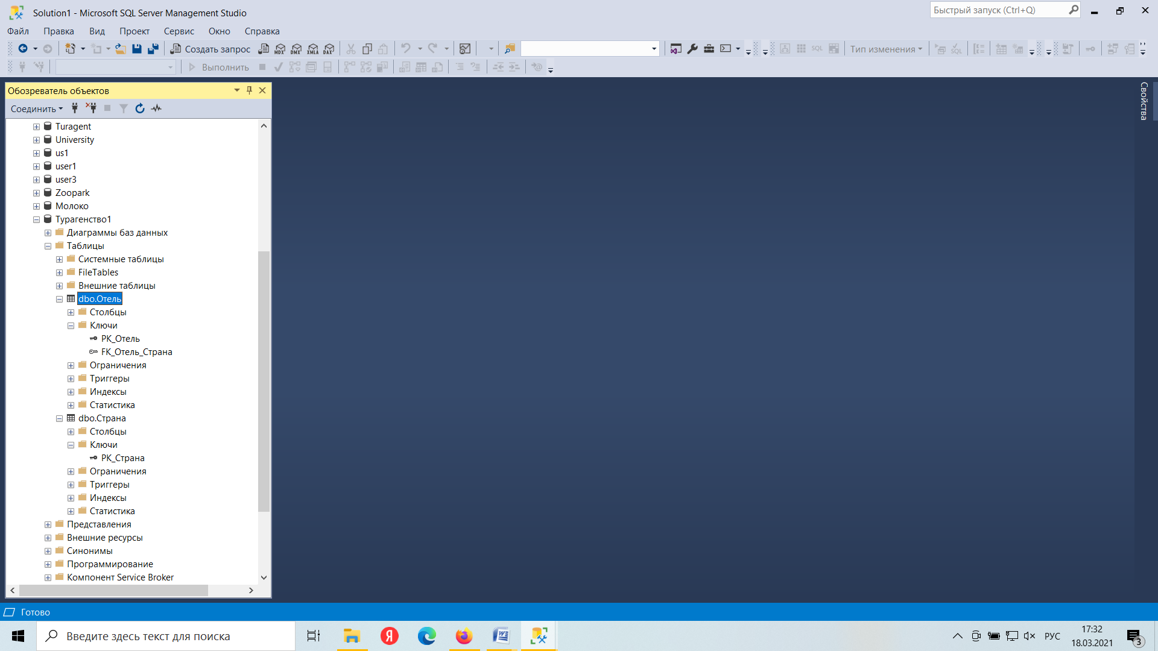

Рисунок 26 Окно с перечнем ключей

Для визуального отображения связей между таблицами воспользуйтесь средством **Диаграммы базы данных**

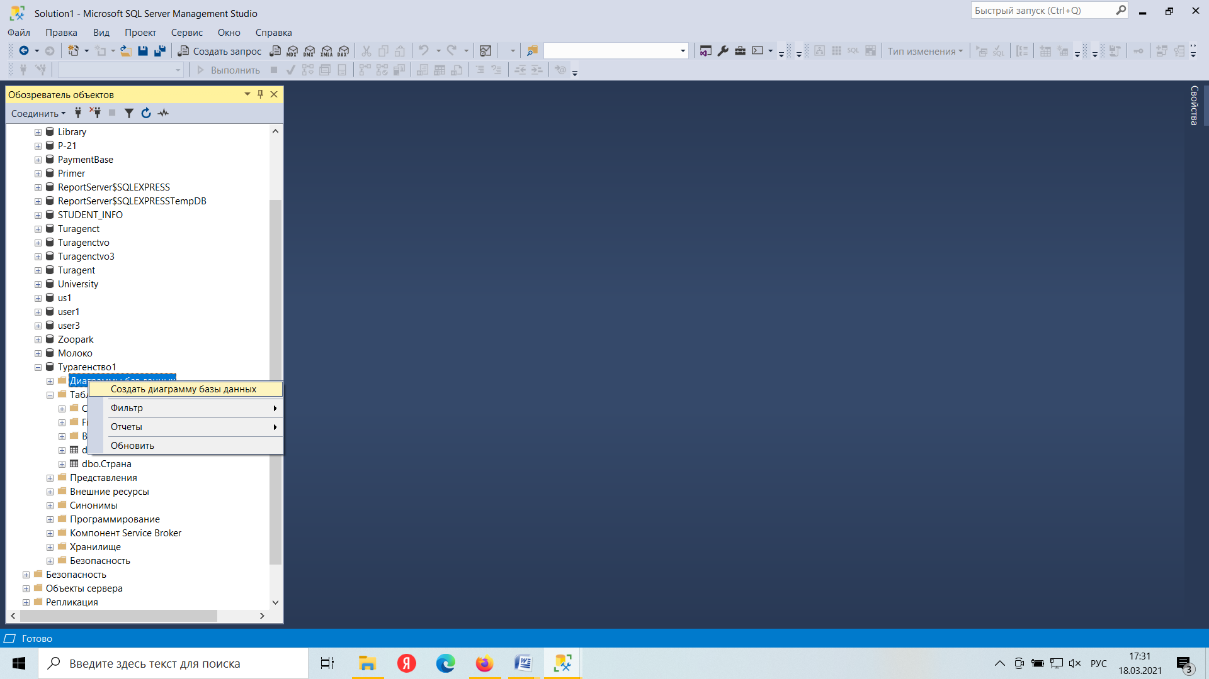

Рисунок 27

Для заполнения таблиц данными вначале выделите таблицу в окне проводника и из контекстного меню выберите **Изменить первые 200 строк**.

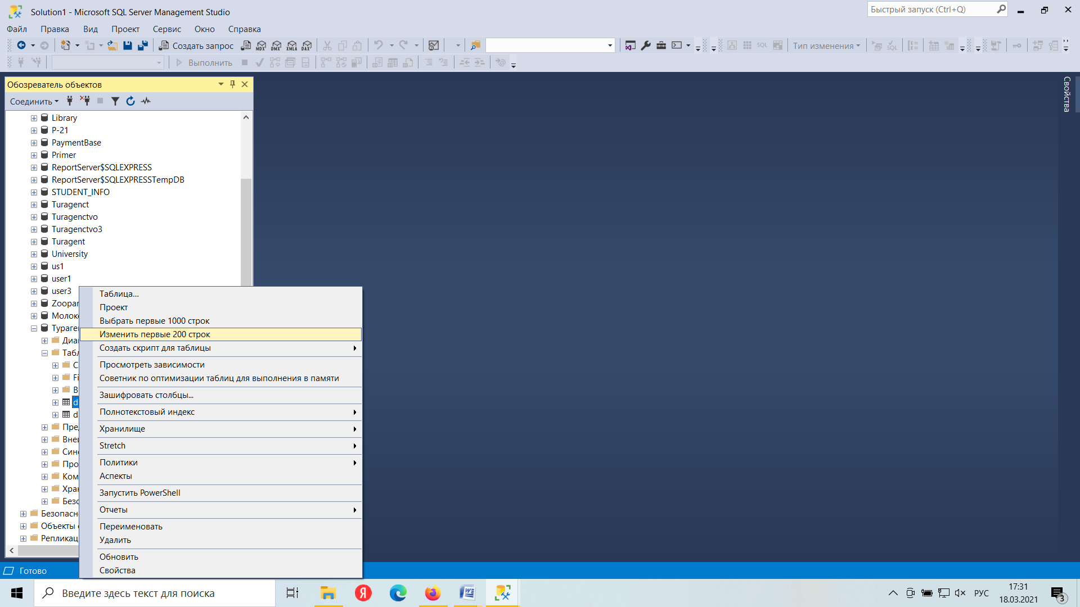

Рисунок 28

Сохранение БД и  создание скрипта

Все созданные базы данных хранятся на сервере. Чтобы перенести базу данных на другой сервер, необходимо правильно ее сохранить. Один из методов переноса - создание скрипта базы данных.

**Создадим скрипт БД**

Скрипт используется для переноса БД и сохранения резервной копии.

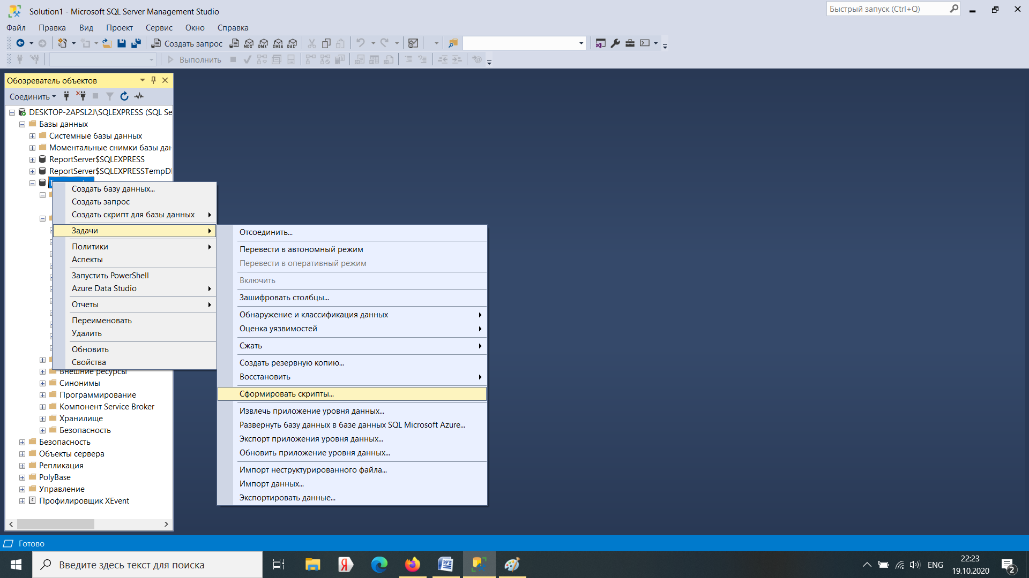

Рисунок 29 Задачи-Сформировать скрипты

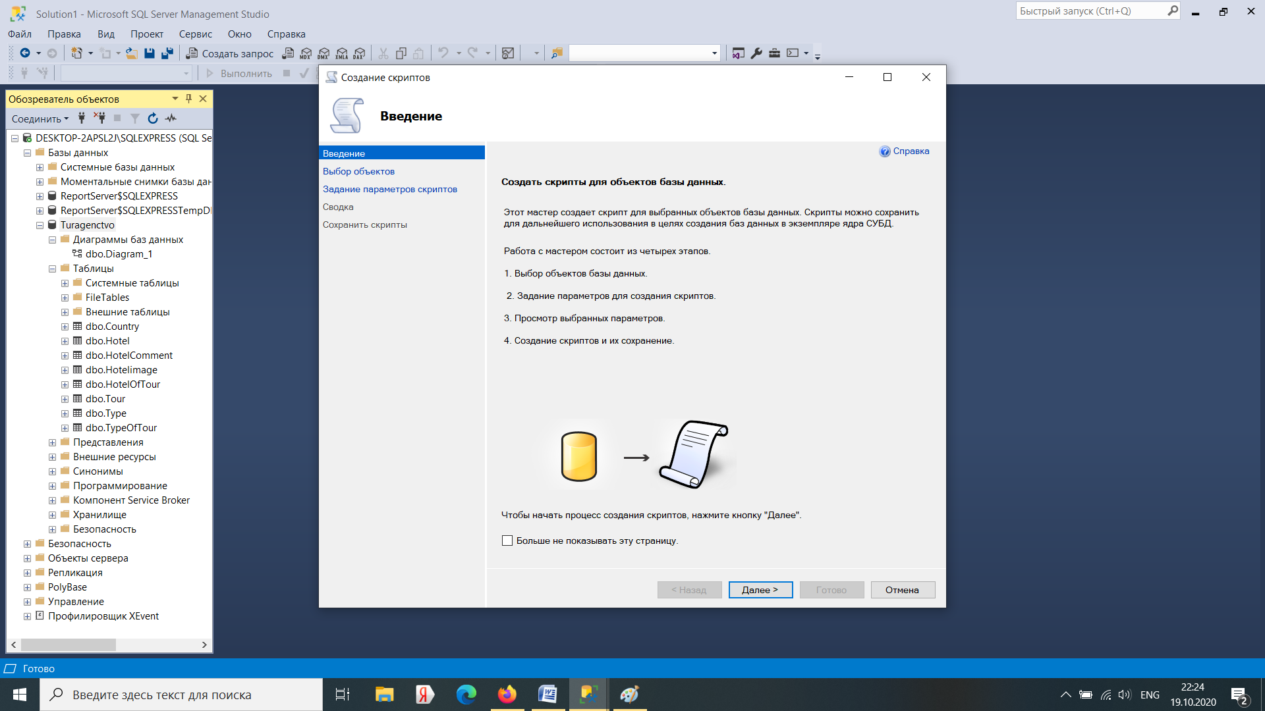

Рисунок 30

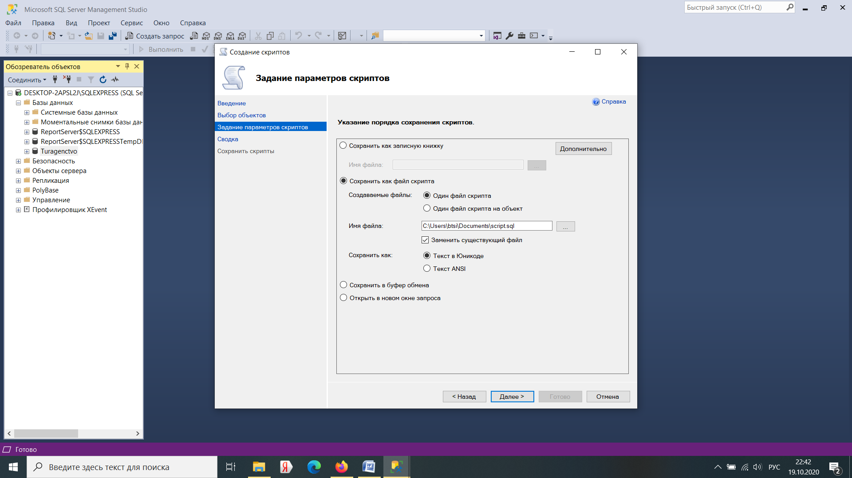

Рисунок 31

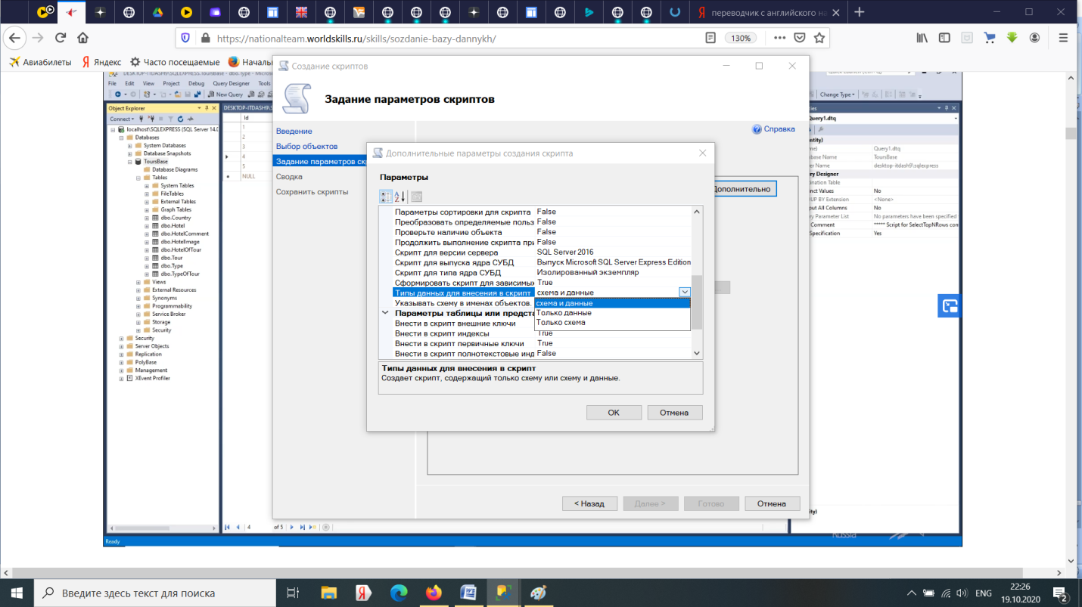

Рисунок 32 В дополнительных настройках указать для сохранения схемы и данные

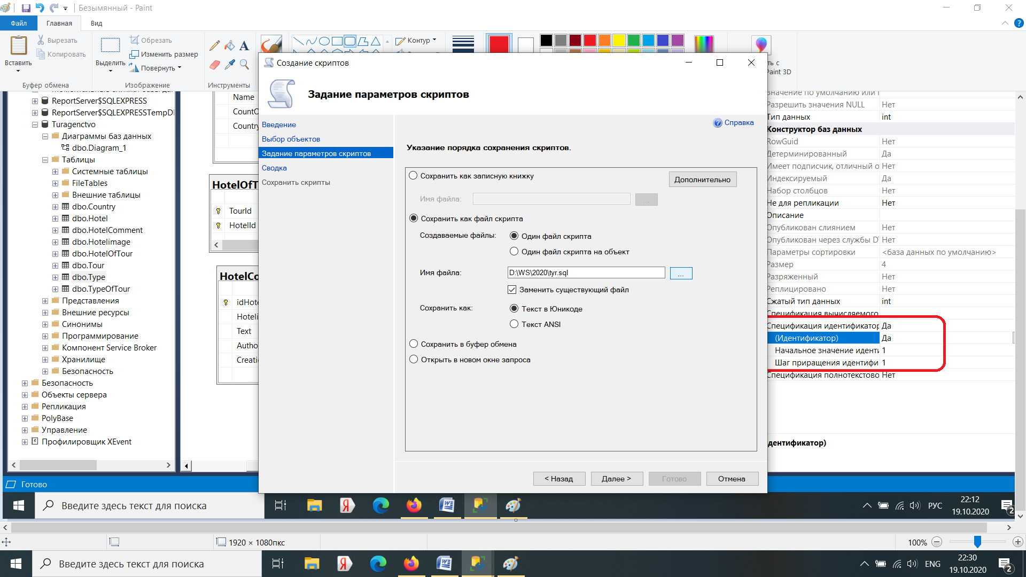

Рисунок 33 Выбрать место для сохранения

Далее- Дать название скрипту

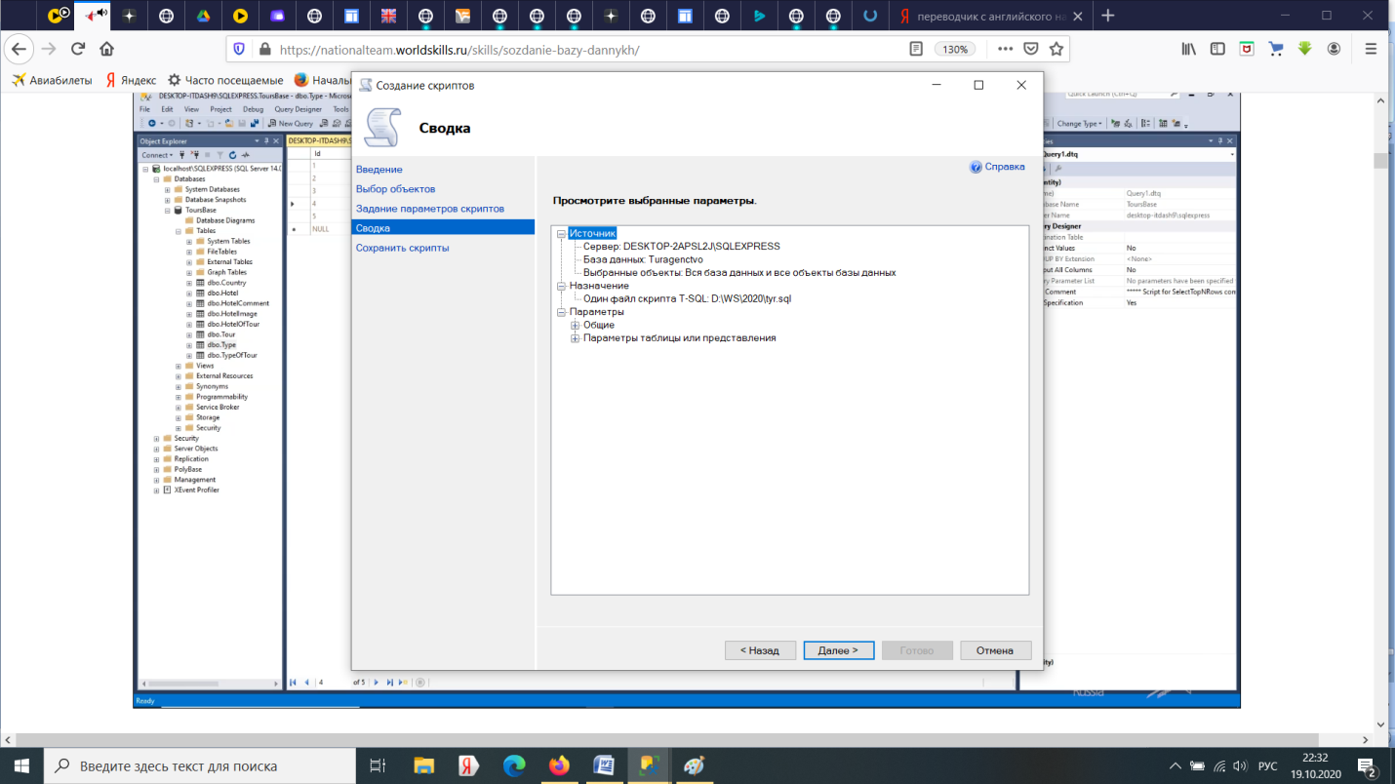

Рисунок 34

Далее

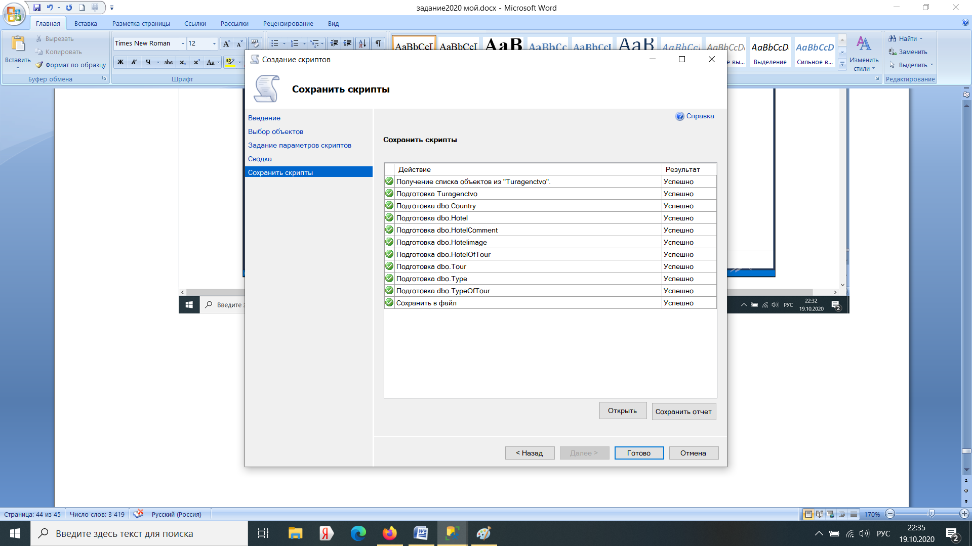

Рисунок 35 Подождать пока сформируется скрипт

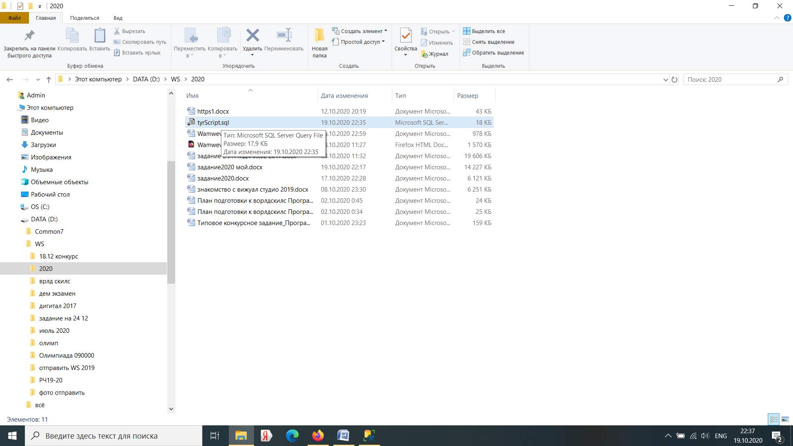

Рисунок 36 Найти в папке созданный скрипт и открыть его

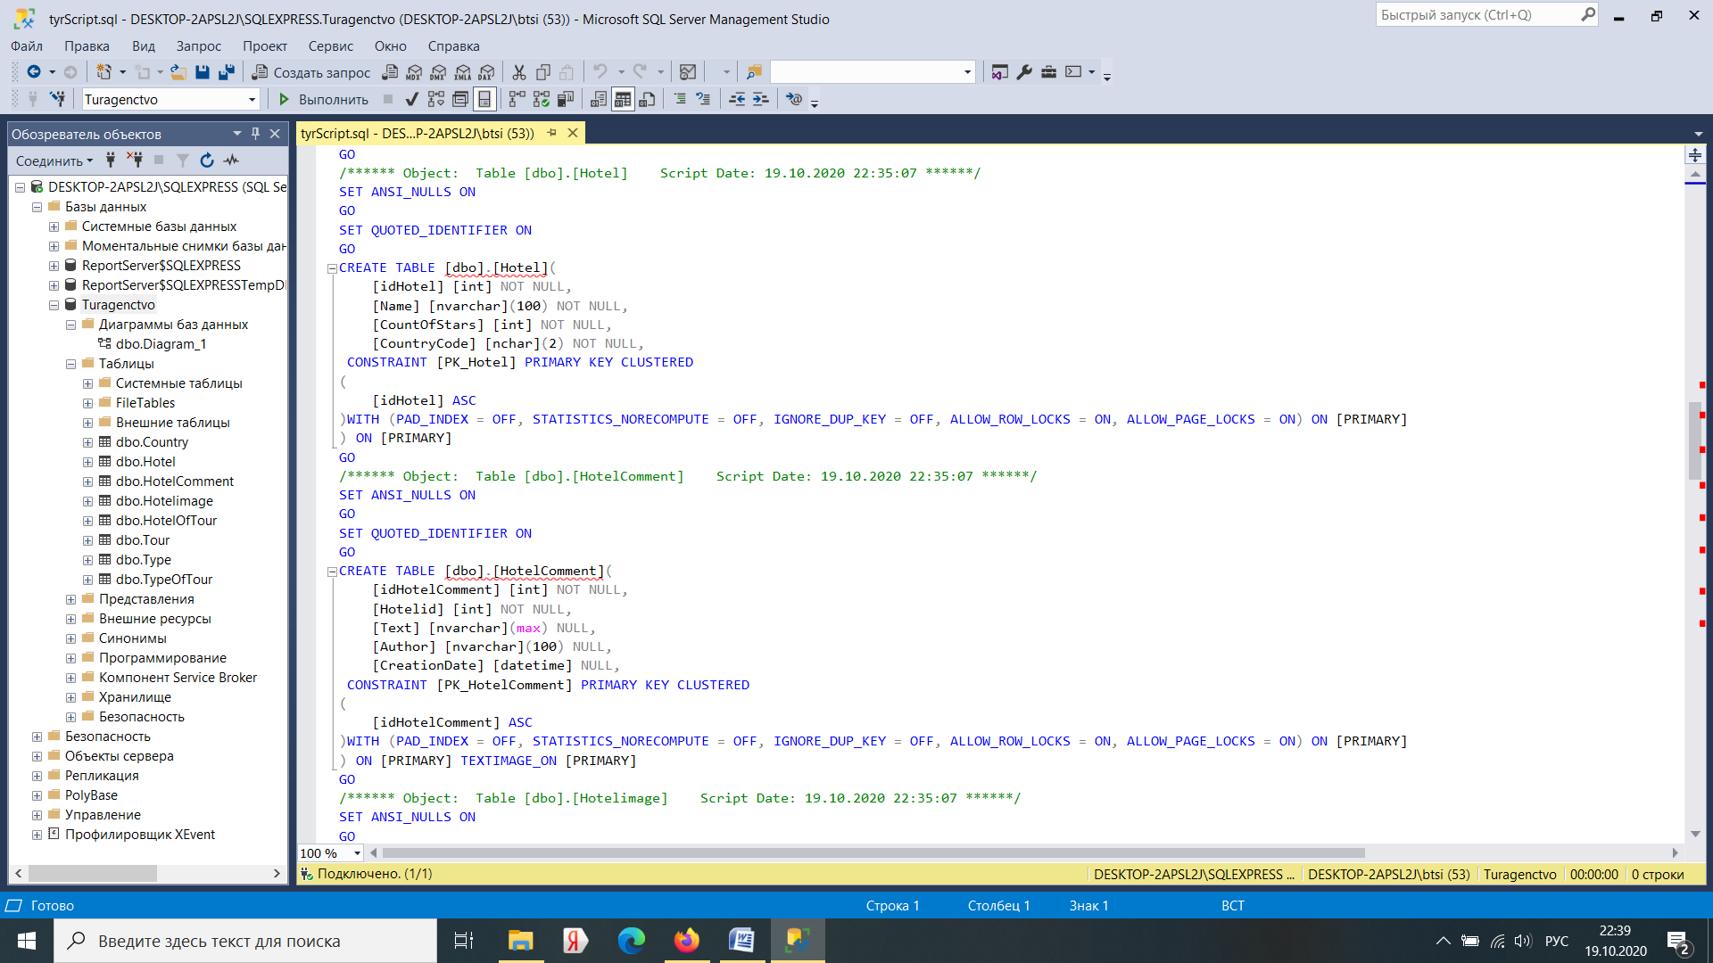

Рисунок 37 Созданный скрипт

## SQL

SQL (обычно произносимый как "СИКВЭЛ" или "ЭСКЮЭЛЬ") символизирует собой *Структурированный Язык Запросов*. Это - язык, который дает Вам возможность создавать и работать в реляционных базах данных, являющихся наборами связанной информации, сохраняемой в таблицах.

SQL (Structured Query Language - «Структурированный язык запросов») - универсальный компьютерный язык, применяемый для создания, модификации и управления данными в реляционных базах данных

Информационное пространство становится более унифицированным. Это привело к необходимости создания стандартного языка, который мог бы использоваться в большом количестве различных видов компьютерных сред. Стандартный язык позволит пользователям, знающим один набор команд, использовать их для создания, нахождения, изменения и передачи информации - независимо от того, работают ли они на персональном компьютере, сетевой рабочей станции, или на универсальной ЭВМ.

Стандарт SQL определяется ANSI (*Американским Национальным Институтом Стандартов*) и в данное время также принимается ISO (*Международной Организацией по Стандартизации*).

Язык SQL предназначен для манипулирования данными в реляционных базах данных, определения структуры баз данных и для управления правами доступа к данным в многопользовательской среде.

Поэтому, в язык SQL в качестве составных частей входят:

* язык манипулирования данными (Data Manipulation Language, DML) Эти **SQL** команды позволяют пользователю перемещать данные в базу данных и из нее.
* язык определения данных (Data Definition Language, DDL) Эти **SQL** команды можно использовать для создания, изменения и удаления различных объектов базы данных.
* язык управления данными (Data Control Language, DCL). С помощью этих **SQL** команд можно управлять доступом пользователей к базе данных и использовать конкретные данные (таблицы, представления и т.д.).

Язык манипулирования данными используется, как это следует из его названия, для манипулирования данными в таблицах баз данных. Он состоит из 4 основных команд:

|  |  |
| --- | --- |
| **SELECT** | (выбрать) |
| **INSERT** | (вставить) |
| **UPDATE** | (обновить) |
| **DELETE** | (удалить) |

## Заполнение таблиц данными

### Вставка данных с помощью оператора INSERT

Оператор **INSERT** вставляет новые записи в таблицу. При этом значения столбцов могут представлять собой литеральные константы, либо являться результатом выполнения подзапроса. В первом случае для вставки каждой строки используется отдельный оператор **INSERT**; во втором случае будет вставлено столько строк, сколько возвращается подзапросом.

Синтаксис оператора следующий:

1. INSERT INTO <имя таблицы>[(<имя столбца>,...)]
2. {VALUES (<значение столбца>,…)}
3. | <выражение запроса>
4. | {DEFAULT VALUES}

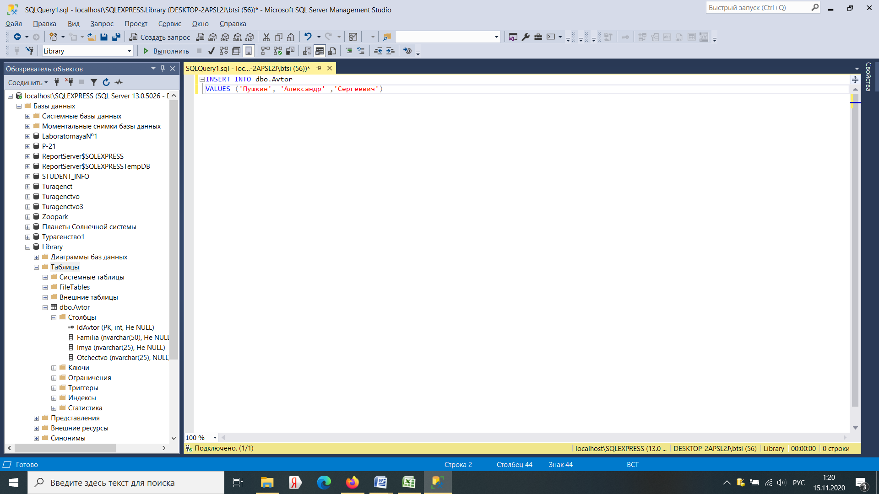

Рисунок 38 Вставить данные в таблицу Автор

Нажать на кнопку **Выполнить**.

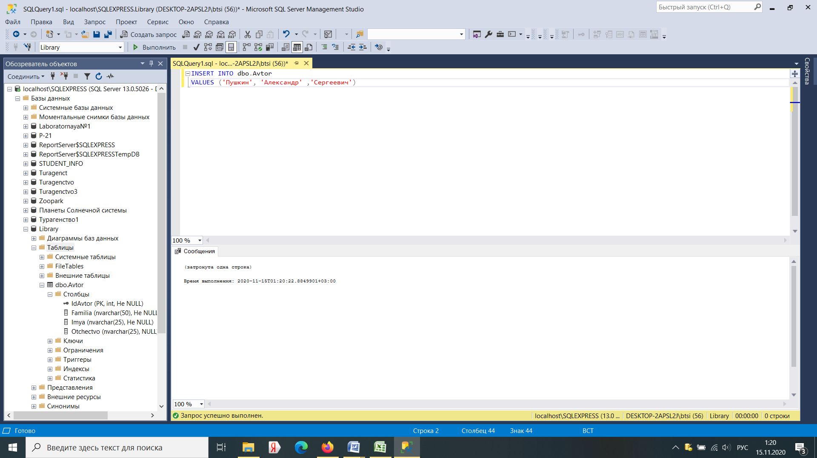

Рисунок 39 Результат. Сообщение, что ошибок нет

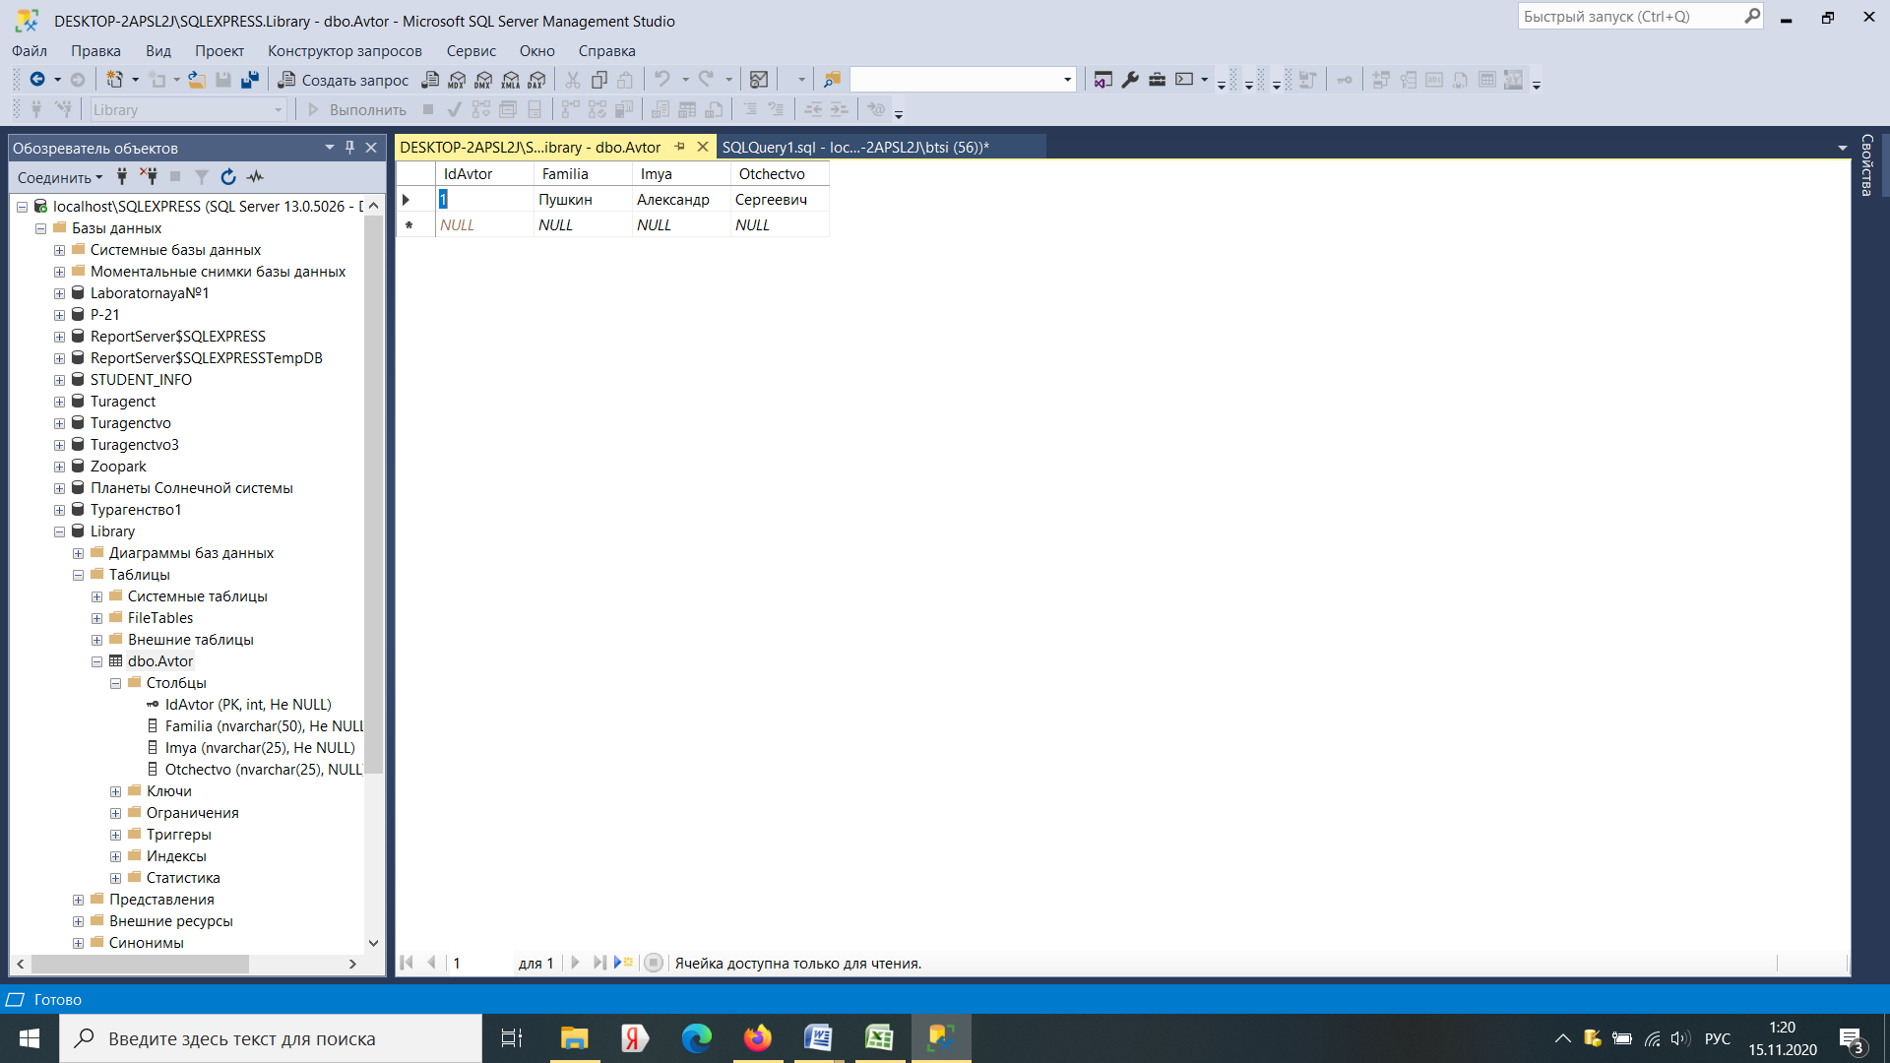

Рисунок 40 Открыть таблицу, проверить

INSERT INTO dbo.Avtor

VALUES ('Пушкин', 'Александр' ,'Сергеевич')

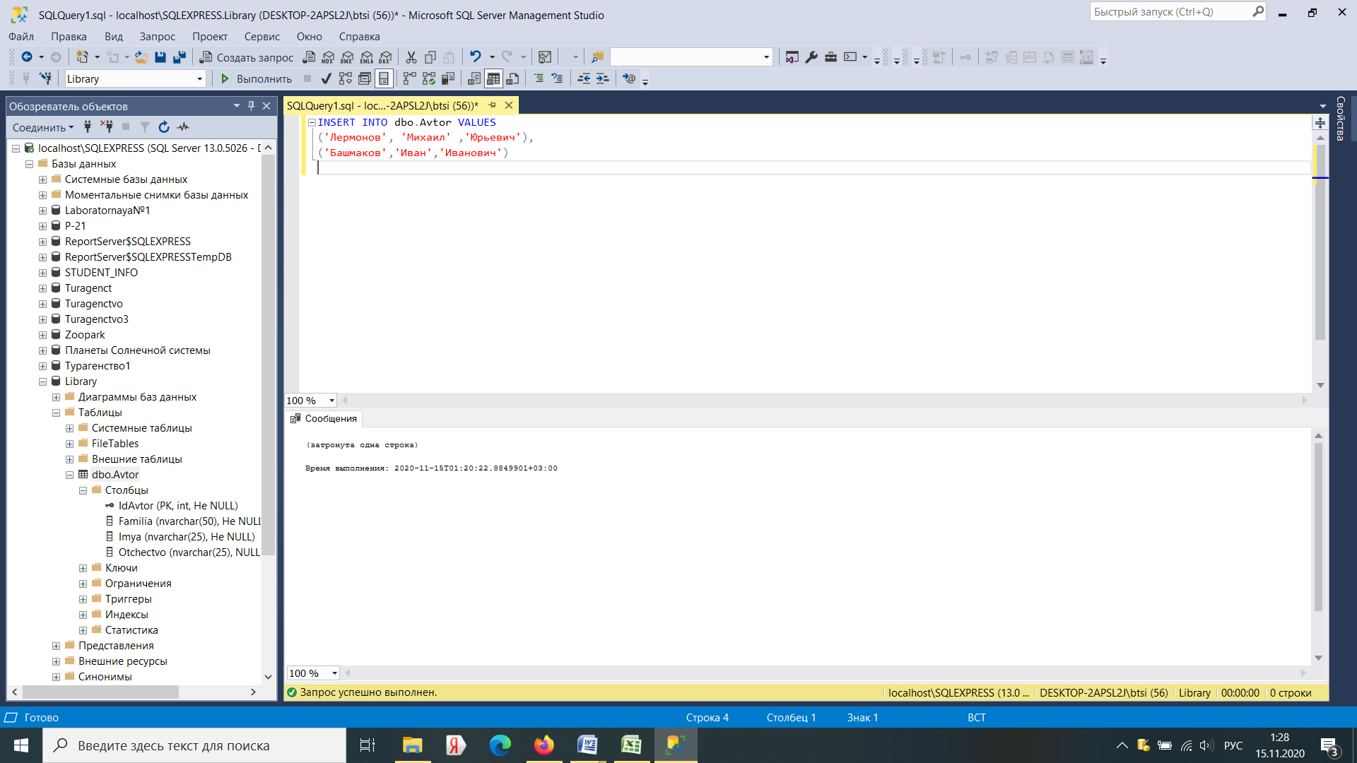

Рисунок 41 Вставить несколько строк и Кнопка Выполнить

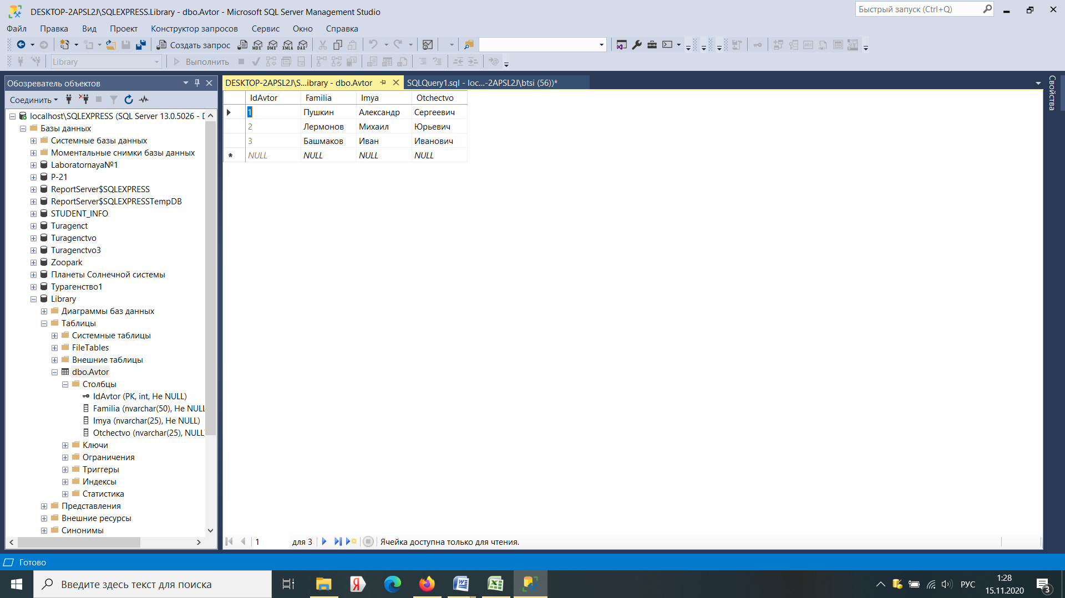

Рисунок 42 Результат

### Обновление существующих данных

Целью предложения обновления является изменение значений отдельных столбцов всех или удовлетворяющих указанному условию строк таблицы. Упрощенный синтаксис предложения следующий:

**UPDATE имя_таблицы [[AS] синоним]**

**SET имя_столбца = выражение[, имя_столбца = выражение]... [WHERE условие];**

Его элементы означают следующее:

имя_таблицы — имя обновляемой таблицы;

синоним — синоним обновляемой таблицы для ссылки на нее в подзапросе; имя_столбца - имя обновляемого столбца;

выражение - допустимое в SQL выражение соответствующего типа, значение которого присваивается обновляемому столбцу;

условие - допустимое в SQL выражение условия, которое используется для отбора обновляемых строк.

По одному предложению UPDATE обновлению подвергаются строки только одной базовой таблицы.

### Обновление всех строк

Как видно из определения синтаксиса команды UPDATE, фраза WHERE является факультативной. При ее отсутствии все строки таблицы подвергаются обновлению согласно фразе SET.

Во фразе SET можно одновременно изменять значения нескольких столбцов таблицы.

**Пример**  Например, в следующем примере всем преподавателям увеличивается ставка на 12 % и надбавка на 8 %:

**UPDATE TEACHER**

**SET Salary = Salary + Salary * 0.12, Rise = Rise + Rise * 0.08;**

Во фразе SET в правой части оператора присваивания может использоваться любое допустимое в SQL выражение того же типа, что и столбец, имя которого приведено слева от оператора присваивания. Если в этом выражении используется имя столбца целевой таблицы, для вычисления выражения применяется значение этого столбца в текущей строке, которое было перед обновлением.

### Обновление по условию

Данный вариант использует фразу WHERE. В этом случае обновляются столбцы только тех строк таблицы, на которых выполняется условие фразы WHERE. Рассмотрим несколько примеров.

**Пример**  Увеличить всем ассистентам зарплату и надбавку на 10 %:

**UPDATE TEACHER**

**SET Salary = Salary * 1.1, Rise = Rise * 1.1 WHERE LOWER(Dolgnost ) = 'ассистент';**

### Выборка

SELECT - команда на выборку записей из базы данных - является наиболее часто используемой SQL-инструкцией.

Чтобы получить информацию, хранящуюся в базе данных используется запрос SELECT. Базовое действие этого запроса ограничено одной таблицей, хотя существуют конструкции, обеспечивающие выборку с нескольких таблиц одновременно. Для того, чтобы получить все строки данных для специфических столбцов, используется запрос такого вида:

**SELECT column1, column2 FROM table_name;-** вывести столбцы

**SELECT * FROM table_name;** вывести всю таблицу

Перечень основных предложений языка SQL приведен в табл. 1

Таблица 1 *Основные предложения языка SQL*

|  |  |
| --- | --- |
| **Инструкция** | **Назначение** |
| SELECT | Выбрать (указать список выбора) , *всё |
| INTO | Новая таблица |
| FROM | Указывает имя таблицы, из которой должны быть отобраны данные |
| WHERE | Специфицирует условия, которым должны удовлетворять выбираемые данные |
| GROUP BY | Определяет, что выбираемые записи должны быть сгруппированы |
| HAVING | Задает условие, которому должна удовлетворять каждая группа отобранных записей |
| ORDER BY | Специфицирует порядок сортировки записей :  ASC- сортировка по возрастанию  DESC-по убыванию |

**Пример №1** Выведем содержимое таблицы Автор

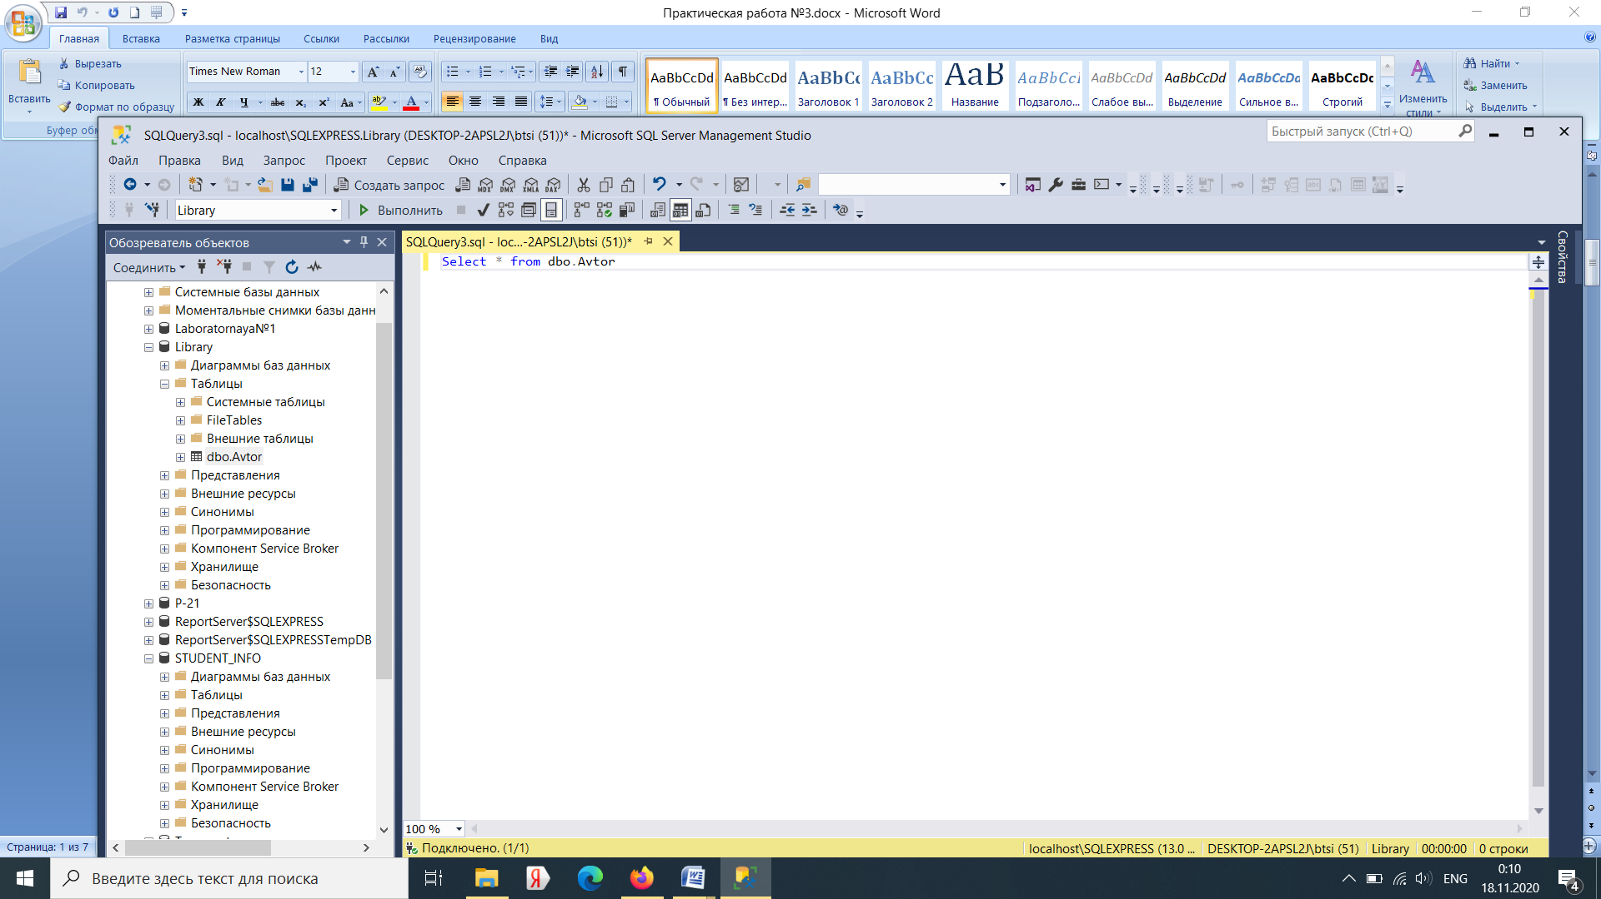

Рисунок 43

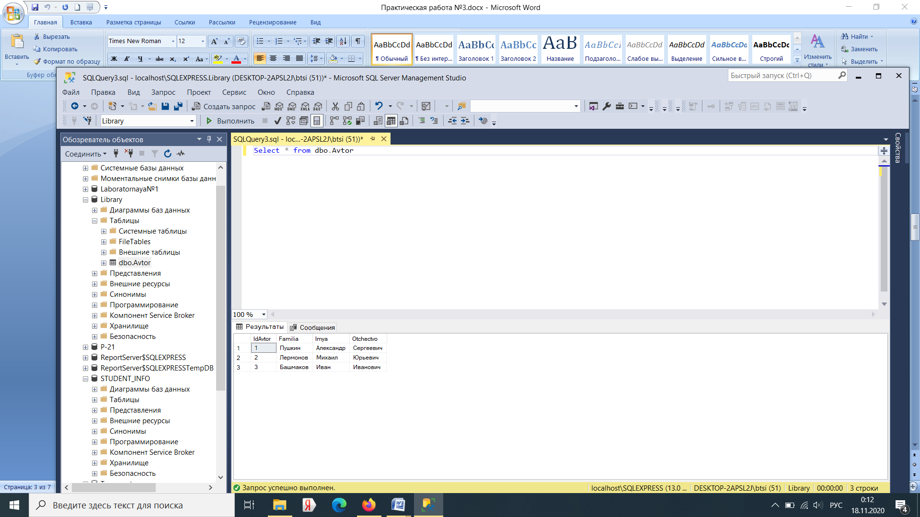

Рисунок 44 Результат

Пример №2 Вывести только фамилии из таблицы Автор

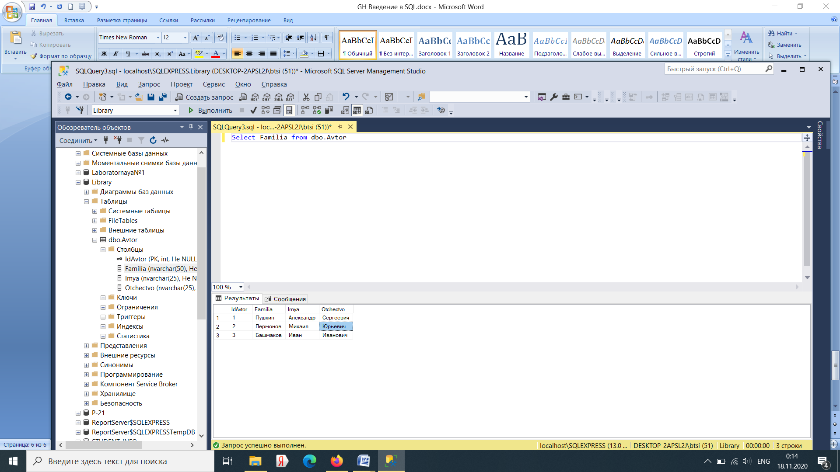

Рисунок 45 Вывести поле Фамилия из таблицы Автор

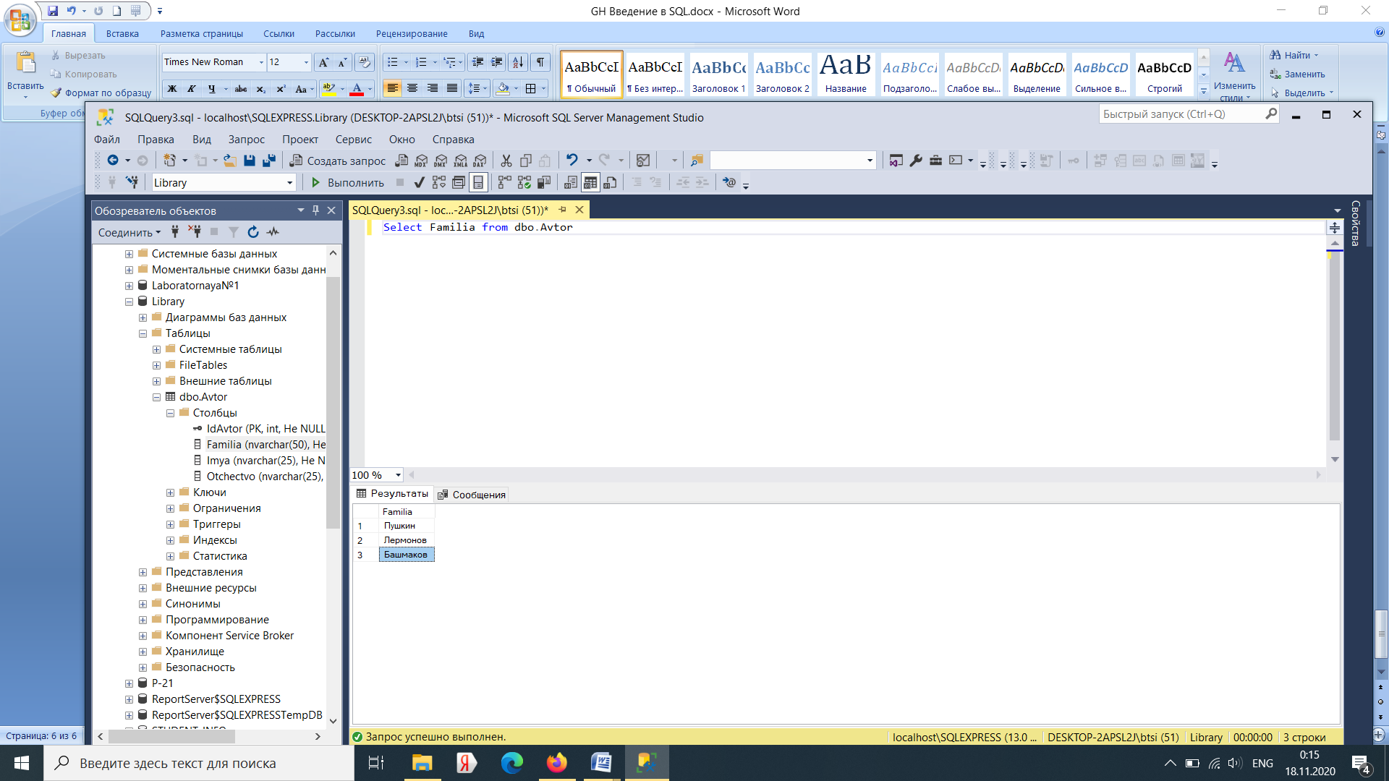

Рисунок 46

### Операторы сравнения

Особенностью операторов сравнения является то, что независимо от типов операндов их результатом являются логические значения.

**Пример** Найти всех студентов со стипендией, превышающей 300 руб.

**SELECT SUTNAME, SUTFNAME**

**FROM STUDENT WHERE STIPEND > 300;**

**Пример Вывести фамилии и должности преподавателей, принятых на работу после 01.01.2012.**

**SELECT NAMETEACHER AS 'Фамилия', DOLGNOST AS 'Должность'**

**FROM TEACHER**

**WHERE DATAHIRE > '1/01/2012';**

Логические операторы

**Операндами и результатом логических операторов являются логические значения.**

Стандартными логическими операторами являются **AND, OR** и **NOT**. Их действие показано в так называемых истинностных таблицах. Использование операторов сравнения вместе с логическими операторами предоставляет возможность формулировать составные условия для отбора строк таблиц.

### Использование логического оператора AND

Логический оператор **AND** во многих случаях действует как связка ‘и’ в русском языке. Рассмотрим несколько примеров с использованием этого оператора.

**Пример. Вывести фамилии студентов, проживающих в городе Макарово и имеющих стипендию больше 100 руб.**

**SELECT SUTFNAME FROM STUDENT**

**WHERE CITY = 'Макарово' AND STIPEND >100**

### Использование логического оператора OR

Логический оператор OR во многих случаях действует как связка ‘или’ в русском языке. Рассмотрим несколько примеров.

**Пример.**. Вывести названия кафедр, расположенных либо в 1 либо в 8 корпусе.

**SELECT NAME_KAFEDRU, NUM_KORPUSA FROM KAFEDRA**

**WHERE NUM_KORPUSA =1 OR NUM_KORPUSA =8;**

### Использование логического оператора NOT

Логический оператор NOT в русском языке передается словами ‘не’ и ‘кроме’.

**Пример.** Вывести названия всех факультетов, кроме факультета математики и информатики.

**SELECT NAME_FACULTETA FROM FACULTET**

**WHERE NOT LOWER(NAME_FACULTETA) = 'математики и информатики';**

### Комбинирование логических операторов

Логические операторы можно объединять, формируя составные условия. Возможность комбинирования обеспечивается тем, что любой логический оператор возвращает истинностное значение, а значит, его результат может использоваться в другом логическом операторе. Рассмотрим несколько примеров.

**Пример**. Вывести фамилии, должность, ставку и надбавку ассистентов, у которых либо ставка меньше 550, либо надбавка больше 60.

**SELECT NAME_TEACHER, DOLGNOST, Salary, Rise FROM TEACHER**

**WHERE LOWER(DOLGNOST) ='ассистент' AND**

**(Salary < 550 OR Rise > 60);**

### Использование выражений над столбцами

До сих пор в выражениях фразы WHERE мы использовали в качестве значения одного или обоих аргументов имена столбцов. Однако аргументами могут быть и выражения над столбцами.

**Пример** Показать фамилии преподавателей, чья зарплата (ставка плюс **надбавка) превышает 3500.**

**SELECT NAME_TEACHER AS ‘Фамилия преподавателя’, Salary + Rise AS ‘Его зарплата’**

**FROM TEACHER**

**WHERE Salary + Rise > 3500;**

**Пример** Показать фамилии преподавателей, половина зарплаты которых превышает пятикратную надбавку.

**SELECT NAME_TEACHER FROM TEACHER**

**WHERE (Salary + Rise) / 2 > 5 * Rise;**

### Использование специальных операторов

В SQL имеются операторы сравнения, позволяющие проверять значения столбцов и выражений над ними на соответствие некоторым специальным условиям: принадлежность множеству; принадлежность диапазону; соответствие шаблону; соответствие регулярному выражению; неопределенное значение.

### Проверка на принадлежность множеству

Оператор IN позволяет проверить, входит ли значение в указанное множество значений. В простейшем случае этот оператор имеет следующий синтаксис: **имя_столбца [NOT] IN (список_эначений)**

Здесь список значений представляет собой перечень разделенных запятыми констант, тип которых должен соответствовать типу столбца, чье имя приведено слева. Семантика этого предиката такова: он принимает значение TRUE, если значение столбца соответствует одной из констант списка. Приведем пример.

**Пример**. Вывести названия и номер корпуса кафедр, расположенных в корпусах 1, 3, 12.

**SELECT Name_Kafedru, NUM_KORPUSA FROM KAFEDRA**

**WHERE NUM_KORPUSA IN ('1', '3', '12');**

### Использование отрицания

Так как предикат IN возвращает истинностное значение, к нему можно применить логическое отрицание. Для этого следует воспользоваться нотацией NOT IN. В этом случае предикат будет истинным, если значение столбца не входит в указанный список.

**Пример** Вывести названия и номер корпуса кафедр, расположенных в любых корпусах, кроме 1, 3, или 12.

**SELECT Name_Kafedru AS ‘Название кафедры’, NUM_KORPUSA AS “Корпус’**

**FROM KAFEDRA**

**WHERE NUM_KORPUSA NOT IN (‘1', 'З', '12');**

### Использование выражений над столбцами

В левой части оператора IN вместо имени столбца можно использовать любое допустимое над столбцами таблицы выражение языка.

**Пример** Вывести фамилии преподавателей, зарплата которых (ставка + надбавка) равна 800, 900, 1000, 1100 или 1200.

**SELECT NAME_TEACHER AS ‘Фамилия преподавателя’, Salary + Rise AS ‘Зарплата преподавателя’**

**FROM TEACHER**

**WHERE Salary + Rise IN (1150, 2400, 3150, 4300);**

Более того, элементами списка в правой части оператора IN тоже могут быть выражения над столбцами, как это показано в следующем примере:

**Пример SELECT NAME_TEACHER, Salary, Salary + Rise FROM TEACHER**

**WHERE Salary + Rise IN (Salary + 100, Salary + 200, Salary + 300, Salary + 400, Salary + 500);**

### Проверка на принадлежность диапазону значений

Еще одной формой проверки вхождения элемента во множество является проверка на его принадлежность диапазону значений. Для этого применяется предикат BETWEEN, который определяет нахождение значения столбца между указанными минимальным и максимальным значениями. Синтаксис предиката следующий:

**имя_столбца [NOT] BETWEEN минимум AND максимум**

Проверять можно значения числовых, строковых и временных типов (для строк символов предполагается алфавитное упорядочение). Оператор BETWEEN является включающим - это означает, что крайние значения диапазона включаются в допустимые.

Пример Вывести фамилии преподавателей со ставкой в диапазоне 1000-2000

SELECT NAME_TEACHER FROM TEACHER

WHERE Salary BETWEEN 1000 AND 2000;

### Использование строковых значений

Использование в операторе BETWEEN в качестве границ диапазона строковых значений имеет особенности, связанные с упорядочением (это же относится и к другим операторам сравнения).

**Пример. Вывести фамилии преподавателей, начинающиеся на буквы от ‘3’ до ‘Л’.**

**SELECT NAMETEACHER FROM TEACHER**

**WHERE UPPER(NAMETEACHER) BETWEEN 'З' AND 'Л';**

Среди строк результата нет фамилий, начинающихся на букву ‘Л’. Дело в том, что при сравнении строк символов разной длины SQL предварительно дополняет более короткую строку символами пробела, а он в упорядочениях символов предшествует всем остальным. Поэтому строка, состоящая из буквы ‘Л’ (дополненная пробелами), всегда будет меньше любой другой строки, в которой за начальной буквой 'Л’ следуют отличающиеся от пробела символы.

Чтобы это учесть, в качестве верхнего значения диапазона лучше всего указывать следующую по алфавиту букву (в данном случае — ‘М’).

### Использование отрицания

Так как предикат BETWEEN возвращает истинностное значение, к нему можно применить логическое отрицание. Для этого следует воспользоваться нотацией NOT BETWEEN, в которой предикат будет истинным, только если значение столбца не входит в указанный диапазон. Представление отрицания нотацией NOT BETWEEN введено в язык для большей наглядности, так как с предикатом BETWEEN можно стандартным образом использовать логический оператор NOT (то есть ставить отрицание ко всему выражению, а не к предикату):

**NOT (имя_столбца BETWEEN минимум AND максимум)**

Круглые скобки в данном случае можно и опустить, так как они не меняют порядка исполнения операторов. В нотации NOT BETWEEN крайние значения в диапазон не включаются.

**Пример Вывести названия и номер корпуса кафедр, которые не расположены в корпусах 1 и 3.**

**SELECT NameKafedru, NUMKORPUSA FROM KAFEDRA**

**WHERE NUMKORPUSA NOT BETWEEN ‘1’ AND '3';**

### Использование выражений над столбцами

Как и в предикате IN, вместо имени столбца и границ диапазона можно использовать любое допустимое в языке выражение над столбцами таблицы, включая и функции.

**Пример Показать фамилии преподавателей, принятых на работу между 01.01.2000 и 12.12.2001.**

**SELECT NAMETEACHER, DATAHIRE FROM TEACHER**

**WHERE DATAHIRE BETWEEN ‘01/01/2000’ AND '12/12/2001';**

**Пример** Вывести данные преподавателей, зарплата которых (ставка + надбавка) находится в диапазоне от удвоенной величины надбавки до утроенной надбавки плюс 50.

**SELECT NAME_TEACHER, Salary + Rise, 2 * Rise, 3 * Rise + 50 FROM TEACHER**

**WHERE Salary + Rise BETWEEN 2 * Rise AND 3 * Rise + 50;**

### Проверка на соответствие шаблону

Когда необходимо отобрать строки таблицы, в которых значение некоторого столбца совпадает с заданной строкой символов, следует использовать обычное сравнение, как это показано выше. Однако во многих случаях можно не знать точное представление в базе данных интересующего значения. Название одной и той же кафедры, например, может храниться в одном из следующих вариантов: ‘базы данных’, ‘организация баз данных’, ‘информационные системы и базы данных’, ‘базы данных и знаний’.

Такая же ситуация возникает, когда не известно точное написание фамилии преподавателя, название дисциплины, факультета и т. п. Специально для таких случаев предназначен оператор сравнения LIKE, позволяющий отобрать из таблицы строки на основе частичного соответствия. Упрощенный синтаксис оператора следующий:

**имя_столбца [NOT] LIKE шаблон [ESCAPE символ_пропуска]**

Его можно использовать только с символьными значениями.

### Использование шаблона

Оператор LIKE сравнивает значение столбца с множеством значений, определяемых шаблоном. Он представляет собой строку, в которой помимо обычных символов, составляющих основу поискового выражения, можно использовать так называемые подстановочные символы (иногда они называются групповыми символами). Имеется всего два подстановочных символа, различающихся тем, что именно на их месте может стоять:

% — любая последовательность символов, включая их отсутствие;

_ — один любой символ.

Подстановочные символы могут находиться в любом месте шаблона в любом наборе.

Например, шаблону '%Иван%' соответствуют строки 'Иван', 'Иванов', 'Иванченко', 'Петр Иванович', а шаблону 'л_с_' - 'лист', 'леса', 'лоск' (ноне 'лес', 'листок', 'плес').

Оператор LIKE, как и все другие, работающие с символьными строками, чувствителен к регистру букв, поэтому при его использовании мы рекомендуем использовать уже известные вам функции UPPER() и L0WER().

**Пример** Найти фамилии преподавателей на букву ‘М’.

**SELECT NAME_TEACHER FROM TEACHER**

**WHERE UPPER(NAME_TEACHER) LIKE 'М%';**

Имейте в виду, что если вы запишете условие фразы WHERE как UPPER(NAME_TEACHER) = 'М%' или даже как 'М%' LIKE UPPER(NAME_TEACHER), фамилии преподавателей будут сравниваться со строкой ' М%'. Во втором случае выражение является синтаксически правильным оператором LIKE, однако в нем строка 'М%' не выступает в качестве шаблона, так как расположена перед ключевым словом LIKE.

**Пример.** Указать преподавателей, в фамилиях которых первой буквой является ‘М’, а четвертой – ‘ы’.

**SELECT NAME_TEACHER FROM TEACHER**

**WHERE NAME_TEACHER LIKE 'М ы%’;**

**Пример** Вывести названия кафедр, в которых присутствует словосочетание ‘анализ’ (в различных грамматических формах).

**SELECT Name_Kafedru FROM KAFEDRA**

**WHERE LOWER(Name_Kafedru) LIKE '%анализ%';**

В левой части оператора LIKE может находиться не только имя столбца, но и любое допустимое над столбцами выражение, как это показано в следующем примере.

**Пример.** Указать преподавателей, в фамилию и название должности которых входит в сумме не меньше пяти букв ‘о’.

**SELECT NAMETEACHER, DOLGNOST FROM TEACHER**

**WHERE LOWER (NAME_TEACHER + DOLGNOST) LIKE '%o%o%o%o%o%';**

### Проверка на неопределенное значение

Как мы уже отмечали, наличие значения NULL во фразе WHERE приводит к тому, что условие принимает истинностное значение UNKNOWN и соответствующая строка не включается в результат.

Чтобы проверить столбец на неопределенное значение, следует применить унарный оператор IS NULL, имеющий такой синтаксис:

**имя_столбца IS [NOT] NULL**

Этот оператор принимает истинностное значение TRUE, если столбец имеет неопределенное значение, и FALSE — в противном случае. В нотации IS NOT NULL его действие обратное.

**Пример** Вывести фамилии преподавателей, у которых не задан номер телефона или идентификационный код.

**SELECT NAMETEACHER, INDEFKOD, TELTEACHER**

**FROM TEACHER**

**WHERE INDEF_KOD IS NULL OR TEL_TEACHER IS NULL;**

### Создание запросов с использованием функций

Функции SQL подобны любым другим операторам языка в том смысле, что они производят действия с данными и возвращают результат в качестве своего значения. Функции имеют тип, который определяется типом возвращаемого значения, поэтому можно говорить о числовых, строковых, временных функциях и т. д. От обычных операторов функции отличаются форматом представления:

**имя_функции[(аргумент[, аргумент]...)]**

Этот формат допускает, что функции могут иметь ноль, один или более аргументов, причем при отсутствии аргументов круглые скобки не используются.

Имеется два основных класса функций SQL: встроенные и определяемые пользователем.

Встроенными являются функции, предопределенные в SQL. Ко второму классу относятся функции, которые пишутся пользователями на специальном языке, обеспечивающем использование всех возможностей SQL. Каждая СУБД использует для этого свой собственный язык.

SQL Server содержит множество встроенных функций, а также поддерживает создание определяемых пользователем функций.

В SQL определено множество встроенных функций различных категорий.

–агрегатные (или групповые) функции, оперирующие значениями столбцов множества строк и возвращающие одно значение;

–функции одной строки, использующие в качестве аргументов значения столбцов одной строки и возвращающие одно значение.

### Встроенные функции (Transact-SQL)

SQL Server содержит множество встроенных функций, а также поддерживает создание определяемых пользователем функций.

Типы функций

|  |  |
| --- | --- |
| Функция | Описание |
| Функции, возвращающие наборы  строк. | Возвращают объект, который можно использовать  так же, как табличные ссылки в SQL-инструкции. |
| Агрегатные функции | Обрабатывают коллекцию значений и возвращают  одно результирующее значение. |
| Ранжирующие функции | Возвращают ранжирующее значение для каждой  строки в секции. |
| Скалярная функция (описывается далее) | Обрабатывают и возвращают одиночное  значение. Скалярные функции можно применять везде, где выражение допустимо. |

Скалярные функции

|  |  |
| --- | --- |
| Категория функции | Описание |
| Функции конфигурации | Возвращают сведения о текущей конфигурации. |
| Функции преобразования | Поддержка приведения и преобразования типов  данных. |
| Функции работы с курсорами | Возвращают сведения о курсорах. |
| Функции и типы данных даты и времени | Выполняют операции над исходными значениями даты  и времени, возвращают строковые и числовые значения, а также значения даты и времени. |
| Логические функции | Выполнение логических операций. |
| Математические функции | Выполняют вычисления, основанные на числовых значениях, переданных функции в виде аргументов, и  возвращают числовые значения. |
| Функции метаданных | Возвращают сведения о базах данных и объектах баз  данных. |
| Функции безопасности | Возвращают данные о пользователях и ролях. |
| Строковые функции | Выполняют операции со строковым (char или varchar) исходным значением и возвращают строковое или  числовое значение. |
| Системные функции | Выполняют операции над значениями, объектами и параметрами экземпляра SQL Server и возвращают  сведения о них. |
| Системные статистические  функции | Возвращают статистические сведения о системе. |
| Функции обработки текста и изображений | Выполняют операции над текстовыми или графическими исходными значениями или столбцами и  возвращают сведения о |

### Агрегатные функции

Аргументами агрегатных функций могут быть как столбцы таблиц, так и результаты выражений над ними. Агрегатные функции и сами могут включаться в другие арифметические выражения.

**AVG - среднее значение**

**MIN - минимум**

**SUM** - сумма

**COUNT** - количество

**STDEV –** среднее квадратическое отклонение

**COUNT_BIG** - Возвращает количество элементов в группе.

**STDEVP** - Возвращает статистическое стандартное отклонение всех значений в указанном выражении.

**GROUPING** - Указывает, является ли указанное выражение столбца в списке GROUP BY статистическим или нет. В результирующем наборе функция GROUPING возвращает 1 (статистическое выражение) или ноль (нестатистическое выражение).

**VAR** - дисперсия

**GROUPING_ID** - Представляет собой функцию, которая вычисляет уровень группирования.

**VARP** - Возвращает статистическую дисперсию для заполнения всех значений в указанном выражении.

**MAX** - максимум

Общий формат унарной агрегатной функции следующий:

**имя_функции([ALL | DISTINCT] выражение) [FILTER (WHERE условие)]**

где **DISTINCT** указывает, что функция должна рассматривать только различные значения аргумента, a ALL — все значения, включая повторяющиеся (этот вариант используется по умолчанию). Фраза FILTER позволяет дополнительно отобрать строки таблицы, столбец которой используется в качестве аргумента функции.

Агрегатные функции применяются во фразах SELECT и HAVING. Здесь мы рассмотрим их использование во фразе SELECT. В этом случае выражение в аргументе функции применяется ко всем строкам входной таблицы фразы SELECT. Кроме того, во фразе SELECT нельзя использовать и агрегатные функции, и столбцы таблицы (или выражения с ними) при отсутствии фразы GROUP BY, которую мы рассмотрим в теме 2.

**Функция COUNT**

Функция COUNT имеет два формата. В первом случае возвращается количество строк входной таблицы, во втором случае — количество значений аргумента во входной таблице:

**C0UNT(*)**

**C0UNT([DISTINCT | ALL] выражение)**

Простейший способ использования этой функции - подсчет количества строк в таблице (всех или удовлетворяющих указанному условию). Для этого используется первый вариант синтаксиса.

**Пример . Информация о скольких преподавателях имеется в базе данных.**

**SELECT COUNT(*) AS "К-во преподавателей"**

**FROM TEACHER;**

Запросы с агрегатными функциями можно строить и с использованием нескольких таблиц, так как входная таблица и в этом случае будет только одна.

Во втором варианте синтаксиса функции COUNT в качестве аргумента может быть использовано имя отдельного столбца. В этом случае подсчитывается количество либо всех значений в этом столбце входной таблицы, либо только неповторяющихся (при использовании ключевого слова DISTINCT).

**Функция SUM**

Эта агрегатная функция подсчитывает сумму значений аргумента для всех строк входной таблицы. Аргумент должен иметь числовой тип или быть временным промежутком. В качестве аргумента может выступать имя столбца или выражение над столбцами входной таблицы. В этой функции также допускается использовать ключевые слова DISTINCT и ALL. Приведем примеры.

**Пример Какая суммарная ставка всех ассистентов?**

**SELECT SUM(Salary)**

**FROM TEACHER**

**WHERE LOWER(DOLGNOST) = 'ассистент';**

**Функция AVG**

Агрегатная функция AVG подсчитывает среднее значение аргумента для всех строк входной таблицы. Аргумент должен иметь числовой тип или быть временным промежутком. В качестве аргумента может выступать имя столбца или выражение над столбцами входной таблицы. Допускается использовать ключевые слова DISTINCT и ALL.

**Функции MIN и MAX**

Эти функции позволяют находить максимальное (МАХ) и минимальное (MIN) значения аргумента для всех строк входной таблицы. Хотя и в этом допускается использование ключевых слов DISTINCT и ALL, они не оказывают влияния на результат. Аргумент этих функций может быть любого типа, для которого определено упорядочение, то есть числовой, строковый и временной.

**Пример. Какова максимальная зарплата преподавателя ?**

**SELECT MAX(Salary + Rise)**

**FROM TEACHER;**

**Выражения с использованием агрегатных функций**

Агрегатные функции не только могут иметь выражение в своем аргументе, но и сами могут использоваться в выражениях.

**Пример Вывести процентное соотношение суммарной ставки к суммарной зарплате и наоборот.**

**SELECT SUM(Salary)*100/SUM(Rise) AS "Процент зарплаты к зарплате", SUM(Rise)*100/SUM(Salary) AS "Процент зарплаты к ставке"**

**FROM TEACHER;**

**Однострочные функции**

Напомним, что эти функции используют в качестве аргумента одно значение (одного столбца одной строки таблицы) и возвращают в качестве своего результата также единственное значение. Мы рассмотрим эти функции по типам их аргументов.

### Строковые функции

Эти функции используют в качестве аргумента строку символов и в качестве результата возвращают также символьную строку. Стандарт SQL предлагает варианты таких функций и для двоичных строк.

**Функции UPPER, LOWER**

**UPPER(cтрокa)**

**LOWER(cтрокa)**

**Lower** преобразует все прописные буквы в строчные.

**Upper** преобразует все строчные буквы в прописные.

**Proper** преобразует первую букву каждого слова в прописную, если она строчная, и преобразует все остальные прописные буквы в строчные.

Все три функции игнорируют символы, которые не являются буквами.

**Пример. Вывести фамилии всех преподавателей прописными буквами.**

**SELECT UPPER(NAME_TEACHER) AS "Все прописные”**

**FROM TEACHER;**

Аналогично можно вывести все фамилии преподавателей строчными буквами.

### Числовые функции над числами

Эти функции возвращают числовые значения на основании заданных в аргументе значений того же типа. Числовые функции используются для обработки данных, а также в условиях их поиска. Стандарт SQL предлагает ряд числовых функций с очевидной семантикой. Часть функций перечислены ниже:

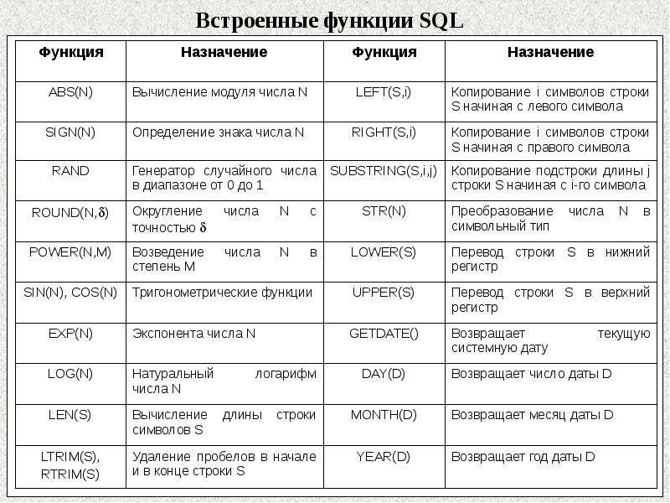

Некоторые СУБД расширяют приведенный выше набор функций, включая другие числовые функции, например вычисления обычных и гиперболических тригонометрических функций.

### Временные функции

Эти функции используют в качестве аргумента типы даты, времени, временной отметки или временного промежутка. Тип возвращаемого значения не всегда соответствует типу аргумента.

Функции даты и времени в Transact-SQL деляться на Функции, получающие значения системной даты и времени Функции, получающие компоненты даты и времени

Функции, получающие значения даты и времени из их компонентов Функции, получающие разность даты и времени

Функции, изменяющие значения даты и времени

Функции, устанавливающие или получающие формат сеанса Функции, проверяющие значения даты и времени.

Функции, получающие компоненты даты и времени**.**

Функция извлекает из операнда указанный компонент и возвращает его в виде

**DATENAME ( datepart , date )**

Здесь date - это выражение временного типа, а datepart - временная единица, которая может иметь одно из следующих значений: YEAR, MONTH, DAY, HOUR, MINUTE, SECOND и т.д.

DATEPART ( datepart,date ) - Возвращает целое число, представляющее указанный компонентdatepart указанной даты date.

DAY (date) - Возвращает целое число, представляющее день указанной даты date.

MONTH ( date ) - Возвращает целое число, представляющее месяц указанной даты date.

YEAR (date) - Возвращает целое число, представляющее год указанной даты date.

Рассмотрим пример.

**Пример. Вывести фамилии всех преподавателей родившихся в 1979 году. SELECT Name_teacher, BIRTHDAY**

**FROM TEACHER**

**WHERE DATENAME(YEAR, BIRTHDAY)=1979;**

**Функции, получающие значения системной даты и времени**

Функция CURRENT_TIMESTAMP - Возвращает значение типа datetime2(7), которое содержит дату и время компьютера, на котором запущен экземпляр SQL Server. Смещение часового пояса не включается.

Эта функция возвращает текущую дату. Аргументов она не имеет.

Функция GETDATE ( ) Возвращает значение типа datetime2(7), которое содержит дату и время компьютера, на котором запущен экземпляр SQL Server. Смещение часового пояса не включается.

Функция GETUTCDATE ( ) Возвращает значение типа datetime2(7), которое содержит дату и время компьютера, на котором запущен экземпляр SQL Server. Возвращаемые дата и время отображаются в формате UTC.

Многие СУБД существенно расширяют список функций, оперирующих датой и временем. Далее мы приведем некоторые из важных функций этого типа, которые используются в Oracle. Напоминаем, что тип DATE в Oracle содержит в себе как дату, так и время.

### Функции, получающие значения даты и времени из их компонентов

Функция DATEADD (datepart, number , date ) Возвращает новое значение datetime, добавляя интервал к указанной части datepart заданной даты date.

Добавляет к дате, указанной в первом аргументе, количество месяцев второго аргумента.

**Dateadd (компонент, кол-во , дата)**

Здесь кол-во - это количество прибавляемых лет, месяцев, дней и т.д., а компонент временная единица, которая может иметь одно из следующих значений: YEAR, MONTH, DAY, HOUR, MINUTE, SECOND.

Например, DATEADD(month, 1, '2006-08-30')

**Пример. Осуществить пересчет даты приема на работу преподавателя на фамилию начинающуюся на букву C в сторону увеличения на 3 месяца.**

**SELECT NAME_TEACHER, DATA_HIRE AS ' Дата приема ',**

**DATEADD(month, 3, DATA_HIRE) AS ' Плюс 3 месяца '**

**FROM TEACHER**

**WHERE (NAME_TEACHER) LIKE 'С%';**

**Функция EOMONTH**

**EOMONTH (start_date [, month_to_add ])**

Возвращает дату последнего дня того месяца, который указан в аргументе. Обычно используется для определения, сколько дней осталось до конца месяца.

**LAST_DAY(дата)**

**Функция DATEDIFF**

**DATEDIFF ( datepart , startdate , enddate )**

Возвращает количество пересеченных границ (целое число со знаком), указанных аргументом datepart, за период времени, указанный аргументами startdate и enddate.

**Функция NEXT_DAY**

Возвращает ближайшую к первому параметру дату, в которой название дня недели совпадает с указанным во втором параметре.

**NEХТ_DАУ(дата, день_недели)**

### Функции преобразования

Стандарт SQL предлагает единственную функцию преобразования данных из одного типа в другой — это функция CAST.

**Функция CAST и CONVERT**

Производит преобразование выражения, заданного первым аргументом, в тип, заданный вторым аргументом. Преобразование допускается только для определенных пар типов данных.

**CAST ( expression AS data_type [ ( length ) ] ) CONVERT ( data_type [ ( length ) ] , expression [ , style ] )**

**Например**

**CAST(10.3496847 AS money) CAST(10.6496 AS int)**

### Группировка и сортировка

**HAVING, GROUP BY и ORDER BY.**

Первая из них позволяет группировать строки таблицы и применять к созданным группам агрегатные функции.

Рассмотрим простейшие варианты группировки. Фраза HAVING используется вместе с фразой GROUP BY и позволяет формулировать условия на группах строк для дополнительного отбора.

Наконец, фраза ORDER BY позволяет сортировать строки результирующей таблицы.

### Запросы с группировкой строк

Часто при создании отчетов появляется необходимость в формировании промежуточных итоговых значений, то есть относящихся к данным не всей таблицы, а ее частей.

Именно для этого предназначена фраза GROUP BY. Она позволяет все множество строк таблицы разделить на группы по признаку равенства значений одного или нескольких столбцов (и выражений над ними).

Фраза GROUP BY должна располагаться вслед за фразой WHERE (если она отсутствует, то за фразой FROM).

Общий синтаксис фразы GROUP BY следующий:

**GROUP BY выражение[, выражение]...**

При наличии фразы GROUP BY фраза SELECT применяется к каждой группе, сформированной фразой группировки. В этом случае и действие агрегатных функций, указанных во фразе SELECT, будет распространяться не на всю результирующую таблицу, а только на строки в пределах каждой группы. Каждое выражение в списке фразы SELECT должно принимать единственное значение для группы, то есть оно может быть:

* константой;
* агрегатной функцией, которая оперирует всеми значениями аргумента в пределах группы и агрегирует их в одно значение (например, в сумму);
* выражением, идентичным стоящему во фразе GROUP BY;
* выражением, объединяющим приведенные выше варианты.

Рассмотрим возможности фразы GROUP BY, переходя от простых вариантов ее использования к более сложным.

**Группировка по одному столбцу**

Группировка по значениям одного столбца является самым простым вариантом использования фразы GROUP BY. Приведем примеры.

**Пример. Для каждого корпуса подсчитать количество находящихся в нем кафедр.**

**SELECT NUM_KORPUSA AS “Корпус”,**

**СOUNT(*) AS "K-вo кафедр" FROM KAFEDRA**

**GROUP BY NUM_KORPUSA ;**

### Группировка по нескольким столбцам

SQL позволяет группировать строки таблицы и по нескольким столбцам. В этом случае имена столбцов перечисляются во фразе GROUP BY через запятую.

**Пример Для каждого факультета, расположенного в корпусе 1, вывести сколько учится студентов по каждой группе.**

**SELECT f.Name_faculteta,**

**s."GROUP", count(s."GROUP") AS "Кол-во студентов в группе" FROM FACULTET f, KAFEDRA d, STUDENT s**

**WHERE f.KOD_FACULTETA = d.KOD_FACULTETA AND**

**d.KOD_kafedru = s.KOD_kafedru AND d.NUM_KORPUSA = '1'**

**GROUP BY f.Name_faculteta,s."GROUP";**

### Вложение агрегатных функций

Если фраза GROUP BY в запросе отсутствует, то во фразе SELECT нельзя вкладывать агрегатные функции друг в друга. Например, следующий запрос приведет к ошибке:

**SELECT AVG(MIN(Salary)) FROM TEACHER;**

- - - - - - - - - - - - - - - - - - - - - - - - - - - - -

ORA-00978: вложенная групповая функция без GROUP BY

Однако при наличии фразы GROUP BY такое вложение допускается. Оно интерпретируется следующим образом: сначала для каждой группы выполняется вложенная агрегатная функция, затем к полученной таким образом промежуточной таблице применяется внешняя агрегатная функция. Двойное вложение, например MAX(AVG(MIN(Salary))), недопустимо. Приведем пример.

**Пример**. Вывести среднее значение среди минимальных и максимальных ставок для каждой группы преподавателей, занимающих одну должность, а также минимальное и максимальное значения среди средних ставок.

**SELECT AVG(MIN(Salary)) AS AVG_MIN, AVG(MAX(Salary)) AS AVG_MAX, MIN(AVG(Salary)) AS MIN_AVG, MAX(AVG(Salary)) AS MAX_AVG**

**FROM TEACHER**

**GROUP BY Dolgnost ;**

### Условие отбора групп

Предположим, что нужно вывести номера кафедр, у которых суммарное количество работающих профессоров более 1. Приведенная ниже формулировка запроса является неверной:

**SELECT KOD_kafedru FROM TEACHER**

**WHERE count(dolgnost) > 1 and dolgnost=’профессор’ GROUP BY KOD_kafedru;**

**- - - - - - - - - - - - - - - - - - - - - - - - - - - - -**

**WHERE count(dolgnost) > 3 and dolgnost=’профессор’;**

**\***

Ошибка в строке 3;

CRA-00934: групповая функция здесь не разрешена

Дело в том, что фраза WHERE проверяет на соответствие условию строки исходных таблиц, а мы указали в ней агрегатную функцию. Для отбора строк среди полученных групп следует применять фразу HAVING. Она играет такую же роль для групп, что и фраза WHERE для исходных таблиц, и может использоваться лишь при наличии фразы GROUP BY. В предложении SELECT фразы WHERE, GROUP BY и HAVING обрабатываются в следующем порядке.

Фразой WHERE отбираются строки, удовлетворяющие указанному в ней условию. Фраза GROUP BY группирует отобранные строки.

Фразой HAVING отбираются группы, удовлетворяющие указанному в ней условию. В связи с вышесказанным, предыдущий запрос необходимо записать так.

Перепишем тогда запрос так:

**Пример**. Вывести номера кафедр, у которых суммарное количество работающих профессоров более 1.

**SELECT KOD_kafedru as "Номер кафедры" ,Count(*) as "Кол-во профессоров на кафедре"**

**FROM TEACHER**

**WHERE dolgnost='профессор' GROUP BY KOD_kafedru having count(dolgnost) > 1 ;**

### Использование столбцов группировки во фразе HAVING

Рассмотрим использование во фразе HAVING условий отбора, заданных для группируемых столбцов (или выражений над ними). Для этого усложним предыдущий запрос.

**Пример**. Вывести названия кафедр факультета математики и информатики, на которых работают один и более профессоров. Указать также количество профессоров и их суммарную зарплату.

**SELECT d.Name_kafedru, Count(*), SUM(t.salary + t.Rise) FROM FACULTET f, KAFEDRA d, TEACHER t**

**WHERE f.KOD_FACULTETA = d.KOD_FACULTETA AND**

**d.KOD_kafedru = t.KOD_kafedru AND LOWER(f.Name_faculteta) = 'математики и информатики' AND LOWER(t.Dolgnost ) = 'профессор'**

**GROUP BY d.Name_kafedru HAVING COUNT(*) > 0;**

**Фраза HAVING без фразы GROUP BY**

Выше мы указали, что фраза HAVING может использоваться лишь при наличии фразы GROUP BY. Из этого правила синтаксис SQL допускает только одно исключение: когда вся таблица интерпретируется как одна группа. В этом случае в списке фразы SELECT можно использовать только константы, агрегатные функции и выражения над ними. Приведем примеры.

**Пример** Если суммарная зарплата всех преподавателей превышает 15 000, вывести их минимальную ставку, максимальную надбавку и суммарную зарплату.

**SELECT MIN(Salary), MAX(Rise), SUM(Salary + Rise)**

**FROM TEACHER**

**HAVING SUM(Salary + Rise) > 15000;**

При наличии фразы WHERE сначала производится отбор строк согласно ее условию, и только после этого применяется условие фразы HAVING.

**Пример** Если суммарная зарплата всех ассистентов превышает 2500, вывести их среднюю ставку, среднюю надбавку и суммарную зарплату.

**SELECT AVG(Salary), AVG(Rise), SUM(Salary + Rise) FROM TEACHER**

**WHERE LOWER(Dolgnost ) = 'ассистент' HAVING SUM(Salary + Rise) > 2500;**

На практике фраза HAVING очень редко используется без фразы GROUP BY, из- за чего такая возможность предоставляется не во всех СУБД.

### Сортировка результирующих строк

Строки в таблицах базы данных неупорядочены. Также неупорядочены и строки результирующей таблицы запроса, однако для их упорядочения в предложении SELECT можно воспользоваться фразой ORDER BY. Она сортирует по значению указанных в ней столбцов (и выражений над столбцами) строки результирующей таблицы запроса. Синтаксис этой фразы следующий:

**ORDER BY спецификация_сортировки[. спецификация_сортировки]...**

где спецификация_сортировки имеет такой синтаксис:

**выражение_сортировки [направление_сортировки] [положение_NULL]**

Сортировать можно по столбцам (выражениям) тех типов, для которых определены операции сравнения. Это относится, в частности, к символьным строкам, числам и временным значениям. Можно указывать направление сортировки и место расположения строк, имеющих значение NULL для выражений сортировки.

### Сортировка по столбцу или выражению

Сортировать строки результирующей таблицы запроса можно по отдельным столбцам, совокупности столбцов, а также по одному или нескольким выражениям над столбцами. Ниже рассматриваются все эти варианты.

**Сортировка по столбцу**

Простейший вариант сортировки - это сортировка по одному из столбцов результирующей таблицы.

**Пример** Вывести алфавитный список фамилий профессоров и доцентов.

**SELECT NAME_TEACHER FROM TEACHER**

**wheRE LOwER(Dolgnost ) =’профессор’ OR LOWER(Dolgnost ) = 'доцент'**

**ORDER BY NAME_TEACHER;**

**Сортировка по выражению над столбцами**

Упорядочивать строки можно не только по значению столбца, но и по значению выражения над столбцами.

**Пример.** Вывести фамилии ассистентов и их зарплату по ее возрастанию.

**SELECT Name_teacher, Salary + Rise FROM TEACHER**

**WHERE LOWER(Dolgnost ) = 'асcистент’ ORDER BY Salary + Rise;**

**Направление сортировки**

Во всех до сих пор приводимых примерах сортировка производилась в порядке возрастания значений. В SQL такой порядок определен по умолчанию. Однако есть возможность и явно указать направление сортировки с помощью ключевых слов ASC (по возрастанию) и DESC (по убыванию), которые следует располагать после имени сортируемого столбца (выражается).

**Пример**. Вывести фамилии ассистентов и дату их приема на работу по возрастанию даты.

**SELECT Name_teacher, Data_hire FROM TEACHER**

**WHERE LOWER(Dolgnost) = 'ассистент' ORDER BY Data_hire ASC;**

### Внесение изменений в базу данных.Добавление новых данных

Новые данные добавляются оператором INSERT. Наименьшей единицей информации, которую можно добавить в реляционную базу данных, является одна строка таблицы.

Немного упрощенный синтаксис оператора INSERT имеет вид:

**INSERT INTO Имя_Таблицы [(Колонка [, Колонка ...])]**

**{VALUES(<величина> [, <величина> ...]) | <оператор SELECT>};**

**<величина> = {:Переменная | <константа> | <выражение>**

**| <функция> | udf([<величина> [, <величина> ...]])**

**| NULL | USER}**

**<константа> = Число | 'Строка'**

**<функция> = CAST(<величина> AS <тип данных>) UPPER(<величина>)**

**GEN_ID(Имя_Генератора, <величина>)**

**<выражение> = SQL выражение, возвращающее единичное значение**

### Удаление существующих строк

Удалять строки из таблицы можно с помощью предложения DELETE. Оно удаляет только строки целиком, а не индивидуальные значения столбцов. Синтаксис команды следующий:

**DELETE FROM имя_таблицы [[AS] синонин] [WHERE условие];**

При использовании предложения DELETE вы прежде всего обнаружите, что предупреждающая подсказка, как правило, не выдается. Обычно, когда пользователь удаляет какой-либо объект операционной среды, он получает сообщение типа «Вы уверены (Д/Н)?». В системах, поддерживающих SQL, строки удаляются без такого сообщения. Поэтому будьте внимательны.

В зависимости от применения фразы WHERE предложение DELETE позволяет удалить отдельную строку, несколько или все строки таблицы. Строки могут быть и не удалены. При использовании предложения DELETE помните о следующем:

нельзя удалить значение отдельного столбца (используйте для этого предложение UPDATE);

как и предложения INSERT и UPDATE, удаление строк может нарушить ограничения целостности;

сама таблица не удаляется (используйте для этого предложение DROP TABLE).

**Удаление всех строк таблицы**

Чтобы удалить все содержимое таблицы, не нужно использовать фразу WHERE. Помните, что вы удаляете не саму таблицу, а только все ее строки.

**Пример Удалить содержимое таблицы Сотрудники базы данных Educator. use Educator**

**DELETE FROM Cотрудники;**

**Удаление по условию**

Обычно нужно удалять только некоторые строки из таблицы. Чтобы определить, какие строки будут удалены, нужно использовать условие во фразе WHERE. Приведем несколько примеров.

Самостоятельно создать запрос 40. Удалить сведения об ассистентах, которые были приняты на работу до 01.01.1986.

**Удаление одной строки**

Чтобы удалить одну конкретную строку, нужно сформулировать условие таким образом, чтобы оно идентифицировало эту единственную строку. Обычно для этого в условии используются первичный ключ таблицы или уникальный набор столбцов.

### Соединение таблиц

При проектировании стремятся создавать таблицы, в каждой из которых содержалась бы информация об одном и только одном типе сущности. Это облегчает модификацию базы данных и поддержку ее целостности. Именно так мы поступили, создавая учебную базу данных. Однако сущности могут быть взаимосвязанными. Кафедры связаны с факультетами по признаку вхождения в их состав, преподаватели работают на кафедрах, студенты учатся на кафедрах и т. д.

Связь между таблицами устанавливается за счет размещения специального столбца первичного ключа одной таблицы, которая называется родительской, в другой таблице, которая называется дочерней. Столбец (или совокупность столбцов) дочерней таблицы, определенный для связи с родительской таблицей, называется внешним ключом.

Наличие внешних ключей является основной для инициирования поиска по многим таблицам.

Одна из наиболее важных особенностей предложения SELECT — это способность использования связей между различными таблицами, а также вывода содержащейся в них информации. Операция, которая приводит к соединению из двух таблиц всех пар строк, для которых выполняется заданное условие, называется соединением таблиц. Для того чтобы указать соединяемые таблицы, их следует перечислить через запятую во фразе FROM.

**Условие соединения**

Соединение таблиц может быть указано во фразе WHERE или во фразе FROM. Сначала рассмотрим первый вариант. Большинство запросов, имеющих несколько таблиц во фразе FROM, содержат фразу WHERE, в которой указаны условия, попарно сравнивающие столбцы из различных таблиц. Такое условие называется условием соединения. В этом случае SQL предполагает сцепление только тех пар строк из разных таблиц, для которых условие соединения принимает истинное значение. Теоретически при соединении сначала выполняется декартово произведение указанных таблиц в одну, а затем из нее отбираются строки согласно условию соединения. Естественно, ни одна СУБД не работает таким образом.

Фраза WHERE помимо условия соединения может также содержать другие условия, каждое из которых ссылается на столбцы соединенной таблицы. Эти условия производят отбор строк соединенной таблицы.

Соединения можно разделить на следующие категории.

Внутренние соединения (типичные операции соединения, использующие такие операторы сравнения, как = или <>). Они включают эквивалентные соединения и естественные соединения.

Внутренние соединения используют оператор сравнения для установки соответствия строк из двух таблиц на основе значений общих столбцов в каждой таблице. Примером может быть получение всех строк, в которых идентификационный номер студента одинаковый как в таблице students, так и в таблице courses.

Внешние соединения. Внешние соединения бывают левыми, правыми и полными.

Если внешние соединения задаются в предложении FROM, они указываются с одним из следующих наборов ключевых слов.

**LEFT JOIN или LEFT OUTER JOIN**

Результирующий набор левого внешнего соединения включает все строки из левой таблицы, заданной в предложении LEFT OUTER, а не только те, в которых соединяемые столбцы соответствуют друг другу. Если строка в левой таблице не имеет совпадающей строки в правой таблице, результирующий набор строк содержит значения NULL для всех столбцов списка выбора из правой таблицы.

**RIGHT JOIN или RIGHT OUTER JOIN**

Правое внешнее соединение является обратным для левого внешнего соединения. Возвращаются все строки правой таблицы. Для левой таблицы возвращаются значения NULL каждый раз, когда строка правой таблицы не имеет совпадающей строки в левой таблице.

**FULL JOIN или FULL OUTER JOIN**

Полное внешнее соединение возвращает все строки из правой и левой таблицы. Каждый раз, когда строка не имеет соответствия в другой таблице, столбцы списка выбора другой таблицы содержат значения NULL. Если между таблицами имеется соответствие, вся строка результирующего набора содержит значения данных из базовых таблиц.

**Перекрестные с соединения**

Перекрестное соединение возвращает все строки из левой таблицы. Каждая строка из левой таблицы соединяется со всеми строками из правой таблицы. Перекрестные соединения называются также декартовым произведением.

Таблицы или представления в предложении FROM могут указываться в любом порядке с внутренним соединением или полным внешним соединением. Однако важен порядок таблиц или представлений, заданных при использовании левого или правого внешнего соединения.

Оператор **JOIN**

Оператор JOIN используется для **соединения двух или нескольких таблиц**. Соединение таблиц может быть внутренним (INNER) или внешним (OUTER), причем внешнее соединение может быть левым (LEFT), правым (RIGHT) или полным (FULL)

**FROM <список источников> … JOIN <источник> ON<условие> –**ограничение на объединяемые записи в выражении FROM

**а) INNER JOIN <источник> ON <условие> –** в результат включаются только те записи из обеих таблиц, которые связаны между собой, автоматически определяется при создании запроса в режиме конструктора.

**б) LEFT JOIN <источник> ON <условие> –** в результат включаются все записи из первой таблицы. Если для них нет связанных записей во второй таблице, соответствующие поля результата будут пустыми.   
**в) RIGHT JOIN <источник> ON <условие> –** операция, зеркально сим­метричная левому объединению. Включаются все записи из второй таблицы и связанные с ними записи из первой.   
Предложение **ON** <условие> определяет связь между полями объединяемых таблиц. Результат содержит только комбинации записей, для которых выполняется заданное условие.

Синтаксис соединения таблиц оператором JOIN имеет вид:

FROM <таблица 1>

[INNER]

{{LEFT | RIGHT | FULL } [OUTER]} JOIN <таблица 2>

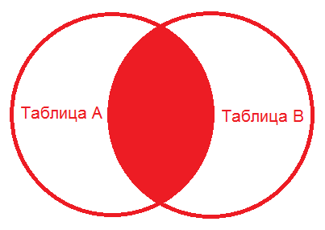[ON <предикат>]

**Внутреннее соединение** (**INNER JOIN**) означает, что в результирующий набор попадут только те соединения строк двух таблиц, для которых значение предиката равно TRUE. Обычно используется для **объединения записей, которые есть и в первой и во второй таблице**, т. е. получения **пересечения таблиц**:

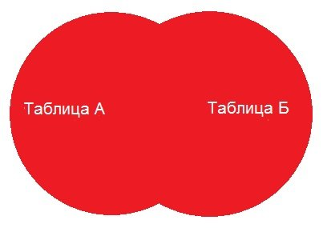

**Внешнее соединение** (**OUTER JOIN**) бывает нескольких видов. Первым рассмотрим **полное внешнее объединение** (**FULL OUTER JOIN**), которое объединяет записи из обоих таблиц (если условие объединения равно true) и дополняет их всеми записями из обоих таблиц, которые не имеют совпадений. Для записей, которые не имеют совпадений из другой таблицы, недостающее поле будет иметь значение NULL. Граф выборки записей будет иметь вид:

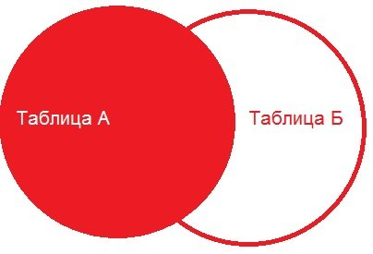

**Левое внешнее объединение** (**LEFT OUTER JOIN**). В этом случае получаем все записи удовлетворяющие условию объединения, плюс все оставшиеся записи из внешней таблицы, которые не удовлетворяют условию объединения. Граф выборки:

Еще существует **правое внешнее объединение** (**RIGHT OUTER JOIN**). Оно работает точно также как и левое объединение, только  в качестве внешней таблицы будет использоваться правая (в нашем случае таблица таблица Б на графе).

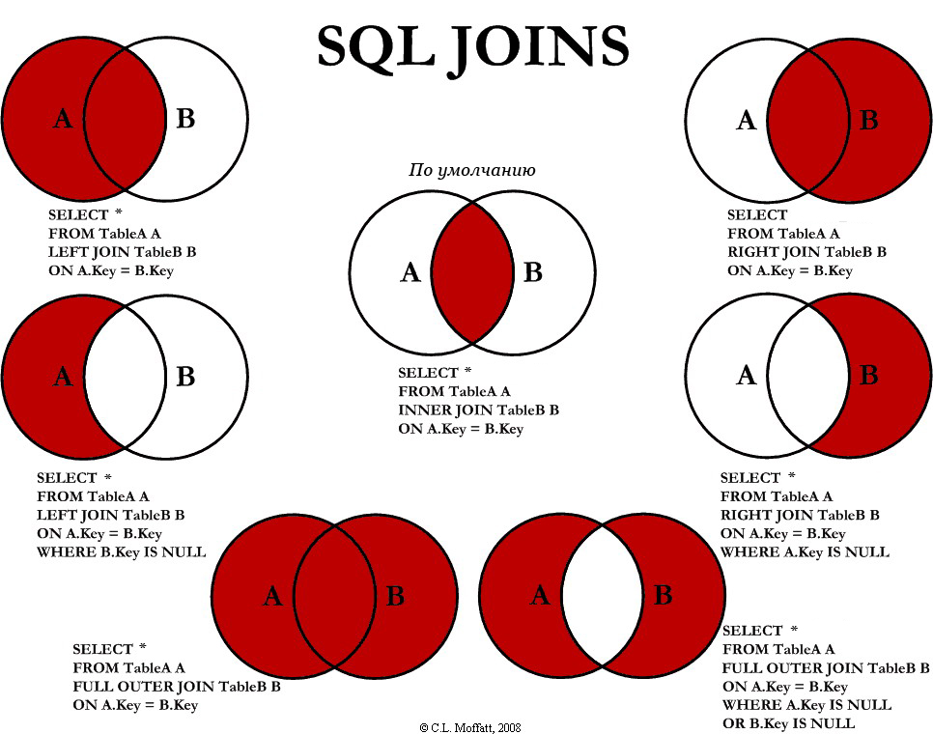

Пример №1 Таблицы Автор и Книга

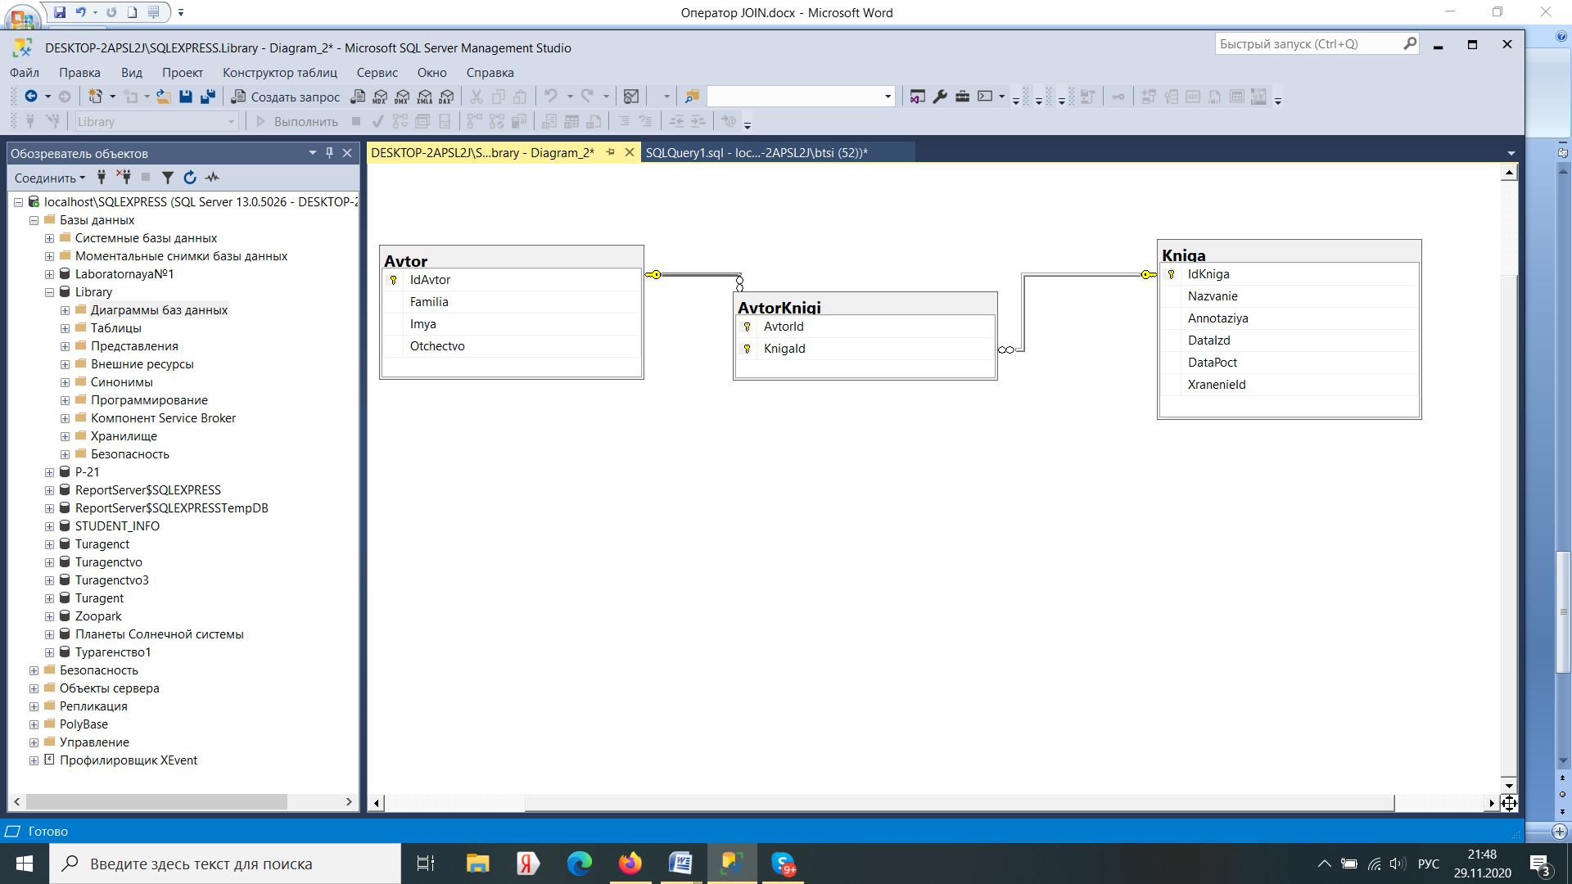

Рисунок 1 Связь таблиц Автор и Книга

Выполним **внутреннее соединение** (**INNER JOIN**), т.е. пересечение таблиц

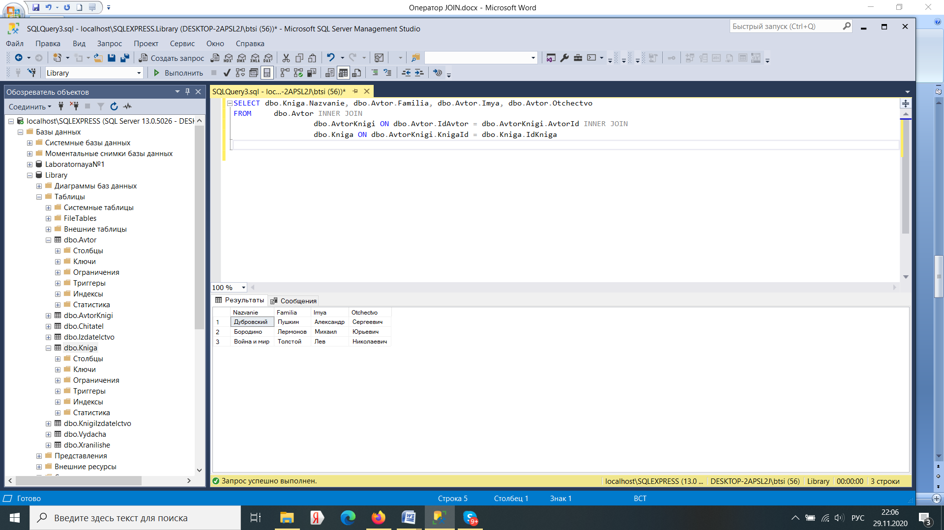

Рисунок 2 Название книг с указанием автора (связь многие ко многим –промежуточная таблица)

SELECT dbo.Kniga.Nazvanie, dbo.Avtor.Familia, dbo.Avtor.Imya, dbo.Avtor.Otchectvo

FROM dbo.Avtor INNER JOIN

dbo.AvtorKnigi ON dbo.Avtor.IdAvtor = dbo.AvtorKnigi.AvtorId INNER JOIN

dbo.Kniga ON dbo.AvtorKnigi.KnigaId = dbo.Kniga.IdKniga

Пример №2

Выполним **полное внешнее объединение** (**FULL OUTER JOIN**) таблиц Автор и Книга

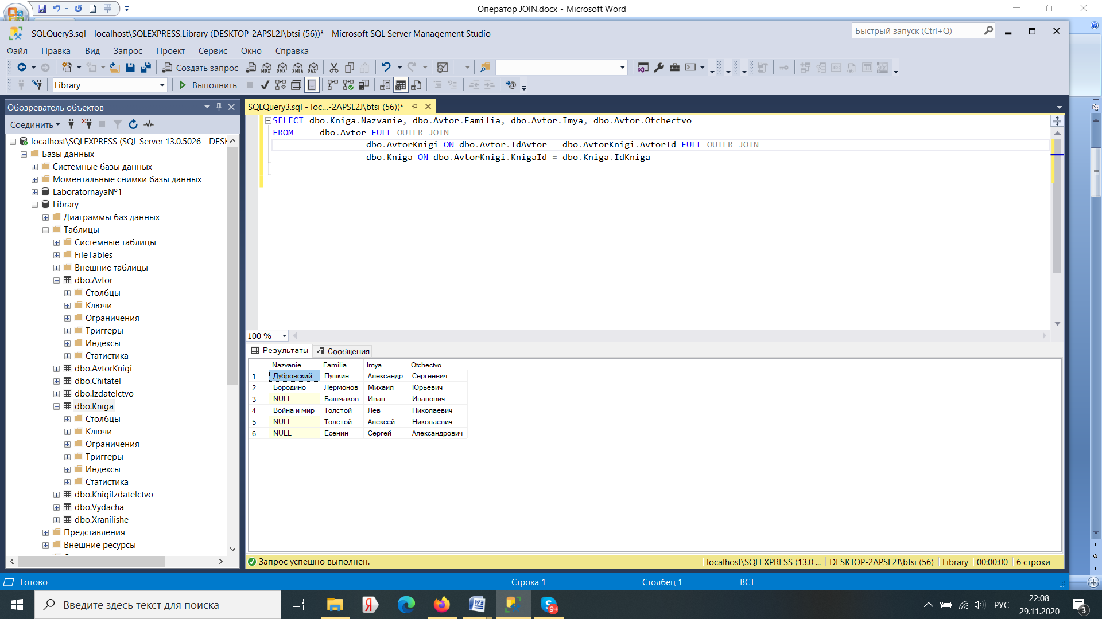

Рисунок 3 **Полное внешнее объединение таблиц Автор и Книга**

Пример №3 Внутреннее объединение таблиц Книга и Выдача

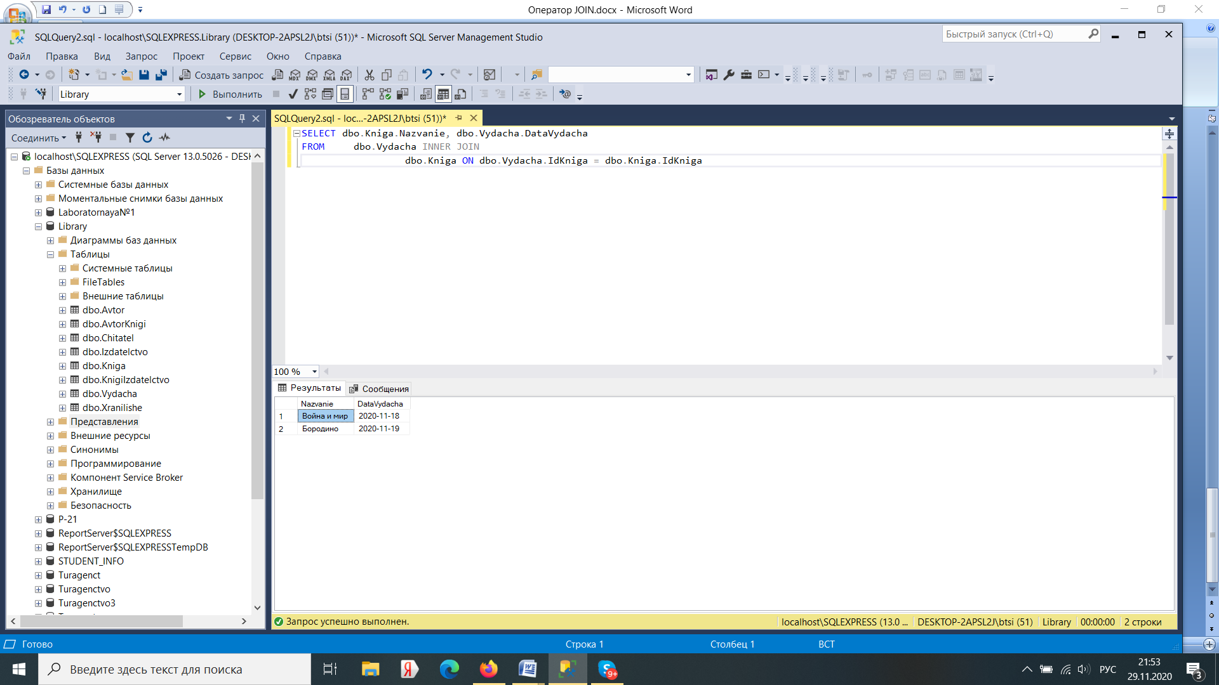

Рисунок 4 Внутреннее объединение таблиц Книга и Выдача

SELECT dbo.Kniga.Nazvanie, dbo.Vydacha.DataVydacha

FROM dbo.Vydacha INNER JOIN

dbo.Kniga ON dbo.Vydacha.IdKniga = dbo.Kniga.IdKniga

Пример №4 Внутреннее объединение таблиц Книга и Выдача с сортировкой по Названию

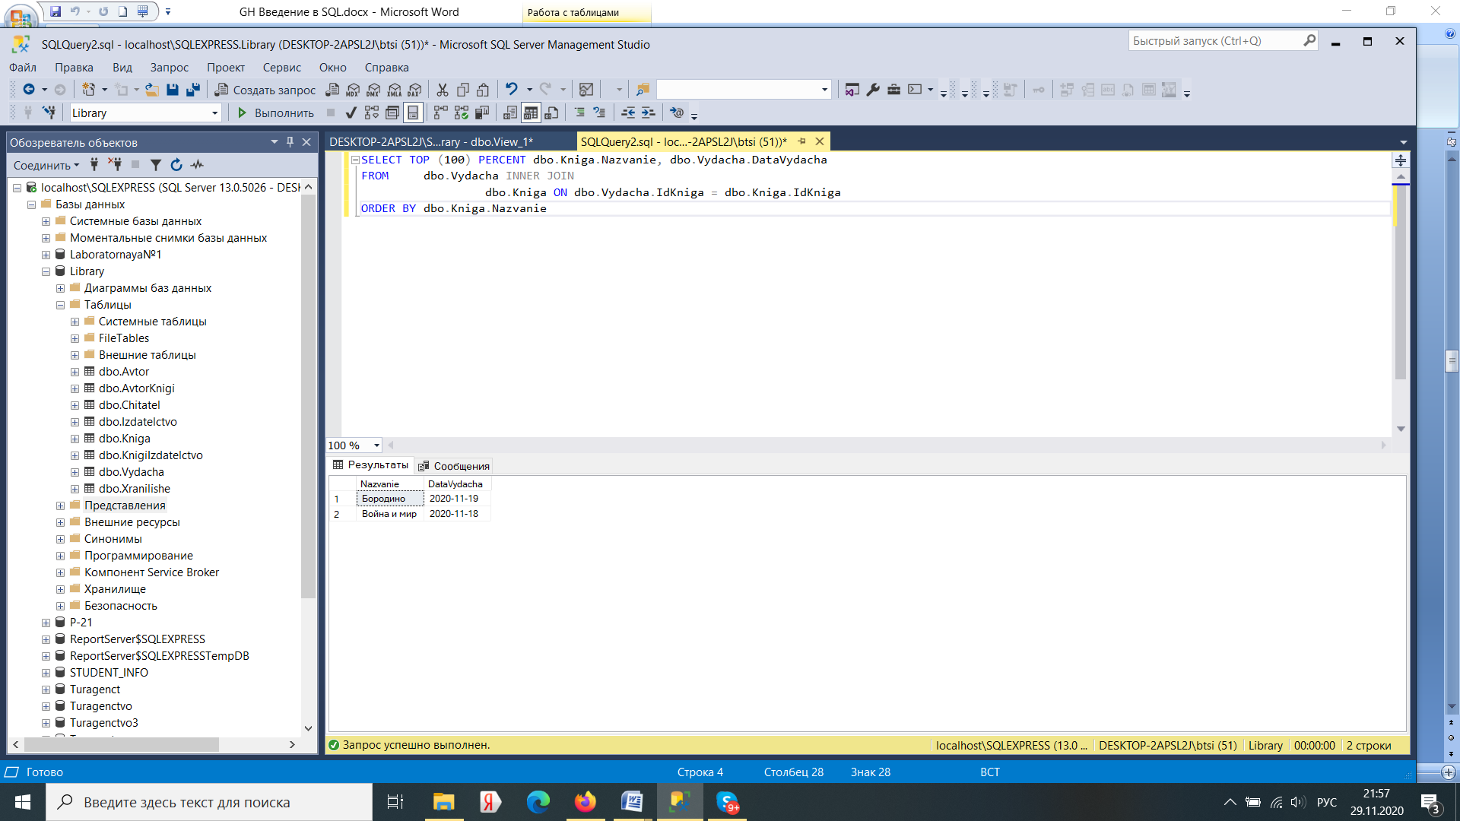

Рисунок 5 Внутреннее объединение таблиц Книга и Выдача с сортировкой по Названию

SELECT TOP (100) PERCENT dbo.Kniga.Nazvanie, dbo.Vydacha.DataVydacha

FROM dbo.Vydacha INNER JOIN

dbo.Kniga ON dbo.Vydacha.IdKniga = dbo.Kniga.IdKniga

ORDER BY dbo.Kniga.Nazvanie

Пример №5 Вывести название выданных книг автора Лермонтов

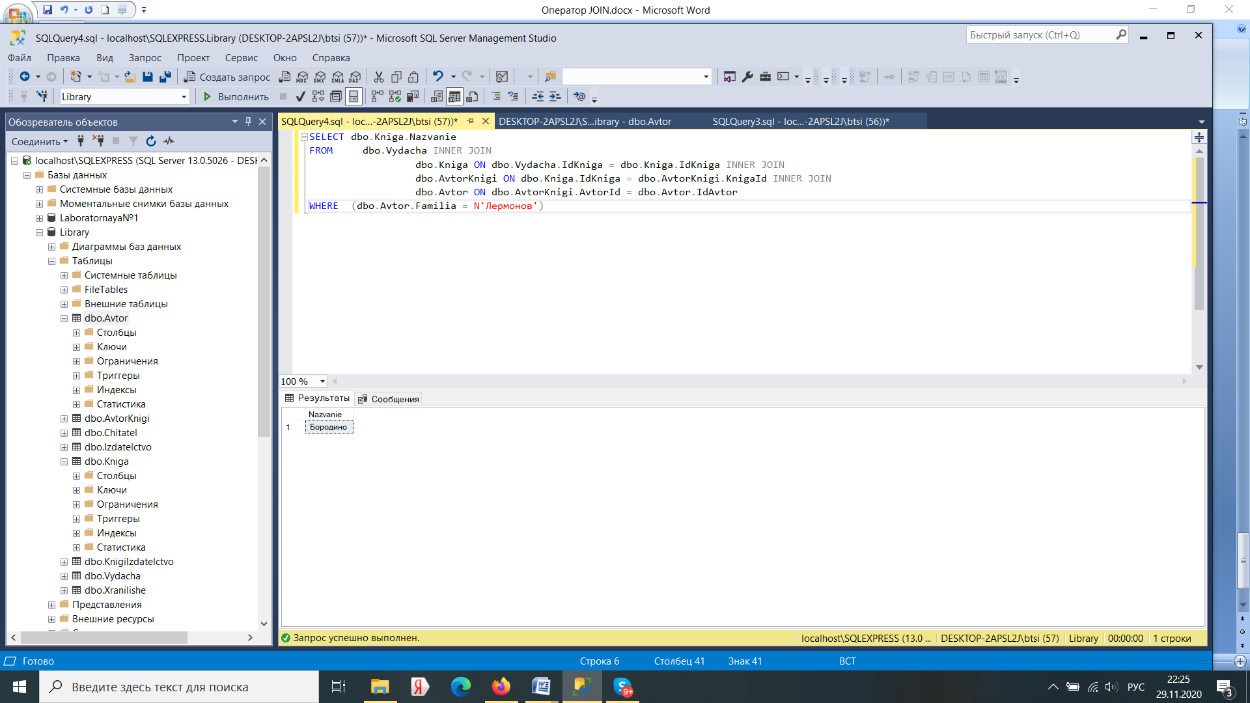

Рисунок 6 (Таблицы Выдача, Книга, Автор, Авторы–книги)

SELECT dbo.Kniga.Nazvanie

FROM dbo.Vydacha INNER JOIN

dbo.Kniga ON dbo.Vydacha.IdKniga = dbo.Kniga.IdKniga INNER JOIN

dbo.AvtorKnigi ON dbo.Kniga.IdKniga = dbo.AvtorKnigi.KnigaId INNER JOIN

dbo.Avtor ON dbo.AvtorKnigi.AvtorId = dbo.Avtor.IdAvtor

WHERE (dbo.Avtor.Familia = N'Лермонов')

### Декартово произведение таблиц

Соединение таблиц - это частный случай операции декартового произведения (или просто произведения). Декартово произведение двух таблиц — это таблица, состоящая из всех возможных пар строк обеих таблиц. Это определение можно естественным образом расширить на любое количество таблиц. В SQL декартово произведение выражается указанием имен перемножаемых таблиц во фразе FROM и указанием всех их столбцов во фразе SELECT.

Так, произведение таблиц FACULTET и KAFEDRA выражается следующим образом:

**SELECT \***

**FROM FACULTET, KAFEDRA**

Так как результирующая таблица содержит много столбцов и они не помещаются по ширине страницы, мы приведем только интересующие нас столбцы произведения этих таблиц.

**Пример** Декартово произведение таблиц.

**SELECT FACULTET.Name_faculteta, FACULTET. Kod_faculteta, KAFEDRA. Kod_faculteta, KAFEDRA.Name_Kafedru**

**FROM FACULTET, KAFEDRA;**

Каждая строка таблицы факультетов оказалась соединенной с каждой строкой таблицы кафедр, в результате получилось 27 строк (3 факультета х 9 кафедр = 27 комбинаций).

В произведении может участвовать много таблиц. Например, произведение таблиц факультетов, кафедр и преподавателей записывается следующим образом:

**SELECT \***

**FROM FACULTET, KAFEDRA, TEACHER**

### Соединение таблиц по равенству

Если таблицы соединяются по равенству значений пары столбцов (группы столбцов) из различных таблиц, такая операция называется соединением таблиц по равенству. Соединение по равенству, в отличие от декартового произведения, позволяет соединить только те пары строк, которые действительно взаимосвязаны друг с другом. Так, например, мы можем соединить таблицы факультетов и кафедр по условию FACULTET.Kod_faculteta = KAFEDRA.Kod_faculteta. В таком варианте мы соединяем таблицы осмысленно, так как каждая строка таблицы FACULTET соединяется только со строками соответствующих кафедр. На базе таблиц FACULTET и KAFEDRA мы получаем таблицу со столбцами из обеих таблиц, имеющую строки с понятным смыслом. Можно также сказать, что в таблицу KAFEDRA вместо столбца Kod_faculteta мы вставляем все характеристики (столбцы) соответствующего факультета из таблицы FACULTET.

Соединение таблиц используется, когда необходимо вывести значения столбцов: разных таблиц; одной таблицы, но отвечающих условию, заданному на другой таблице.

### Вывод столбцов разных таблиц

Этот вид запросов характерен тем, что фраза WHERE содержит только условие соединения, а список фразы SELECT содержит имена столбцов из различных таблиц.

Пример. Вывести названия кафедр и номера их групп.

**SELECT Name_Kafedru, [Group] FROM KAFEDRA, STUDENT**

**WHERE KAFEDRA.kod_kafedru = STUDENT.kod_kafedru;**

**или**

**SELECT Name_Kafedru, student.[GROUP] FROM KAFEDRA, STUDENT**

**WHERE KAFEDRA.kod_kafedru = STUDENT.kod_kafedru;**

### Вывод столбцов с условием отбора

**Вывод столбцов с условием отбора**

Вариант, когда отбираются строки одной таблицы, а условие задается с участием другой, используется довольно часто. Приведем примеры.

Пример. **Вывести названия кафедр факультета Математикии информатики.**

**SELECT KAFEDRA.Name_Kafedru AS ‘Кафедры факультета математики и информатики’**

**FROM FACULTET, KAFEDRA**

**WHERE FACULTET. Kod_faculteta = KAFEDRA. Kod_faculteta AND LOWER(FACULTET.NAME_FACULTETA) = 'математики и информатики';**

Пример.**. Вывести фамилии доцентов кафедры информатики.**

**SELECT TEACHER.NAME_TEACHER AS ‘Доценты кафедры информатики’**

**FROM KAFEDRA, TEACHER**

**WHERE KAFEDRA.kod_kafedru = TEACHER. kod_kafedru AND LOWER(KAFEDRA.Name_Kafedru) = ‘информатики' AND LOWER(TEACHER.DOLGNOST) = 'доцент';**

В последнем запросе помимо условия соединения используется также отбор строк по условиям, заданным для разных таблиц.

### Синонимы таблиц

Синонимы таблиц часто используются для задания более лаконичного имени таблицы, по которому можно сослаться на нее в любых других местах запроса. Приведем пример.

Пример**. Вывести названия кафедр, на которых имеются студенты со стипендией >200 руб**

**SELECT DISTINCT k.Name_Kafedru FROM KAFEDRA k, STUDENT s**

**WHERE k.Kod_kafedru = s. Kod_kafedru AND s.Stipend > 400;**

### Запросы по трем и более таблицам

SQL позволяет формулировать запросы, которые предполагают использование трех и более таблиц. При этом следует применять ту же методику соединения, что и для двух таблиц. Рассмотрим простой пример соединения трех таблиц.

Пример. **Вывести названия тех кафедр факультета математики и информатики, на которых работают профессора.**

**SELECT DISTINCT KAFEDRA.Name_Kafedru FROM FACULTET, KAFEDRA, TEACHER**

**WHERE FACULTET.Kod_faculteta = KAFEDRA.Kod_faculteta AND KAFEDRA.Kod_kafedru = TEACHER.Kod_kafedru AND FACULTET.Name_faculteta ='Математики и информатики' AND TEACHER.DOLGNOST = 'профессор';**

Для ответа на запрос необходимы три таблицы: на таблицах факультетов и преподавателей заданы условия отбора, а из таблицы кафедр следует вывести столбец названий. Поэтому три необходимые таблицы указываются во фразе FROM, а во фразе WHERE производится их соединение по условию равенства первичного и внешнего ключей:

**FACULTET. Kod_faculteta = KAFEDRA. Kod_faculteta -- соединение таблиц факультетов и кафедр**

**KAFEDRA. Kod_kafedru = TEACHER. Kod_kafedru -- соединение таблиц кафедр и преподавателей**

Таблица, образующаяся в результате соединений, будет иметь столько же строк, сколько имеется в таблице преподавателей (если все преподаватели работают на кафедрах). Результат соединения таблиц не зависит от порядка соединения. Поэтому рассмотрим случай, когда сначала мы соединяем таблицы кафедр и преподавателей, а затем результат соединяем с таблицей факультетов.

Так как между таблицами кафедр и преподавателей существует связь типа один- ко-многим, их соединение фактически означает приписывание к строке каждого преподавателя данных о его кафедрах. Количество строк этого соединения будет равным количеству преподавателей. Связь между таблицами факультетов и кафедр также имеет тип один-ко-многим, поэтому второе соединение означает, что к каждой строке таблицы, полученной после первого соединения, приписываются данные о факультете кафедры. Таким образом, количество строк останется равным числу преподавателей.

Вернемся к запросу. Последние два условия фразы WHERE отбирают строки из соединенной таблицы, а во фразе SELECT указан выводимый столбец. Ключевое слово DISTINCT указано в нем потому, что названия кафедр в соединенной таблице могут повторяться.

Пример. **Вывести фамилии ассистентов факультета математики и информатики.**

**SELECT TEACHER.NAME_TEACHER AS ‘Ассистенты ф-та математики и информатики’**

**FROM FACULTET, KAFEDRA, TEACHER**

**WHERE FACULTET.Kod_faculteta = KAFEDRA.Kod_faculteta AND KAFEDRA.Kod_kafedru = TEACHER.Kod_kafedru AND FACULTET.Name_faculteta ='Математики и информатики' AND TEACHER.DOLGNOST = 'ассистент';**

В этом случае для ответа нужны две таблицы — факультетов и преподавателей. Однако они связаны между собой опосредованно, через таблицу кафедр. Поэтому для соединения таблиц факультетов и преподавателей следует использовать таблицу кафедр.

Сформулируем общую процедуру составления многотабличного запроса и приведем пример ее использования.

* Определить множество таблиц, необходимых для ответа на запрос. В это множество должны входить таблицы, на столбцах которых сформулированы условия, а также те, столбцы которых необходимо вывести. Это так называемые базовые таблицы запроса.
* В структуре взаимосвязанных таблиц найти путь, соединяющий базовые таблицы. Это так называемый путь вычисления запроса. В результате вы получите перечень таблиц, необходимых для формулировки запроса. Это так называемые таблицы запроса.
* Во фразе FROM перечислить необходимые таблицы.
* Во фразе WHERE соединить таблицы запроса и при необходимости задать условия отбора строк в базовых таблицах запроса.
* Во фразе SELECT перечислить выводимые столбцы.

### Вывод всех столбцов соединяемой таблицы

В многотабличном запросе конструкция SELECT * означает выбор всех столбцов соединенной таблицы. Например, результирующая таблица следующего запроса состоит из 21 столбца: 5 столбцов таблицы факультетов, 6 столбцов таблицы кафедр и 10 столбцов таблицы преподавателей.

Пример. **SELECT \***

**FROM FACULTET f, KAFEDRA k, TEACHER t**

**WHERE f.Kod_faculteta = k.Kod_faculteta AND k.Kod_kafedru = t.Kod_kafedru;**

При наличии в запросе многих таблиц конструкция SELECT * становится не очень практичной. В связи с этим в различных СУБД предоставляется возможность использовать во фразе SELECT многотабличных запросов выражение имя_таблицы.* для указания вывода всех столбцов конкретной таблицы. Например:

**SELECT f.*, k.FIO_ZAVKAF, t.\***

**FROM FACULTET f, KAFEDRA k, TEACHER t**

**WHERE f.Kod_faculteta = k.Kod_faculteta AND k.Kod_kafedru = t.Kod_kafedru;**

### Другие виды соединений no равенству

Логическая связь между таблицами поддерживается взаимосоответствием столбцов первичного и внешнего ключей. Все рассмотренные до сих под запросы для соединения таблиц использовали именно эту связь. Однако SQL позволяет связывать таблицы по любой паре столбцов, которые имеют сравнимые типы данных, независимо от того, имеет ли эта связь какой-либо смысл. Рассмотрим ряд примеров.

Пример**. Если фамилия заведующего кафедры совпадает с фамилией декана какого-нибудь из факультетов, вывести название этой кафедры вместе с названием соответствующего факультета.**

**SELECT k.Name_Kafedru AS ‘Название кафедры’, f.NAME_FACULTETA AS ‘Название факультета’**

**FROM FACULTET f, KAFEDRA k WHERE f.FIO_DECANA = k.FIO_ZAVKAF;**

### Самосоединение таблицы

Как правило, взаимосвязи существуют и в пределах одной таблицы. В одних случаях эти связи являются явными, например, когда внешний ключ ссылается на первичный ключ той же самой таблицы. В других случаях эта связь присутствует неявно, например, кафедры могут быть связаны между собой на основании того свойства, что располагаются в одном корпусе.

Для ответа на такие запросы следует осуществлять соединение таблицы со своей копией. Такое соединение иногда называют самосоединением таблицы. Несмотря на кажущуюся искусственность идеи самосоединения таблиц, существует множество запросов, которые требуют именно такого соединения. На приводимых далее примерах вы убедитесь в этом.

Чтобы произвести соединение таблицы со своей копией, необходимо указать во фразе FROM имя одной и той же таблицы два или большее количество раз, а во фразе WHERE — условие их самосоединения.

Однако в этом случае возникает следующая проблема — как ссылаться на столбцы различных копий таблицы- До сих пор проблема ссылки на столбцы с одинаковыми именами из разных таблиц разрешалась уточнением имени столбца именем таблицы. В нашем же случае соединяемые таблицы имеют одинаковые имена. Для разрешения этой проблемы без синонимов таблиц уже не обойтись. В нашем случае различным вхождениям одной и той же таблицы приписываются различные синонимы и именно по этим синонимам производится обращение к столбцам. Приведем примеры использования самосоединения.

Пример. **Вывести фамилии преподавателей, зарплата которых больше, чем у преподавателя Сидорова.**

**SELECT needed.NAME_TEACHER**

**FROM TEACHER needed, TEACHER given**

**WHERE needed.Salary + needed.Rise > given.Salary + given.Rise AND given.NAME_TEACHER = 'Игнатьева Олеся Владимировна';**

### Внешнее соединение таблиц

Предположим, необходимо вывести список факультетов и их кафедр. Это достигается соединением таблиц FACULTET и KAFEDRA по равенству значений первичного и внешнего ключей и выбором столбцов с названиями факультетов и кафедр. Но в таком случае, если на факультете кафедр нет, он не будет включен в результат.

Для того чтобы в списке присутствовали все факультеты, даже без кафедр, необходимо использовать внешнее соединение, которое расширяет возможности обычного соединения. Внешнее соединение возвращает строки, которые удовлетворяют условию соединения, а также те строки одной из таблиц, для которых в другой не нашлось удовлетворяющих условию соединения строк.

Внутренние соединения возвращают результат, когда в обеих таблицах есть хотя бы одна строка, соответствующая условиям соединения. Внутренние соединения исключают строки, не соответствующие ни одной строке в другой таблице. Однако внешние соединения возвращают все строки хотя бы из одной таблицы или представления, упомянутых в предложении FROM, если они удовлетворяют условиям поиска WHERE или HAVING.

Все строки, получаемые из левой таблицы, образуют левое внешнее соединение, а строки, получаемые из правой таблицы, — правое внешнее соединение. Все строки их обеих таблиц возвращаются в полном внешнем соединении.

Для внешних соединений в предложении FROM SQL Server использует ключевые слова ISO:

**LEFT OUTER JOIN или LEFT JOIN; RIGHT OUTER JOIN или RIGHT JOIN; FULL OUTER JOIN или FULL JOIN.**

### Работа с левыми внешними соединениями

Пример. Вывести фамилии всех преподавателей с указанием их кафедры, если она есть.

**SELECT KAFEDRA.Name_Kafedru AS 'название кафедры', TEACHER.NAME_TEACHER AS 'фамилия преподавателя'**

**FROM KAFEDRA LEFT OUTER JOIN TEACHER ON KAFEDRA.kod_kafedru = TEACHER.kod_kafedru;**

Ключевые слова **LEFT OUTER JOIN** включают в вывод все строки таблицы KAFEDRA независимо от того, есть ли для них соответствующие значения в столбце kod_kafedru таблицы TEACHER.

### Работа с правыми внешними соединениями

Рассмотрим соединение таблиц **KAFEDRA** и **TEACHER** по столбцам **kod_kafedru**. Оператор правого внешнего соединения ISO, **RIGHT OUTER JOIN**, включает в результаты все строки второй таблицы независимо от того, есть ли для них совпадающие данные в первой таблице.

Чтобы включить в результаты всех преподавателей независимо от того, есть ли связанные с ними кафедры, используйте правое внешнее соединение ISO. Пример запроса Transact-SQL и результаты правого внешнего соединения:

Пример **Вывести названия всех кафедр с указанием фамилий преподавателей, если они есть.**

**SELECT KAFEDRA.Name_Kafedru AS 'название кафедры', TEACHER.NAME_TEACHER AS 'фамилия преподавателя'**

**FROM KAFEDRA RIGHT OUTER JOIN TEACHER**

**ON KAFEDRA.kod_kafedru = TEACHER.kod_kafedru;**

### Внешнее соединение и условие отбора

При внешнем соединении можно применять и дополнительные условия отбора строк. Как видно из следующих двух примеров, если условие относится к столбцам таблицы, к которой не применяется оператор внешнего соединения, то внешнее соединение происходит.

Пример **Вывести названия всех кафедр корпуса 1 с указанием их преподавателей, если они есть.**

**SELECT KAFEDRA.Name_Kafedru AS 'название кафедры', TEACHER.NAME_TEACHER AS 'фамилия преподавателя'**

**FROM KAFEDRA LEFT OUTER JOIN TEACHER**

**ON KAFEDRA.kod_kafedru = TEACHER.kod_kafedru**

**WHERE KAFEDRA.NUM_KORPUSA = '1';**

Пример **Вывести названия всех кафедр с указанием их преподавателей, если они есть, ставка которых больше 3000.**

**SELECT KAFEDRA.Name_Kafedru AS 'Название кафедры', TEACHER.NAME_TEACHER AS 'Фамилия преподавателя' FROM KAFEDRA RIGHT OUTER JOIN TEACHER**

**ON KAFEDRA.kod_kafedru = TEACHER.kod_kafedru WHERE TEACHER.salary > 3000;**

### Работа с полными внешними соединениями

Чтобы сохранить в выводе не соответствующие друг другу строки из обеих таблиц, включив их в результаты соединения, используйте полное внешнее соединение. SQL Server предоставляет оператор полного внешнего соединения, **FULL OUTER JOIN**, включающий все строки из обеих таблиц вне зависимости от того, есть ли в них совпадающие значения.

# 5. Практическое задание №2

Срок выполнения 4 дня.

18 мая показать преподавателю выполненное практическое задание №2 и получить задание №3

## 5.1 Задание

Студент получает индивидуальный вариант исходных данных с кратким описанием предметной области, который используется при выполнении всех практических заданий. При этом каждое очередное Практическое задание **является продолжением выполненного ранее** и поэтому они должны обязательно выполняться последовательно.

1. Создать базу данных для своей предметной области в среде SQL Server Management Studio (скрин)
2. Создать резервную копию базы данных (скрин)
3. Удалить базу данных, выполнив команду "**Database/Drop Database**" (скрин)
4. Восстановить базу данных из резервной копии (скрин)
5. Создайте все таблицы базы данных, каждая таблица должна иметь ограничение первичного ключа. (скрин)
6. С помощью ограничений внешнего ключа должны быть заданы все имеющиеся связи между таблицами.(скрин окна ограничений внешних ключей (создание))
7. Окно с перечнем ключей для каждой таблицы (скрин) Пример на рисунке;

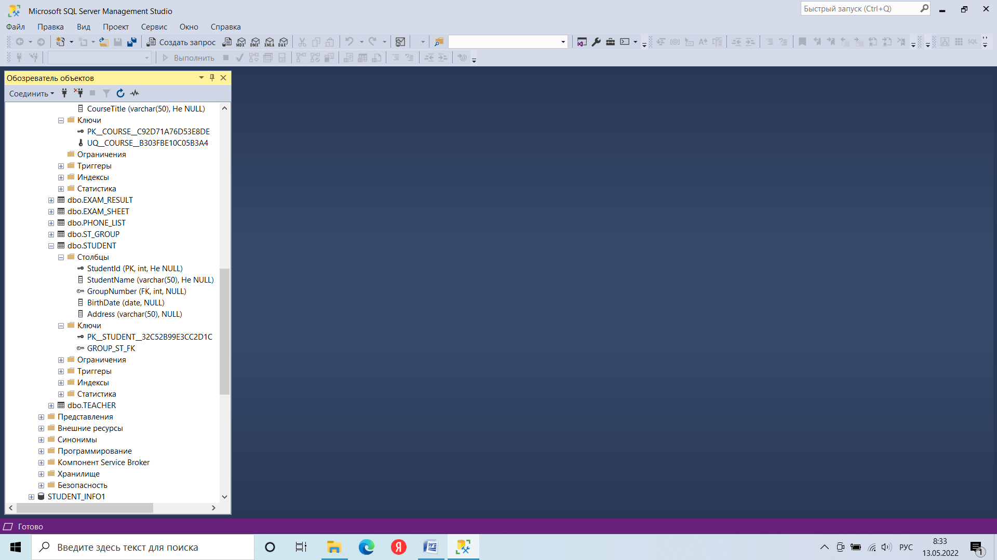

1. Создайте диаграмму базы данных (скрин)
2. Создать скрипт базы данных, файл с расширением **\*.sql** сохранить в папке ***ФИО_студента/вариант***. ( папку в конце практики на диск с отчетом) (скрины )
3. Заполните таблицы данными не менее 5 записей в каждой.
4. Создать SQL запросы. Все программные инструкции команд SQL сохранять в файлах с расширением **\*.sql (скрипты)** в папке ***ФИО_студента/вариант****.*

Для каждого запроса сформулировать текстовое задание, которое должно быть выполнено к базе данных. Если в спроектированной базе данных в задании 1 не хватает данных, то выполните коррекцию спроектированной базы данных. В текстовом отчете **отобразить** **sql-команды разработанных запросов и скриншоты результатов работы** из СУБД SQL Server Management Studio.

SQL запросы

1. 2 простейших запроса с использованием операторов сравнения;
2. 3 запроса с использованием логических операторов AND, OR и NOT;
3. 1 запрос на использование комбинации логических операторов;
4. 1 запрос на использование выражений над столбцами;
5. 2 запроса с проверкой на принадлежность множеству;
6. 2 запроса с проверкой на принадлежность диапазону значений;
7. 2 запроса с проверкой на соответствие шаблону;
8. 1 запрос с проверкой на неопределенное значение.

SQL запросы на соединение таблиц

1. 1 запрос с использованием декартового произведения двух таблиц;
2. 2 запроса с использованием соединения двух таблиц по равенству;
3. 1 запрос с использованием соединения двух таблиц по равенству и условием отбора;
4. 1 запрос с использованием соединения по трем таблицам;
5. 1 запрос с использованием левого внешнего соединения;
6. 1 запрос на использование правого внешнего соединения;

SQL запросы на использование функций

1. 1 запрос с использованием функции **COUNT**;
2. 1 запрос с использованием функции **SUM**;
3. 1 запрос с использованием функций **UPPER, LOWER**;
4. 1 запрос с использованием временных функций;
5. 1 запрос с использованием группировки по одному столбцу;
6. 1 запрос на использование группировки по нескольким столбцам;
7. 1 запрос с использованием условия отбора групп **HAVING**;
8. 1 запрос с использованием фразы **HAVING** без фразы **GROUP BY;**
9. 1 запрос с использованием сортировки по столбцу;
10. 1 запрос на добавление новых данных в таблицу;
11. 1 запрос на обновление существующих данных в таблице;
12. 1 запрос на обновление существующих данных по условию **WHERE;**
13. 1 запрос на удаление существующих данных.

SQL запросы на создание таблиц

1) 1 запрос на создание любой родительской таблицы (из своего варианта)

2) 1 запрос на создание дочерней таблицы, прописать внешние ключи

## 5.2 Требования к отчету по заданию №2

В документе MS WORD представить скриншоты выполненных заданий, все рисунки должны быть обрезаны, иметь подпись. (Скопировать перечень заданий и вставить соответствующие скриншоты).

Создать папку ***ФИО_студента/вариант,*** где сохранить все выполненные скрипты. Папку в конце практики сохранить на диск с отчетом.

Отчет сдать на диске (три задания)

Титульный лист Приложение 1

### Литература:

1. Илюшечкин В.М. Основы использования и проектирования баз данных: учебник для среднего профессионального образования, Москва: Издательство Юрайт, 2020

Интернет-ресурсы:

1Руководство по MS SQL Server 2019, [Электронный ресурс]. Режим доступа: <https://metanit.com/sql/sqlserver/>

2. Онлайн тренажер с упражнениями по SQL, [Электронный ресурс]. Режим доступа: <https://sql-academy.org/ru>

3. SQL Учебник, [Электронный ресурс]. Режим доступа: <https://schoolsw3.com/sql/index.php>